1.Системы контроля версий. Классификация. Git, основные возможностиСистема контроля версий — это система, записывающая изменения в файл или набор файлов в течение времени и позволяющая вернуться позже к определённой версии.  
**Локальные системы контроля версий**Многие люди в качестве метода контроля версий применяют копирование файлов в отдельную директорию. Данный подход очень прост, однако подвержен появлению ошибок. Можно легко забыть, в какой директории вы находитесь, и случайно изменить не тот файл или скопировать не те файлы, которые вы хотели. Программисты разработали локальные СКВ с простой базой данных, которая хранит записи о всех изменениях в файлах, осуществляя тем самым контроль ревизий.Одной из популярных СКВ была система RCS, которая и сегодня распространяется со многими компьютерами. RCS хранит на диске наборы патчей (различий между файлами) в специальном формате, применяя которые она может воссоздавать состояние каждого файла в заданный момент времени.  
**Централизованные системы контроля версий**  
Следующая серьёзная проблема, с которой сталкиваются люди, — это необходимость взаимодействовать с другими разработчиками. Были разработаны централизованные системы контроля версий (ЦСКВ). Такие системы, как CVS, Subversion и Perforce, используют единственный сервер, содержащий все версии файлов, и некоторое количество клиентов, которые получают файлы из этого централизованного хранилища. Минус — это единая точка отказа, представленная централизованным сервером. Если этот сервер выйдет из строя на час, то в течение этого времени никто не сможет использовать контроль версий для сохранения изменений, над которыми работает, а также никто не сможет обмениваться этими изменениями с другими разработчиками. Если жёсткий диск, на котором хранится центральная БД, повреждён, а своевременные бэкапы отсутствуют, вы потеряете всё — всю историю проекта, не считая единичных снимков репозитория, которые сохранились на локальных машинах разработчиков. Локальные СКВ страдают от той же самой проблемы: когда вся история проекта хранится в одном месте, вы рискуете потерять всё.  
**Распределённые системы контроля версий**Здесь в игру вступают распределённые системы контроля версий (РСКВ). В РСКВ (таких как Git, Mercurial, Bazaar или Darcs) клиенты не просто скачивают снимок всех файлов (состояние файлов на определённый момент времени) — они полностью копируют репозиторий. В этом случае, если один из серверов, через который разработчики обменивались данными, умрёт, любой клиентский репозиторий может быть скопирован на другой сервер для продолжения работы. Каждая копия репозитория является полным бэкапом всех данных.  
Более того, многие РСКВ могут одновременно взаимодействовать с несколькими удалёнными репозиториями, благодаря этому вы можете работать с различными группами людей, применяя различные подходы единовременно в рамках одного проекта. Это позволяет применять сразу несколько подходов в разработке, например, иерархические модели, что совершенно невозможно в централизованных системах.  
**Git. Три состояния**Git имеет три основных состояния, в которых могут находиться ваши файлы: зафиксированном (committed), изменённом (modified) и подготовленном (staged). “Зафиксированный” значит, что файл уже сохранён в вашей локальной базе. К изменённым относятся файлы, которые поменялись, но ещё не были зафиксированы. Подготовленные файлы — это изменённые файлы, отмеченные для включения в следующий коммит. **Основные возможности  
Основные: git init, git add, git commit, git status.  
Ветвление:** Команда **git branch** — это своего рода "менеджер веток". Она умеет перечислять ваши ветки, создавать новые, удалять и переименовывать их. Скажи про **Git checkout**.  
Команда **git merge** используется для слияния одной или нескольких веток в текущую. Затем она устанавливает указатель текущей ветки на результирующий коммит.  
**С удалённым репозиторием:** Команда **git fetch** связывается с удалённым репозиторием и забирает из него все изменения, которых у вас пока нет и сохраняет их локально.  
Команда **git pull** работает как комбинация команд **git merge + git fetch**, т.е. Git вначале забирает изменения из указанного удалённого репозитория, а затем пытается слить их с текущей веткой.  
Команда **git push** используется для установления связи с удалённым репозиторием, вычисления локальных изменений отсутствующих в нём, и собственно их передачи в вышеупомянутый репозиторий.

2. Состав NET Framework. Структура среды выполнения CLR. **Microsoft.NET (.NET Framework) –** программная платформа. Обеспечивает совместное использование разных языков программирования, а также безопасность, переносимость программ и общую модель программирования для платформы Windows. Языки, используемые на платформе: C++/CLI, C#, Visual Basic, F#, Iron Pithon, Iron Ruby, ассемблер IL.

**Содержит следующие основные компоненты:**

**CLR, BCL, CLI**

**CLR (Common Language Runtime) –** общеязыковая среда исполнения, виртуальная машина на которой исполняются все приложения, работающие в среде .NET. Реализация CLI VES компанией Microsoft.  
  
**Компилятор JIT(Just in Time).  
  
MSIL(Microsoft IL) –** реализация **CLI CIL** (Common Intermediate Language — «высокоуровневый ассемблер» виртуальной машины .NET. Промежуточный язык, разработанный фирмой Microsoft для платформы .NET Framework. JIT-компилятор CIL является частью CLR — общей среды выполнения программ, написанных на языках .NET.)компанией Microsoft**.   
  
FCL (Framework Class Library) –** реализация **CLI BCL** (Base Class Library — стандартная библиотека классов платформы «. NET Framework».)компанией Microsoft. Можно рассматривать, как **API CRL.**

**CLI** (Common Language Infrastructure) – спецификация общеязыковой инфраструктуры. Определяет архитектуру исполнительной системы и набор представляемых сервисов.  
 **Проверка установки  
CLR (Common Language Runtime) –** Среда Времени Выполнения или Виртуальная Машина. Обеспечивает выполнение сборки (управление памятью, загрузка сборок, безопасность, обработка исключений, синхронизация)

**FCL (.NET Framework Class Library)** – соответствующая CLS спецификации объектно-ориентированная библиотека классов, интерфейсов и системы типов (типов-значений). FCL (Framework Class Library) — набор сборок в формате DLL, содержащих несколько тысяч определений типов, каждый из которых предоставляет некоторую функциональность.  
Структура среды выполнения **CLR:**  
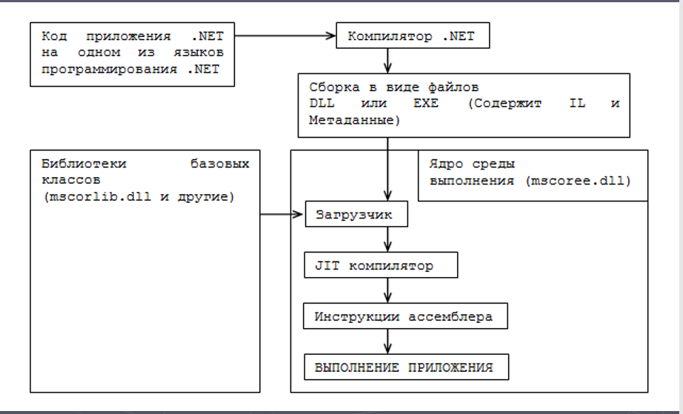

**.NET FRAMEWORK – решение следующих проблем   
1. Интеграция языков программирования.** CLS (Common Language Specification) – общеязыковая спецификация, предназначенная для разработчиков компиляторов.   
CTS (Common Type Systems)- спецификацию типов, которые должны поддерживаться всеми языками ориентированными на CLR. Microsoft выпустил несколько компиляторов соответствующих этой спецификации: С++/CLI (C++ с управляемыми расширениями), С#, VB .NET, JScript.  **2. Работа на многих платформах.**При компиляции кода компиляторы NET Framework генерируют код на промежуточном языке (CIL, Common Intermediate Language). При исполнении CLR транслирует CIL-код в команды соответствующего процессора. В принципе, однажды .NET Framewor kприложение должно работать везде, где установлены и работают CLR и FCL.  
**3. Упрощенное повторное использование кода.** CLR позволяет типы разработанные на одном языке использовать в других языках.  
**4. Автоматическое управление памятью.**CLR автоматически отслеживает использование ресурсов. Сборщик мусора.  
**5. Проверка безопасности типов.** При работе в CLR практически исключена возможность записать (стереть) данные в область памяти, которая для этого не предназначена. Нет возможности передать управление в произвольную точку. **6. Единый принцип обработки сбоев.** Один из самых неприятных моментов в Window программирование – это отсутствие единой системы обработки ошибок и сбоев: возврат функций, коды состояний, HRESULT, исключения и т.п. Для обработки ошибок и сбоев в CLR используется только механизм исключений.

**7. Взаимодействие с существующим кодом.** ► Поддерживаются функции Win32 DLL – библиотек.

**8. Проблемы с версиями.** ► В Windows возникают проблемы связанные с совместимостью DLL-библиотек. .NET Framework приложение всегда работает с компонентами с которыми компилировалось и тестировалось приложение.

Метаданные - двоичный набор таблиц данных: типы и их члены портируемые типы и их члены

Назначение:   
1)устраняют необходимость в заголовочных файлах (прототипы);   
2) используются в VS для подсказок;   
3) используется при верификации кода на предмет безопасных операций;   
4) можно сериализовать объект на одной машине и восстановить состояние объекта на другой машине;   
5) используются при сборке мусора.

**Манифест**   
 набор таблиц метаданных файлы, которые входят в сборку, общедоступные экспортируемые типы,   
 файлы ресурсов или данных

►**Сборка (assembly)** —   
1) это абстрактное понятие, для логической группировки одного или нескольких управляемых модулей или файлов ресурсов.   
2) дискретная единица многократно используемого кода внутри CLR (Exe, dll)

**Исполнение сборки JIT-компилятор (Just-In-Time)**

1) CLR ищет типы данных и загружает во внутренние структуры

2) Для каждого метода CLR заносит адрес внутренней CLR функции JITCompiler

3) JITCompiler ищет в метаданных соответствующей сборки IL-код вызываемого метода, проверяет и компилирует IL-код в машинные команды

4) Они хранятся в динамически выделенном блоке памяти.

5) JITCompiler заменяет адрес вызываемого метода адресом блока памяти, содержащего готовые машинные команды

6) JITCompiler передает управление коду в этом блоке памяти.

**Типы сборок:**

►с нестрогими именами (weakly named assemblies)

► со строгими именами (strongly named assemblies).

▪ подписаны при помощи пары ключей,

уникально идентифицирующей издателя

сборки (безопасность, управление ее

версиями, развертывание в любом месте

пользовательского жесткого диска или в

Интернете)

▪ атрибуты: имя файла (без расширения), номер

версии, идентификатор регионального стандарта и

открытый ключ.

**IL является стековым языком**; это означает, что все его инструкции заносят операнды в исполнительный стек и извлекают результаты из стека. IL не содержит инструкций для работы с регистрами, и это упрощает создание новых языков и компиляторов, генерирующих код для CLR. IL-код обеспечивает безопасность приложения и его устойчивость перед ошибками. В процессе компиляции IL в машинные инструкции CLR выполняется процедура, называемая верификацией — анализ высокоуровневого кода IL и проверка безопасности всех операций.

Поскольку типы занимают центральное место в CLR, компания Microsoft разработала формальную спецификацию **CTS (Common Type System),** которая описывает способ определения и поведение типов. CTS также задает правила видимости типов и доступа к членам типа.

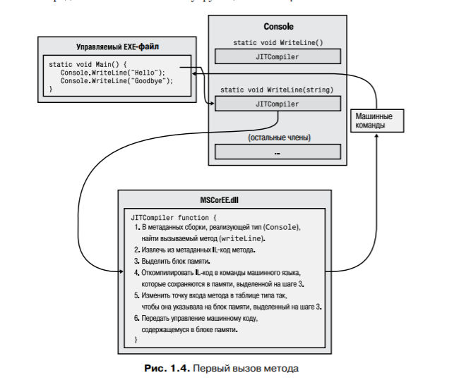компания Microsoft определила спецификацию **CLS (Common Language Speciication);** в ней перечислен минимальный набор возможностей, которые должны поддерживаться компилятором для генерирования типов, совместимых с другими компонентами, написанными на других CLS-совместимых языках на базе CLR.

3. Структура управляемого модуля - portable executable (PE). Понятие и исполнение сборки. CIL. **Portable Executable** — формат исполняемых файлов, объектного кода и динамических библиотек, используемый в 32- и 64-разрядных версиях операционной системы Microsoft Windows. Формат PE представляет собой структуру данных, содержащую всю информацию, необходимую PE-загрузчику для отображения файла в память. Исполняемый код включает в себя ссылки для связывания динамически загружаемых библиотек, таблицы экспорта и импорта API функций, данные для управления ресурсами и данные локальной памяти потока (TLS). **Сборка (assembly) —**1) это абстрактное понятие, для логической группировки одного или нескольких управляемых модулей или файлов ресурсов.   
2) дискретная единица многократно используемого кода внутри CLR.  
**Исполнение сборки  
JIT-компилятор (Just-In-Time)**1) CLR ищет типы данных и загружает во внутренние структуры   
2) Для каждого метода CLR заносит адрес внутренней CLR функции JITCompiler   
3) JITCompiler ищет в метаданных соответствующей сборки IL-код вызываемого метода, проверяет и компилирует IL-код в машинные команды   
4) Они хранятся в динамически выделенном блоке памяти.   
5) JITCompiler заменяет адрес вызываемого метода адресом блока памяти, содержащего готовые машинные команды   
6) JITCompiler передает управление коду в этом блоке памяти.  
**Common Intermediate Language** (сокращённо **CIL**) — «высокоуровневый ассемблер» виртуальной машины .NET. Промежуточный язык для платформы .NET Framework. JIT-компилятор CIL является частью CLR.  
Все компиляторы, поддерживающие платформу .NET, должны транслировать код с языков высокого уровня платформы .NET на язык CIL. В частности, код на языке CIL генерируют все компиляторы .NET фирмы «Microsoft», входящие в среду разработки Microsoft Visual Studio.  
По синтаксису и мнемонике язык CIL напоминает язык ассемблера. Его можно рассматривать как ассемблер виртуальной машины .NET. В то же время язык CIL содержит некоторые достаточно высокоуровневые конструкции, повышающие его уровень по сравнению с ассемблером для любой реально существующей машины, и писать код непосредственно на CIL легче, чем на ассемблере для реальных машин. Поэтому CIL можно рассматривать как своеобразный «высокоуровневый ассемблер».   
Язык CIL также нередко называют просто IL— буквально «промежуточный язык».   
Синтаксис и мнемоника языка CIL описываются стандартом «ECMA-335». Спецификация CIL является составной частью более общей спецификации — спецификации CLI (***c****ommon* ***l****anguage* ***i****nfrastructure*).

Управляемый модуль состоит из управляемого IL кода и метаданных.

4. CTS (Common Type System). Типы данных C#. Ссылочные и типы значений.  
**CTS (Common Type Systems) -** спецификация типов, которые должны поддерживаться всеми языками, ориентированными на CLR. Microsoft выпустил несколько компиляторов соответствующих этой спецификации: С++/CLI (C++ с управляемыми расширениями), С#, VB .NET, Jscript.   
**Типы данных C#** поддерживает общую систему типов (CTS): для объявления того или иного встроенного типа данных из CTS обычно предусмотрено свое уникальное ключевое слов.  
**Типы значений (value types)**   
1) Определяются struct или emun   
2) Размещение в стеке потока   
3) поля экземпляра размещаются в самой переменной   
4) не обрабатываются cборщиком мусора. Типы значения, структуры, перечисления, простые типы.  
**Ссылочные типы (reference types).** определяются class (в куче)  
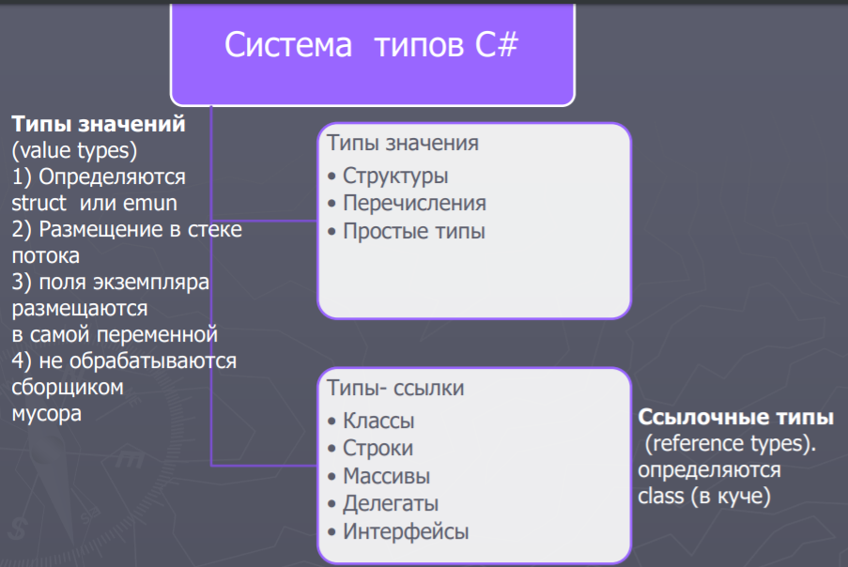

**Встроенные (примитивные) типы C#.**

►Типы данных, которые поддерживаются компилятором напрямую, называются примитивными (primitive types) или встроенными у них существуют прямые аналоги в библиотеке классов .NET Framework Class Library

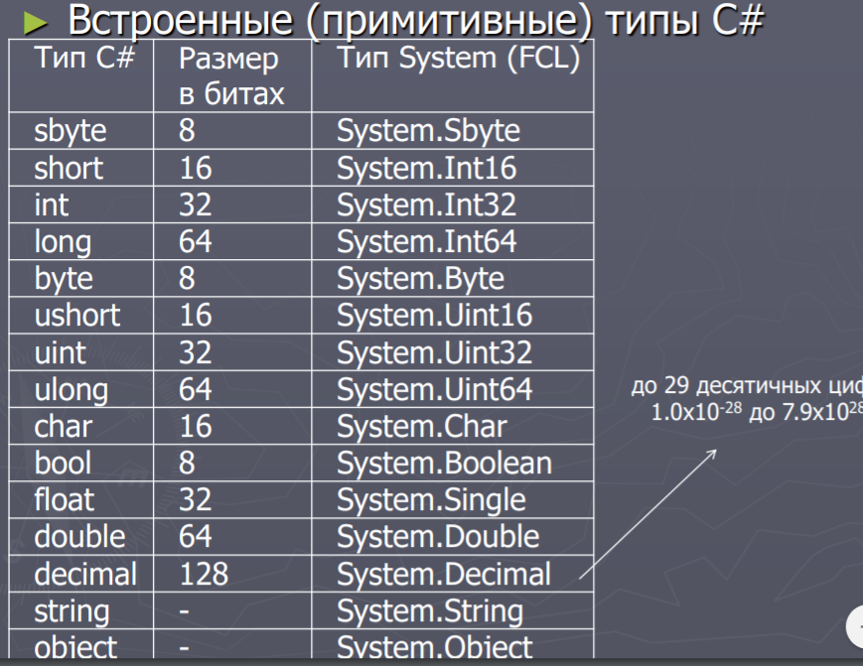

**int** - примитив, доступный в компиляторе C#, в то время как **Int32** является типом [FCL](https://en.wikipedia.org/wiki/Framework_Class_Library) и следовательно доступен для всех языков, соответствующих CLS.

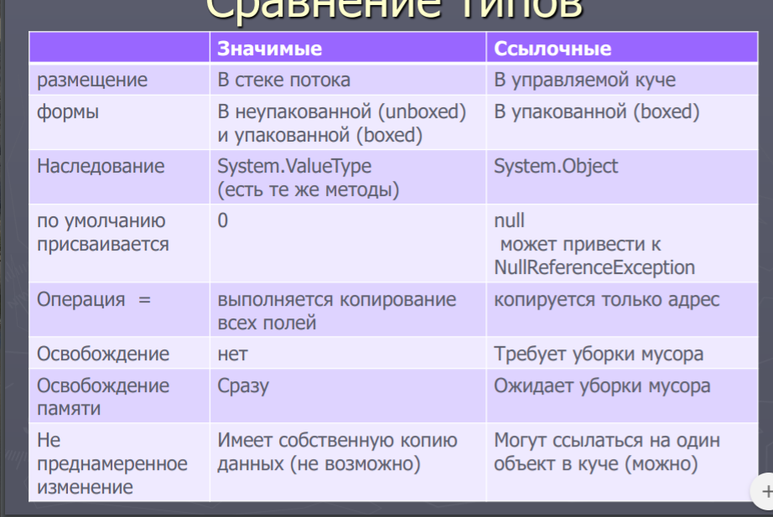

Dynamic

►Назначение :   
► Отражения или коммуникации с другими компонентами

►Использование: ♣ для членов класса - поля, свойства/индексаторы, структур , для метода, делегата, или унарных/бинарных операторов   
►Что происходит: может получить какое угодно начальное значение, и на протяжении времени его существования это значение может быть заменено новым

Ограничение динамических типов - могут использоваться только для обращения к членам экземпляров ( должна ссылаться на объект) - не могут использовать лямбда-выражения или анонимные методы C# при вызове метода - не могут воспринимать расширяющие методы

Неявно типизированные локальные переменные. Ключевое слово var

Ограничения:   
►должно включать инициализатор (null нельзя)

► ключевое слово 'var' может применяться только в объявлении локальной переменной   
► неявно типизированные локальные переменные не допускают множественного объявления

5. Понятие упаковки и распаковки типов. Типы Nullable: преобразование, проверка, null объединение **Упаковкой (boxing)** называется процесс преобразования типа значения в тип System.Object или в тип интерфейса, который реализуется данным типом значением  
1. в управляемой куче выделяется память 2. поля копируются 3. возвращается адрес объекта **Int32 x = 5;  
Object o = x; // Упаковка x; o ссылается на упакованный объект  
распаковка (unboxing)** получение указателя на исходный значимый тип (поля данных), содержащийся в объекте  
Объекты значимого типа существуют в двух формах: неупакованной (unboxed) и упакованной (boxed). Ссылочные типы бывают только в упакованной форме.  
**int x = 5;  
Object o = x; // Упаковка x   
byte m =(byte)o; // Генерируется InvalidCastException**1. Если переменная, содержащая ссылку на упакованный значимый тип, равна null, генерируется исключение NullReferenceException.  
2. Если ссылка указывает на объект, не являющийся упакованным значением требуемого значимого типа, генерируется исключение InvalidCastException  
**int x = 5;  
Object o = x; // Упаковка x  
byte m = (byte)(int)o; // Распаковка, а затем приведение типа**Назначение: ►позволяет использовать типы-значения в коллекциях ( где элементы являются элементами типа object) ►внутренний механизм, который обеспечивает возможность вызывать для типов-значений, подобных int и struct, методы Object. **типы Nullable  
int x = null;//ошибка  
int? x = null; //упрощенная форма использования структуры System.Nullable<T>, которая позволяет null значения  
Nullable<int> x = 5;**применяется только для типов значений  
 **Проверка на равенство объектов  
int? x1 = null;   
int? x2 = null;  
System.Console.Write(x1 == x2); //True**равны не только, когда они имеют ненулевые значения, которые совпадают, но и когда оба объекта равны null  
**Преобразование  
int? x1 = null;  
if (x1.HasValue) {  
 int x2 = (int)x1;//явное   
 int? x3 = x2; //неявное к T?  
 long? x4 = x2; //неявное расширяющее  
}**

**Проверка на null:**

Text == null, text.IsNull,text is null **Оператор ?? (null-объединение)**

Оператор ?? возвращает левый операнд, если этот операнд не равен null. Иначе возвращается правый операнд. При этом левый операнд должен принимать null.

string? text = null;

string name = text ?? "Tom"; // равно Tom, так как text равен null

6. Тип данных String: операции, литералы, пустые и нулевые строки, форматированный вывод. **Тип string** предназначен для работы со строками символов в кодировке Unicode. Ему соответствует базовый класс System.String библиотеки .NET.  
**Создание строки:  
char[] a = { '0', '0', '0' }; // создание массива символов  
string s; // инициализация отложена   
string t = "qqq"; // инициализация строковым литералом   
string u = new string(' ', 20); // с пом. конструктора   
string v = new string(a); // создание из массива символов  
Операции для строк** ► присваивание (=); ► проверка на равенство содержимого (==); ► проверка на неравенство (!=); ► обращение по индексу ([]); ► сцепление (конкатенация) строк (+) ► <,>, >=,<= - сравнивают ссылки!!!!!!!!  
**Строки** равны, если имеют одинаковое количество символов и совпадают посимвольно.  
**Обращаться** к отдельному элементу строки по индексу можно только для получения значения, но не для его изменения.  
**Строки** типа string относятся к неизменяемым типам данных.  
**Методы**, изменяющие содержимое строки, на самом деле создают новую копию строки. Неиспользуемые «старые» копии автоматически удаляются сборщиком мусора.  
**Строковые литералы  
String path;  
path = "C:\\Windows\\regedit.exe"; //верно  
path = @"C:\Windows\regedit.exe"; //верно, наиболее предпочтительно   
path = "C:/Windows/regedit.exe"; //верно   
path = "C:\Windows\regedit.exe"; //неверно, специального символа C# строки являются объектами  
  
Пустые строки и строки null**

**Пустая строка —** экземпляр объекта System.String, содержащий 0 символов:  
 **string s = "";**  
 Для пустых строк можно вызывать методы.

Строки со значениями null не ссылаются на экземпляр объекта System.String, попытка вызвать метод для строки null вызовет исключение NullReferenceException. строки null можно использовать в операциях объединения и сравнения с другими строками.  
**Форматированный вывод. Метод String.Format**  
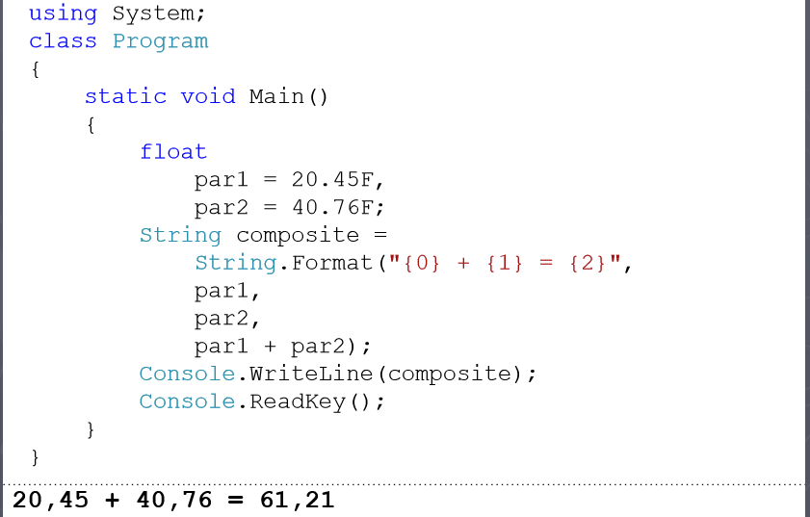 **интерфейсы IFormatter и ICustomFormatter**

**Некоторые элементы класса System.String**

**Название Описание**

**Compare Сравнение двух строк в алфавитном порядке. Разные**

**реализации метода позволяют сравнивать строки и подстроки с учетом и без учета регистра и**

**особенностей национального представления дат и т. д.**

**CompareOrdinal Сравнение двух строк по кодам символов. Разные**

**реализации метода позволяют сравнивать строки и подстроки**

**CompareTo Сравнение текущего экземпляра строки с другой строкой**

**Concat Конкатенация строк. Метод допускает сцепление произвольного числа строк**

**Copy Создание копии строки**

**Format Форматирование в соответствии с заданными спецификаторами формата**

**IndexOf,**

**LastIndexOf, Определение индексов первого и последнего вхождения**

**заданной подстроки или любого символа из заданного набора**

**Insert Вставка подстроки в заданную позицию**

**Join Слияние массива строк в единую строку. Между**

**элементами массива вставляются разделители (см. далее)**

**Length Длина строки (количество символов)**

**Remove Удаление подстроки из заданной позиции**

**Replace Замена всех вхождений заданной подстроки или символа**

**новой подстрокой или символом**

**Split Разделение строки на элементы, используя заданные**

**разделители. Результаты помещаются в массив строк**

**Substring Выделение подстроки, начиная с заданной позиции**

Класс StringBuilder

► Любые модификации строки происходят внутри блока памяти ♣ Length - длина строки ♣ Capacity - максимальная длина строки

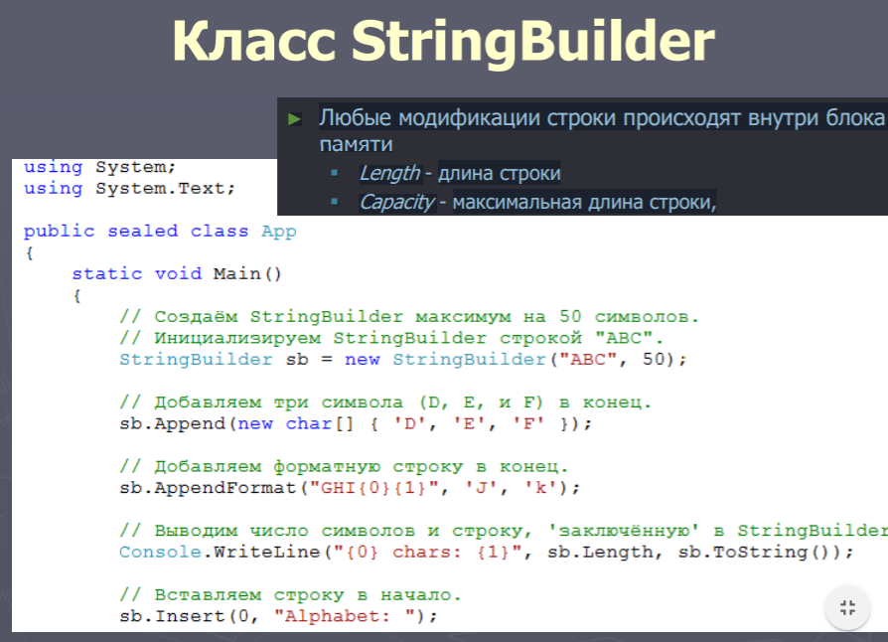

**Основные элементы класса System.Text.StringBuilder**

**Append Добавление в конец строки. Разные варианты метода**

**позволяют добавлять в строку величины любых**

**встроенных типов, массивы символов, строки и подстроки типа string**

**AppendFormat Добавление форматированной строки в конец строки**

**Capacity Получение или установка емкости буфера. Если**

**устанавливаемое значение меньше текущей длины строки**

**или больше максимального, генерируется исключение**

**ArgumentOutOfRangeException**

**Insert Вставка подстроки в заданную позицию**

**Length Длина строки (количество символов)**

**MaxCapacity Максимальный размер буфера**

**Remove Удаление подстроки из заданной позиции**

**Replace Замена всех вхождений заданной подстроки или символа**

**новой подстрокой или символом**

**ToString Преобразование в строку типа string**7.Неявная типизация – назначение и использование. **Тип данных dynamic  
Назначение:** Отражения или коммуникации с другими компонентами **Использование:** для членов класса - поля, свойства/индексаторы, структур , для метода, делегата, или унарных/бинарных операторов **Что происходит:** может получить какое угодно начальное значение, и на протяжении времени его существования это значение может быть заменено новым. компилятор конвертирует System.Object; применяет атрибут System.Runtime.CompilerServices.DynamicAttribute  
**Ограничение динамических типов**-могут использоваться только для обращения к членам экземпляров ( должна ссылаться на объект)  
- не могут использовать лямбда-выражения или анонимные методы C# при вызове метода   
- не могут воспринимать расширяющие методы

**Неявно типизированные локальные переменные. Ключевое слово var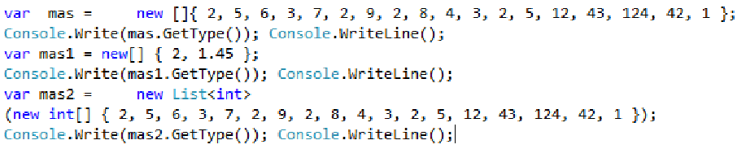 при компиляции компилятор сам выводит тип данных исходя из присвоенного значения  
Ограничения:   
►**должно включать инициализатор (null нельзя)  
►ключевое слово 'var' может применяться только в объявлении локальной переменной   
►неявно типизированные локальные переменные не допускают множественного объявления

8. Массивы C# одномерные, прямоугольные и ступенчатые. **Одномерные массивы (single-dimensional)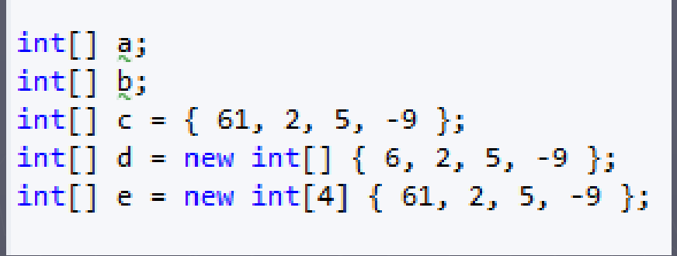 Прямоугольные (многомерные) массивы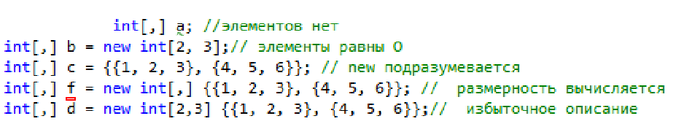 Ступенчатые,зубчатые jagged массивы**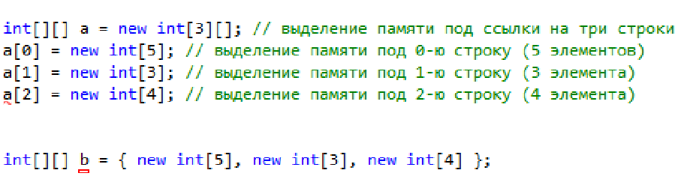

9. Понятие кортежей. Свойства, создание **Кортежи (tuple)** комбинируют объекты различных типов (от одного до восьми). Типы и выражения  
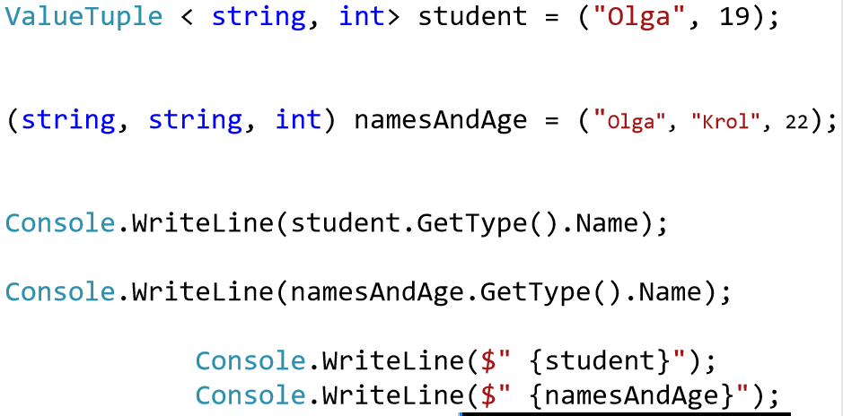  
  
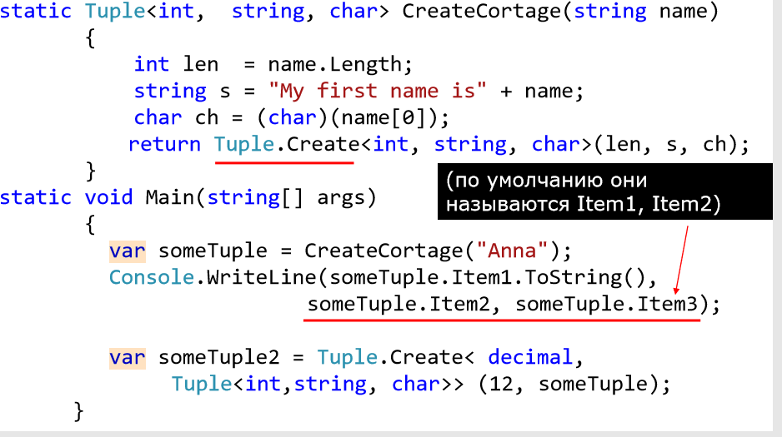  
**Свойства:**►создается один раз и остается неименным (все свойства доступны только для чтения)   
►позволяют использовать методы CompareTo, Equals, GetHashCode и ToString, свойство Size   
►реализуют интерфейсы IStructuralEquatable, IStructuralComparable и IComparable (можно сравнивать)

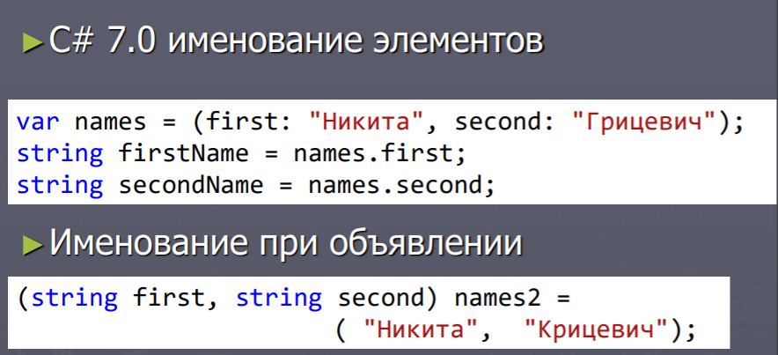

10. Принципы объектно-ориентированного программирования. **Объектно-ориентированное программирование —** это методология программирования, основанная на представлении программы в виде совокупности объектов, каждый из которых является экземпляром определенного класса, а классы образуют иерархию наследования

**Принципы объектно-ориентированного программирования**

**►Наследование (Inheritance) -**1)процесс, благодаря которому один объект может наследовать (приобретать) свойства от другого объекта.  
2)иерархии классов. Student -> GradStudent  
  
**►Инкапсуляция (Encapsulation) -** механизм, связывающий вместе данные и код, обрабатывающий эти данные, и сохраняющий их от внешнего воздействия и ошибочного использования1) Никто не знает что внутри 2) Никто не может менять данные снаружи  
Свойства инкапсуляции ►Совместное хранение данных и функций ►Сокрытие внутренней информации от пользователя ►Изоляция пользователя от особенностей реализации.  
  
**►Полиморфизм (Polymorphism).**1)способность вызывать метод потомка через экземпляр предка  
2)Поддержка полиморфизма осуществляется через виртуальные функции, механизм перегрузки функций и операторов, а также обобщения  
  
**►Абстракция данных**. Подразумевает разделение и независимое рассмотрение интерфейса и реализации. Абстракция - уровень описания/представления модели чего либо.

11. Класс. Элементы класса. Свойства и индексаторы.► Класс – это некоторое абстрактное понятие - шаблон, по которому определяется форма объекта  
► Объект – это физическая реализация класса(шаблона).  
**Класс:**  
 **Данные члены:  
 Поля** (любые переменные, ассоциированные с классом  **Константы  
 События** (определяют уведомления, которые может генерировать класс) **Функции-члены:  
 Методы** (реализуют вычисления или другие действия, выполняемые классом или экземпляром) **Свойства** (определяют методы записи и чтения) **Конструкторы  
 Финализаторы  
 Операции** (задают действия с объектами с помощью знаков операций) **Индексаторы** (обеспечивают воз-сть доступа к элементам класса по их порядковому номеру)

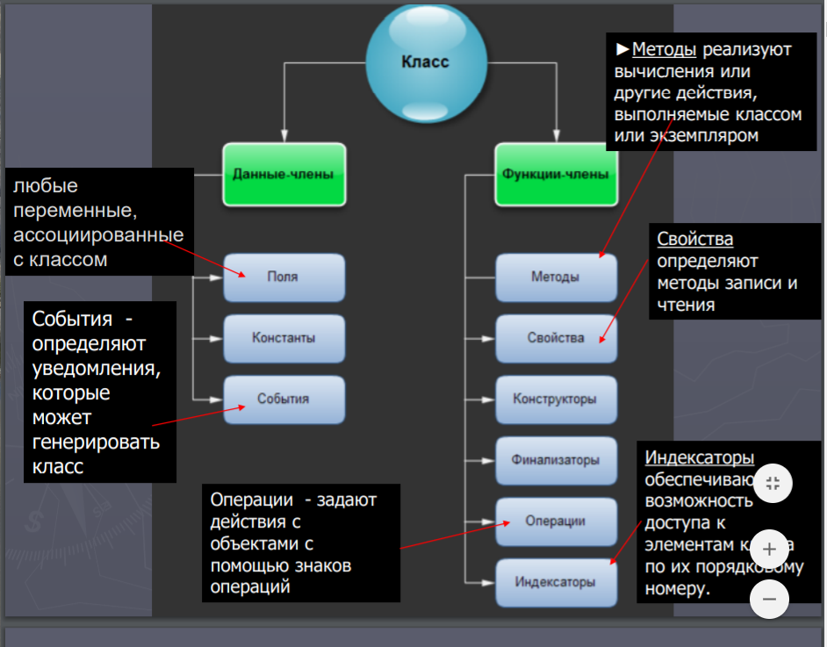  
**Свойства класса**Свойства – специальные методы класса, служат для организации доступа к полям класса. Как правило, свойство связано с закрытым полем класса и определяет методы его получения и установки (предоставляет инкапсуляцию).  
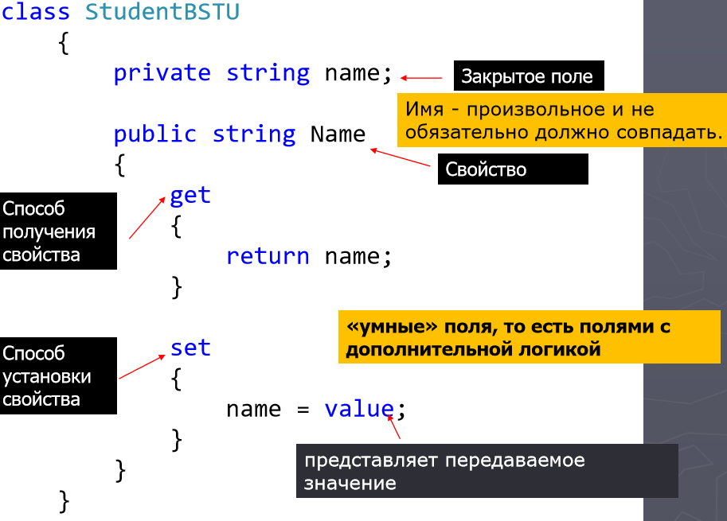  
Назначение - свойства позволяют вложить дополнительную логику  
Ограничения свойств : 1) не может быть передано методу в качестве параметра ref или out. 2) не подлежит перегрузке 3) не должно изменять состояние базовой переменной при вызове аксессора get 4) могут быть статическими, экземплярными, абстрактными и виртуальными 5) могут иметь модификатор доступа 6) могут определяться в интерфейсах  
Автоматические свойства: тип имя { get; set; }. Компилятор автоматически реализует методы для правильного возвращения значения из поля и назначения значения полю  
Проблемы:• неявная инициализация • проблемы при сериализации и десериализации • во время отладки нельзя установить точку останова  
**Индексаторы** (свойства с параметрами)

►Позволяют индексировать объекты таким же способом, как массив или коллекцию

►«умный» индекс для объектов

►средство, позволяющее разработчику перегружать оператор []

атрибуты спецификаторы тип this [ список_параметров ] get код доступа set код доступа  
Ограничения на индексаторы: 1) значение, выдаваемое индексатором, нельзя передавать методу в качестве параметра ref или out 2) индексатор не может быть объявлен как static. Можно перегружать  
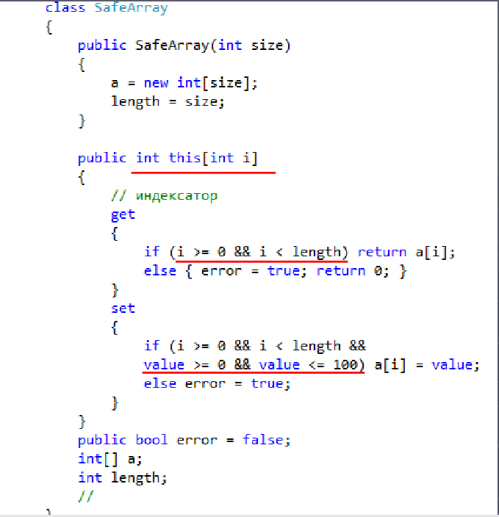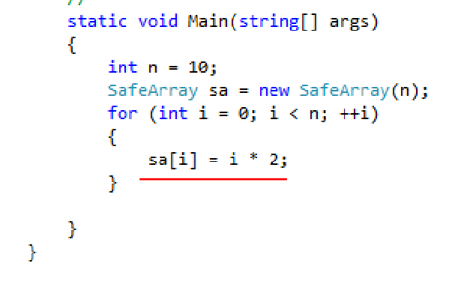

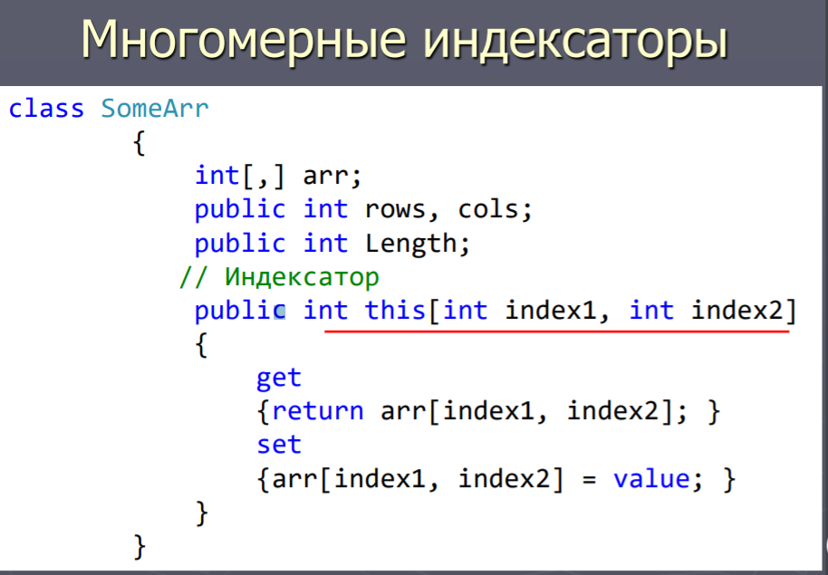12. Класс. Константы. Поля только для чтения. Инициализаторы класса.  
► Класс – это некоторое абстрактное понятие - шаблон, по которому определяется форма объекта  
► Объект – это физическая реализация класса(шаблона).  
**Константы**  
**const int CC =100;** // значение не может изменено   
1) компилятор сохраняет значение константы в метаданных модуля → константы можно определять только для таких типов, которые компилятор считает примитивными (или не примитивный но тогда = null)

2) константы считаются не явно статическими, всегда связаны с типом, а не с экземпляром тип

3) нельзя получать адрес константы и передавать ее по ссылке

4) определять можем один раз

5) к моменту компиляции они должны быть определены.  
**Поля для чтения readonly**

1) Запись в поле разрешается при объявлении или в коде конструктора

2) Инициализировать или изменять их значение в других местах нельзя, можно только считывать их значение.

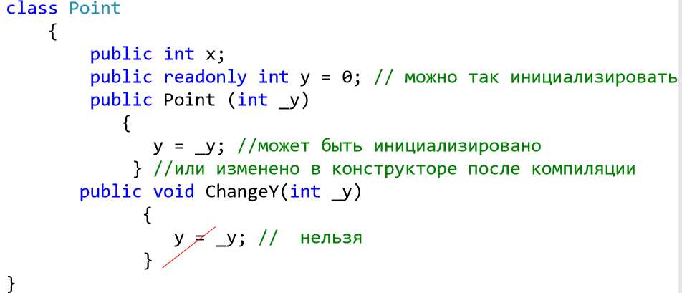  
**Инициализаторы**С помощью инициализатора объектов можно присваивать значения всем доступным полям и свойствам объекта в момент создания без явного вызова конструктора.  
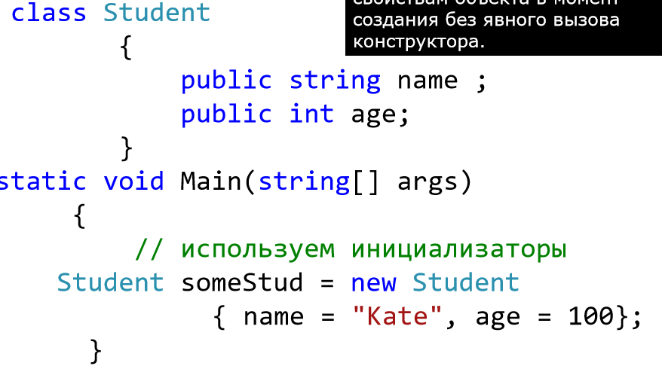

13. Спецификаторы доступа C#. Видимость типов. Доступ к членам типов. **Видимость типа** ► может быть открытым (public) или внутренним (internal).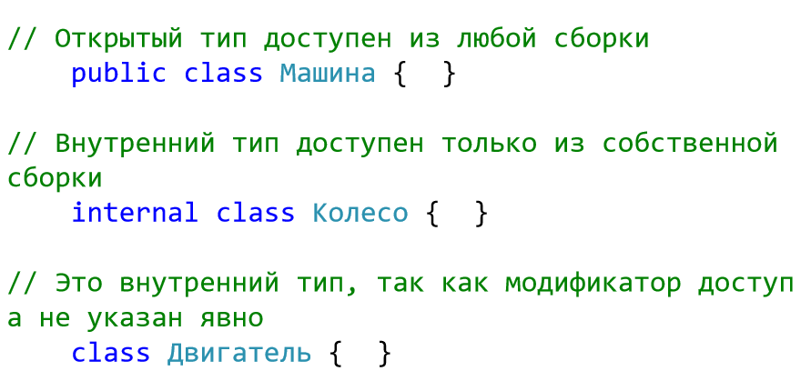 **Доступ к членам типов   
►public -** доступ не ограничен – все члены во всех сборках **►private -** по умолчанию для членов класса (используется для вложенных классов). Доступен только методам в определяющем типе и вложенных в него типах **►protected -** (используется для вложенных классов) Доступен только методам в определяющем типе (и вложенных в него типах) или в одном из его производных типов независимо от сборки **► internal -** доступ только из данной сборки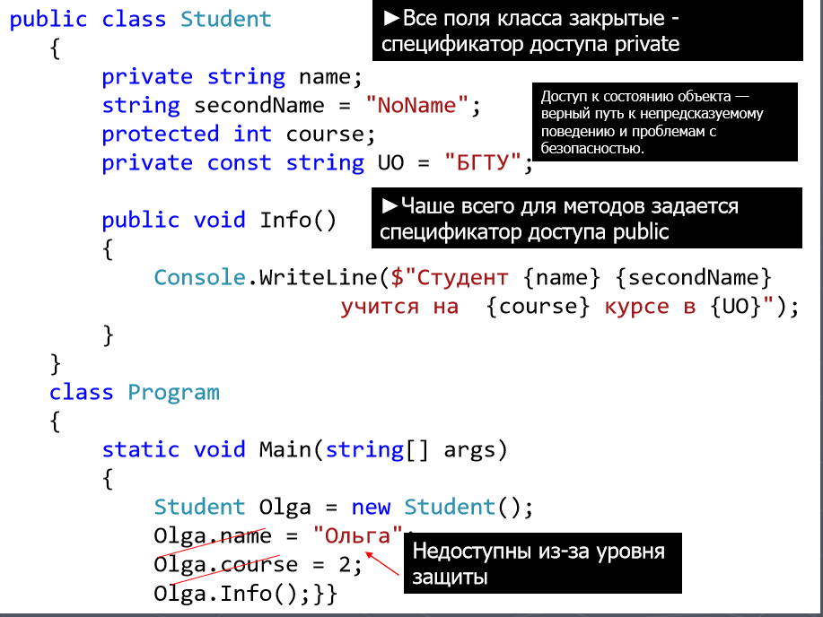 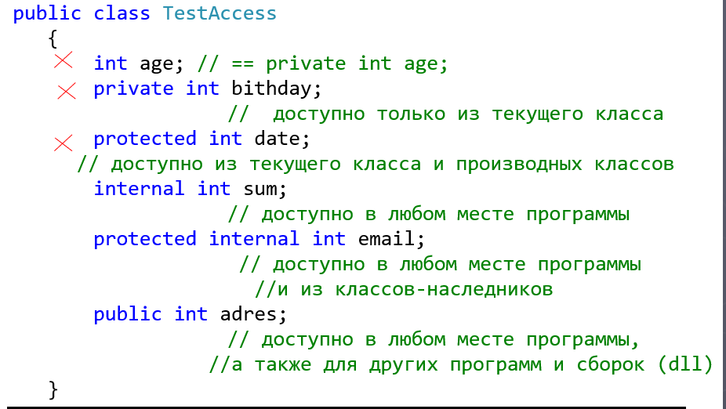

Инкапсуляция - скрытие некоторых моментов реализации класса от других частей программы.

14. Класс. Конструкторы и их свойства. Деструкторы► Класс – это некоторое абстрактное понятие - шаблон, по которому определяется форма объекта  
► Объект – это физическая реализация класса(шаблона). **Конструкторы —** это специальные методы, позволяющие корректно инициализировать новый экземпляр типа.  
**Создание экземпляра объекта ссылочного типа**

1) выделяется память для полей данных экземпляра

2) инициализируются служебные поля

3) вызывается конструктор экземпляра, устанавливающий исходное состояние нового объекта память всегда обнуляется до вызова конструктора экземпляра типа. Любые поля, не задаваемые конструктором явно, гарантированно содержат 0 или null.  
Свойства конструкторов   
►1) не имеет возвращаемого значения   
►2) имя такое же как и имя типа (класса)  
► 3) не наследуются   
► 4) нельзя применять модификаторы virtual, new, override, sealed и abstract   
► 5) для класса без явно заданных конструкторов компилятор создает конструктор по умолчанию (без параметров)  
► 6) для статических классов (запечатанных и абстрактных) компилятор не создает конструктор по умолчанию   
► 7) может определяться несколько конструкторов, сигнатуры и уровни доступа к конструкторам обязательно должны отличаться  
► 8) можно явно заставлять один конструктор вызывать другой конструктор посредством зарезервированного слова this: обеспечивает доступ к текущему экземпляру класса

► в любой нестатический метод автоматически передается скрытый параметр this  
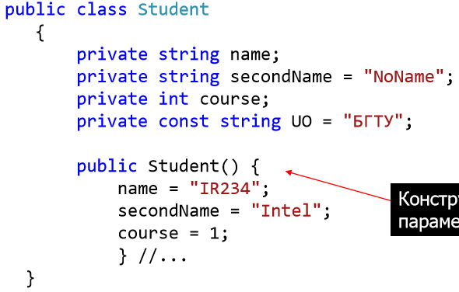 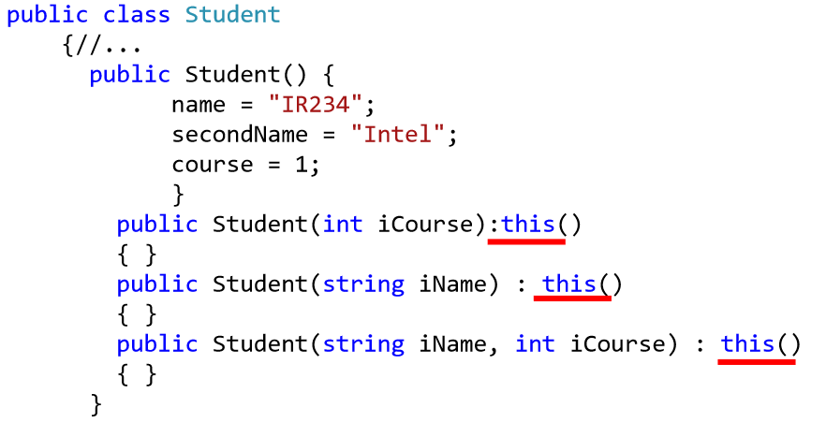  
Деструкторы  
► вызываться непосредственно перед окончательным уничтожением объекта системой "сборки мусора", чтобы гарантировать четкое окончание срока действия объекта.  
**~имя_класса () { // код деструктора }**   
**~Student() {**

**Console.WriteLine("Объект уничтожен");**

**}**  
нельзя узнать, когда именно вызовется деструктор Если программа завершиться до того, как произойдет "сборка мусора", деструктор может быть вообще не вызван  
Свойства деструктора  
►Класс может иметь только один деструктор.   
►Деструкторы не могут быть унаследованы или перегружены.   
►Деструкторы невозможно вызвать. Они запускаются автоматически.   
►Деструктор не принимает модификаторы и не имеет параметров.

15.Класс и методы System.Object.► Класс – это некоторое абстрактное понятие - шаблон, по которому определяется форма объекта  
► Объект – это физическая реализация класса(шаблона).  
**В CLR** каждый объект (и типы значений) прямо или косвенно является производным от **System.Object**переменная ссылочного типа object может ссылаться на объект любого другого типа  
**ToString ►**cлужит для получения строкового представления объекта  
**int year = 2017;  
Console.WriteLine(year.ToString()); // выведет 2017   
Console.WriteLine(3.56.ToString());**Для классов - выводит полное название класса с указанием пространства имен, в котором определен этот класс. Console.WriteLine(Olga.ToString());  
**►ToString** можем переопределить  
public override string ToString() { return "Type" + base.ToString() + Name+ " " +Course+" "+ UO; }

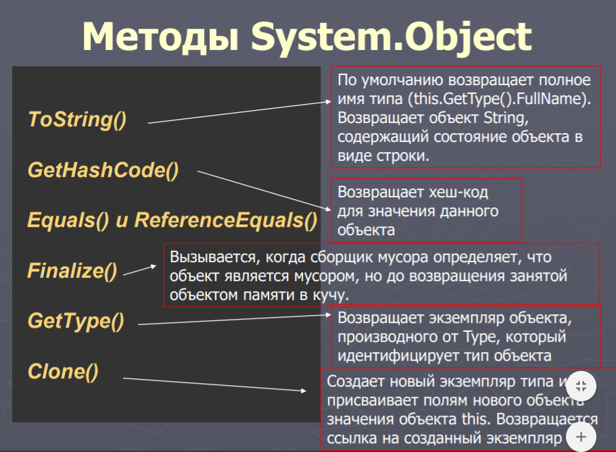  
**Метод Equals Равенство и тождество объектов**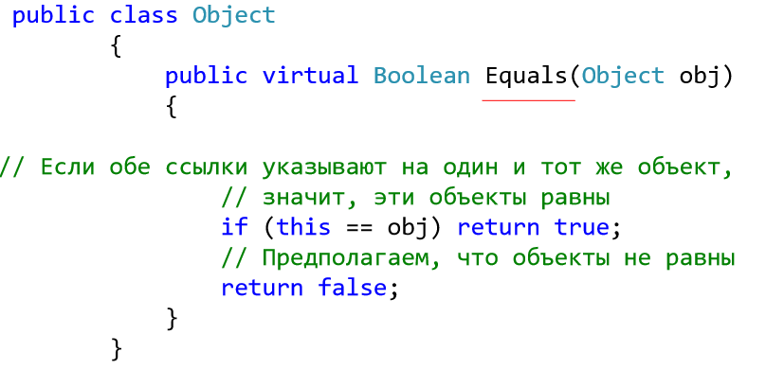стандартная реализация метода Equals типа Object реализует проверку на тождество **Корректная реализация**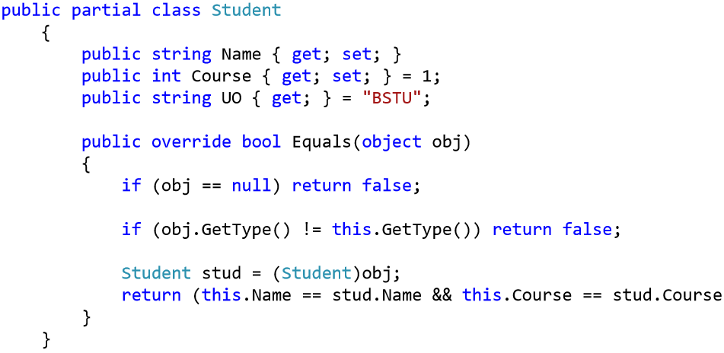Требования к Equals   
►Рефлексивность: x.Equals(x) = true   
►Симметричность: x.Equals(y) и y.Equals(x) = результат одинак.   
►Транзитивность: x.Equals(y) - true y.Equals(z) – true x.Equals(z) = true   
►Постоянство: не должен измениться если не изменился объект  
**GetHashCode Хеш-коды объектов**Переопределяется GetHashCode и Equals (парой).  
При реализации типов System.Collections.Hashtable, System.Collections.Generic.Dictionary и других коллекций требуется, чтобы два равных объекта имели одинаковые значения хеш-кодов.  
**Требования** к GetHashCode   
►Случайное распределение   
►Не использовать GetHashCode для Object или ValueType (низкая производительность алгоритмов хеширования) ►Использовать экземплярные поля   
►Максимально быстрый   
►Объекты с одинаковым значением должны возвращать одинаковые коды  
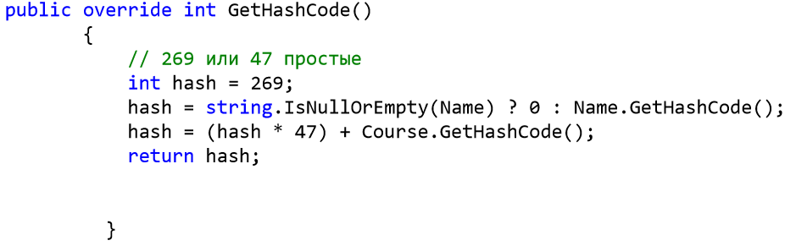

**метод GetType**  
►позволяет получить тип данного объекта  
**Console.WriteLine(ivan.GetType().Name);** Возвращает объект типа Type  
**if (ivan.GetType() == typeof(Student)) Console.WriteLine("Type Student");   
Finalize()**►деструктор - вызывается при сборке мусора для очистки ресурсов, занятых ссылочным объектом   
► Реализация из Objта игнорируется сборщиком мусора   
►Переопределяется если объект владеет неуправляемыми ресурсами, которые нужно освободить при его уничтожении   
**Clone()**   
►создает копию объекта и возвращает ссылку на эту копию (неглубокое)   
►неглубокое копирование - копируются все типы значений в классе, копируются только ссылки, а не объекты, на которые они указывают  
►не виртуальный, переопределять его реализацию нельзя

16.Статические методы и статические конструкторы класса.переменные и свойства, которые хранят состояние, общее для всех объектов класса, следует определять как статические   
методы, которые определяют общее для всех объектов поведение, также следует объявлять как статические  
**public class StudentBSTU {   
private static string uo;   
public static string UO { get; set; } = "BSTU";   
public static void getUo (){ Console.WriteLine(UO); } }**При использовании статических членов необязательно создавать экземпляр класса  
**StudentBSTU.getUo();  
Console.WriteLine(StudentBSTU.UO);**Для статических полей будет создаваться участок в памяти, который будет общим для всех объектов класса.  
**Свойства статических методов:**►отсутствует ссылка this, поскольку такой метод не выполняется относительно какого-либо объекта   
►в методе static допускается непосредственный вызов только других методов типа static   
►для метода static непосредственно доступными оказываются только другие данные типа static, определенные в его классе  
**Статические конструкторы или конструкторы типа.** Конструктор экземпляра инициализирует данные экземпляра  
 конструктор класса (типа)— данные класса.  
 Свойства:   
►закрытые автоматически   
►не имеет параметров   
►нельзя вызвать явным образом (вызываются до создания первого экземпляра объекта или до вызова любого статического метода).  
class D  
{  
private D() { } // закрытый конструктор  
static D(){ _a = 200; }// статический конструктор  
static int _a;  
}  
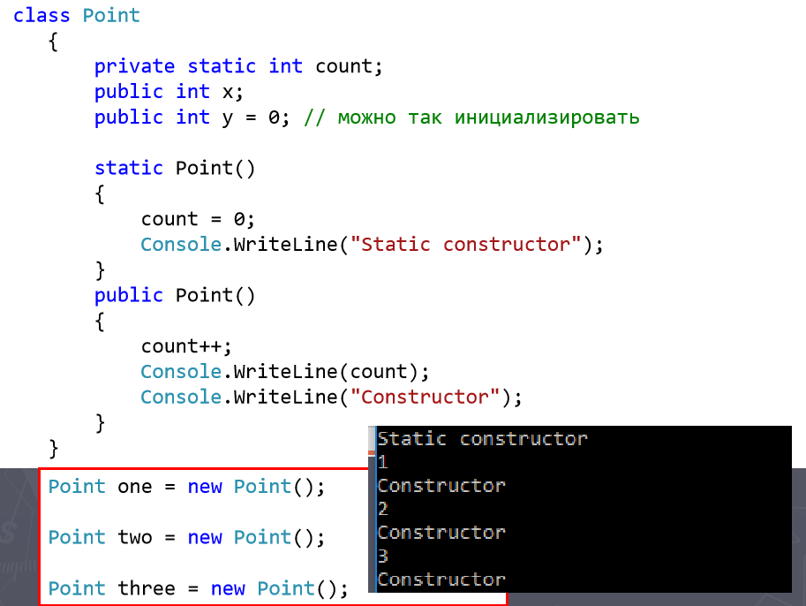

# 17. Статические классы. Методы расширения и правила их определения. Статический класс

►прямой потомок System.Object   
►экземпляры такого класса создавать запрещено   
►не должен реализовывать никаких интерфейсов (не вызвать)   
►нельзя использовать в качестве поля, параметра метода или локальной переменной   
►от него запрещено наследовать   
►все элементы такого класса должны явным образом объявляться с модификатором static   
►может иметь статический конструктор   
►Компилятор не создает автоматически конструктор по умолчанию  
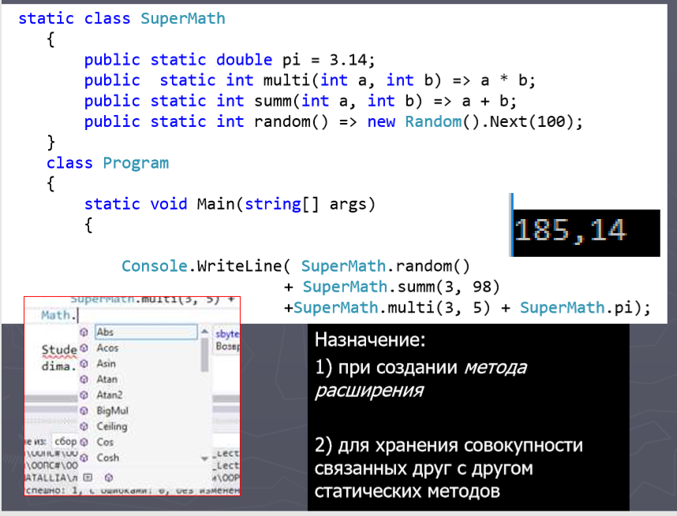  
**Методы расширения** (extension methods) позволяют добавлять новые методы в уже существующие типы без создания нового производного класса.  
**public static class NewFromAlex {  
 public static bool isLetter(this String st, char a) {  
 for (Int32 index = 0; index < st.Length; index++)   
 if (st[index] == a) return true;  
 return false; } }**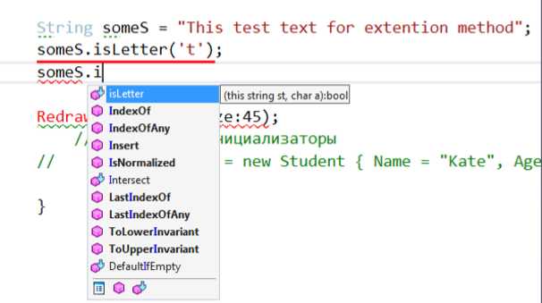  
1) Проверяется класс и его базовые 2) Ищется любой статический класс с методом ####, у которого первый параметр соответствует типу выражения ( this)  
  
**Правила для методов расширений**   
►1) Методы расширения должны быть объявлены в статическом необобщенном классе (первого уровня)   
►2) this перед первым аргументом и только один   
►3) использовать аккуратно

Частичные классы структуры, интерфейсы и методы

Назначение:   
► Управление версиями   
► Разделение файла или структуры на логические модули   
► Использование шаблонов (авто генерируемый код)

Объединение всех частичных файлов класса во время компиляции; CLR всегда работает с полными определениями типов.

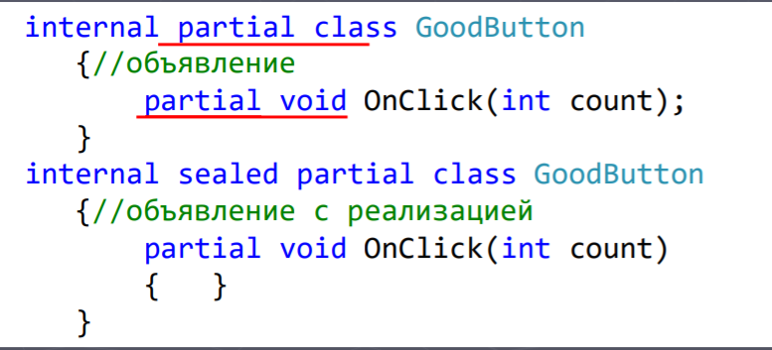

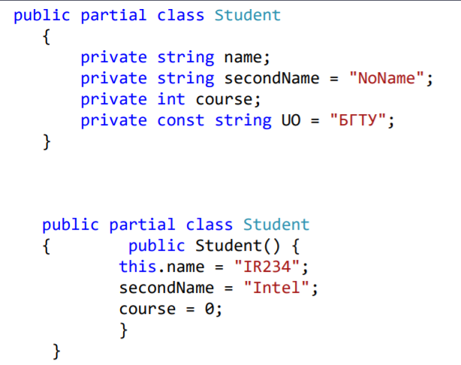

Правила использования частичных методов   
► внутри частичного класса или структуры   
► должны всегда иметь возвращаемый тип void   
► не могут иметь параметров out   
► может иметь параметры ref, универсальные параметры, экземплярные или статические, unsafe   
► private не пишется (закрыт)

18. Анонимные типы.Анонимные типы позволяют создать объект с некоторым набором свойств без определения класса. Анонимный тип определяется с помощью ключевого слова var и инициализатора объектов:  
**var someType = new {Name = "Anna"};**здесь var - механизм неявной типизациине был определен тип имени, автоматически создает имя типа  
компилятор определяет тип каждого выражения  
создает закрытые поля  
создает открытые свойства только для чтения   
создает конструктор и инициализирует закрытые поля   
переопределяет методы Equals, GetHashCode и ToString

Используется в Language Integrated Query, LINQ

Однако тут есть ограничение - свойства анонимных типов доступны только для чтения.

Следует учитывать, что свойства анонимного объекта доступны для установки только в инициализаторе. Вне инициализатора присвоить им значение мы не можем. Поэтому, например, в следующем случае мы столкнемся с ошибкой:

var student = new { Name = "Alice", Age = 21 };

student.Age = 32; // ! Ошибка  
  
С# 7  
 Записи - автоматическое создание простых классов

class Person (string name, int age);

19. Модификаторы параметров - ref , out, params. Необязательные и именованные аргументы.  
**для обмена данными между вызывающей и вызываемой функциями предусмотрено четыре типа параметров:** ►По умолчанию- параметры-значения;   
► параметры-ссылки — ref;   
► выходные параметры-ссылки — out:   
► переменное количество — params (один и последний).  
**Назначение:**   
► позволить методу менять содержимое его аргументов   
► возвращать более одного значения  
**ref заставляет С# организовать вместо вызова по значению вызов по ссылке**Аргументу, передаваемому методу "в сопровождении" модификатора ref, должно быть присвоено значение до вызова метода.  
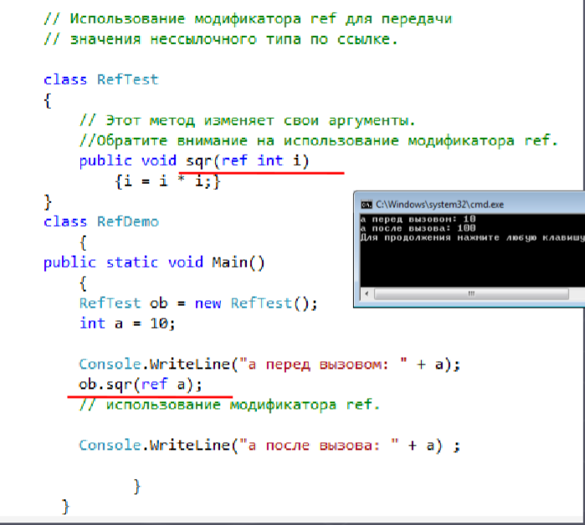

**Модификатор out** подобен модификатору ref за одним исключением: его можно использовать для передачи значения из методаout-параметр "поступает" в метод без начального значения, но метод (до своего завершения) обязательно должен присвоить этому параметру значение  
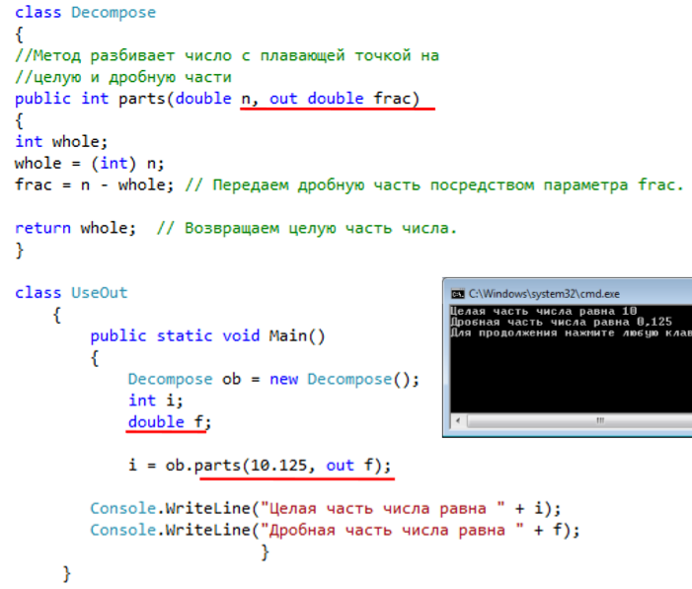

**params** позволяет передавать методу переменное количество аргументов одного типа  
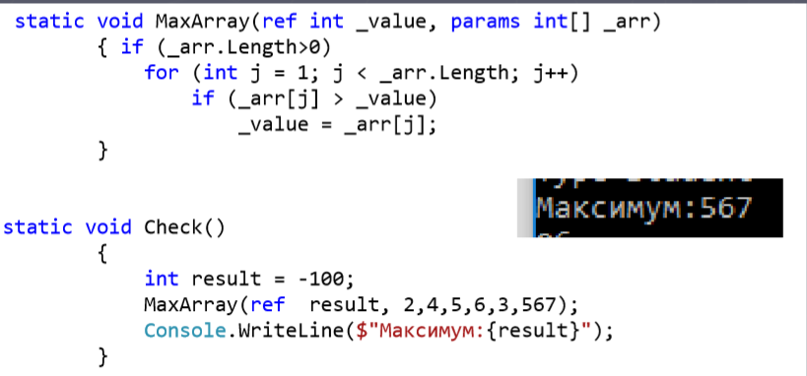  
**Необязательные аргументы**►позволяет определить используемое по умолчанию значение для параметра метода   
►можно применять в конструкторах, индексаторах  
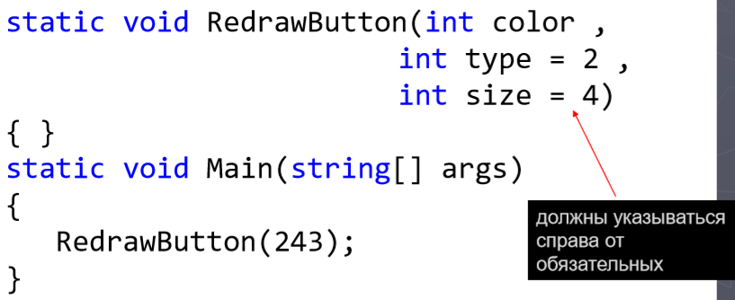  
**Именованные аргументы**  
позволяет указать имя того параметра, которому присваивается его значение ( в конструкторах, индексаторах или делегатах.)  
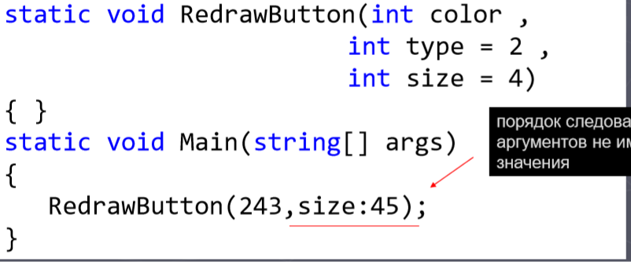

20. Перегрузка методов и операторов. Правила перегрузки операторов. **Перегрузка методов   
►**один и тот же метод, но с разным набором параметров   
► позволяет обращаться к связанным методам посредством одного, общего для всех имени.   
►никакие два метода внутри одного и того же класса не должны иметь одинаковую сигнатуру сигнатура (signature) = имя метода + список его параметров (не включает тип значения, возвращаемого методом, не включает paramsпараметр)  
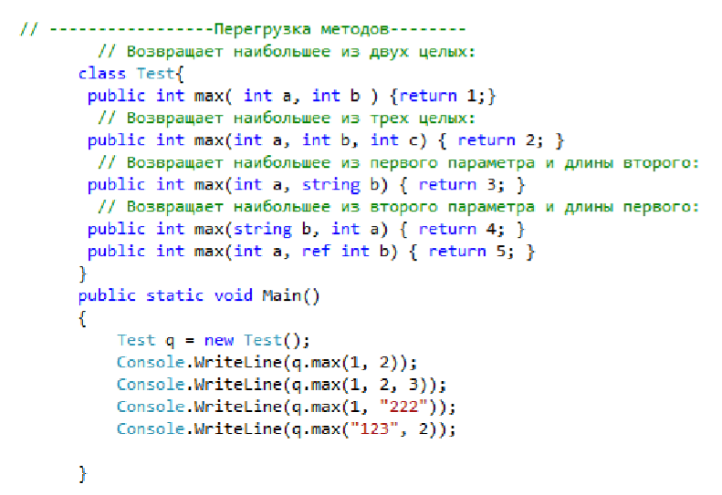  
**Перегрузка операций**►способ объявления новых операций для типа  
**Спецификация CLR требует, чтобы перегруженные операторные методы были**1) открытыми и статическими  
2) тип одного из параметров или возвращаемого значения совпадал с типом, в котором определен операторный метод  
**public static возвращаемый_тип operator оператор(параметры) { }  
Операции подлежащие перегрузке   
►+, -, !, ++, -  
► true, false (попарно)   
►+, -, *, /, %, &, |, ^, <<, >>   
►==, !=, <, >, <=, >=** (перегрузка парами)  
**Операции не подлежащие перегрузке   
►[] (но есть индексатор)   
►() (можно определить новые операторы преобразования)  
►+=, -=, *=, /=, %=, &=, |=, ^=, <<=, >>= (но получаем автоматически в случае перегрузки бинарной операции)   
►&&, ||   
►=, ., ?:, ??, ->, =>, f(x), as, checked, unchecked, default, delegate, is, new, sizeof, typeof  
правила:** ►префиксные операции ++ и – – перегружаются парами; ►операции сравнения перегружаются парами: == и != ; < и >;<= и >=. ►Перегруженные операции обязаны возвращать значения ►Должны объявляться как public и static ►префиксная и постфиксная формы операций ++ и --, в отличие от оригинальных операций, семантически НЕ различаются.  
**если** перегружаются операторы == и !=, то для этого требуется переопределить методы Object.Equals() и Object.GetHashCode().

21. Операции преобразования типа. Явная и неявная форма. Ограничения. **Операции преобразования типа**►преобразует объект исходного класса в другой тип   
►явная и неявна форма - будет ли этот алгоритм выполняться неявно или необходимо будет явным образом указывать необходимость соответствующего преобразования.  
**implicit operator тип ( параметр )** // неявное преобразование   
**explicit operator тип ( параметр )** // явное преобразование  
Преобразуемые типы не должны быть связаны отношениями наследования  
►Ключевые слова implicit и explicit в сигнатуру не включаются

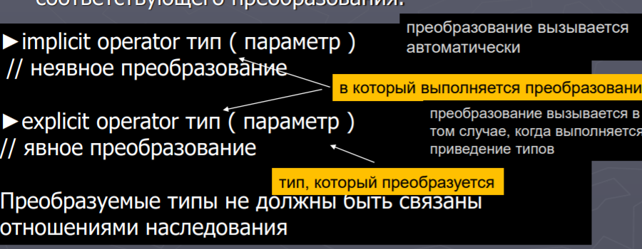  
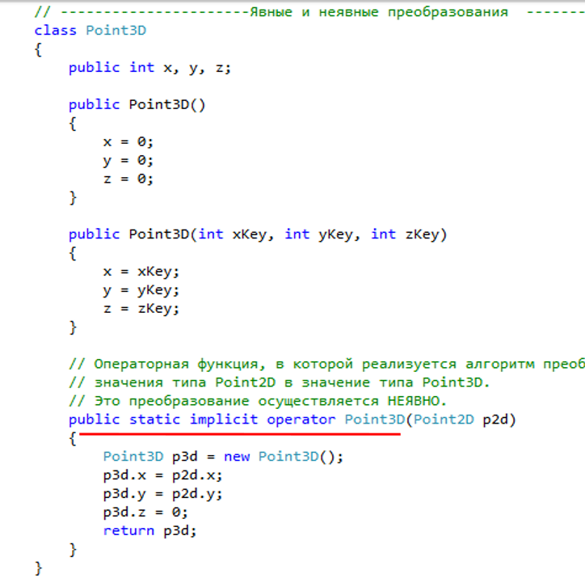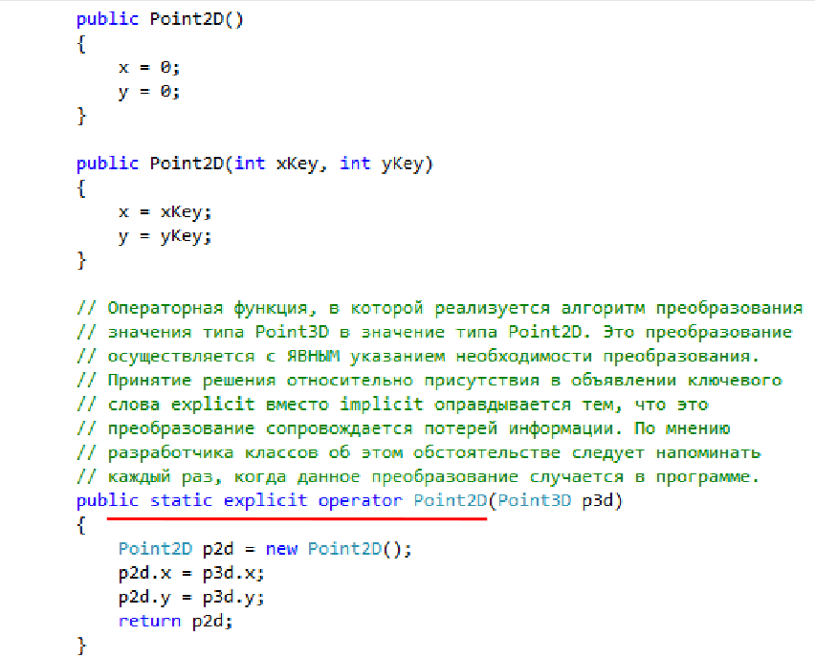  
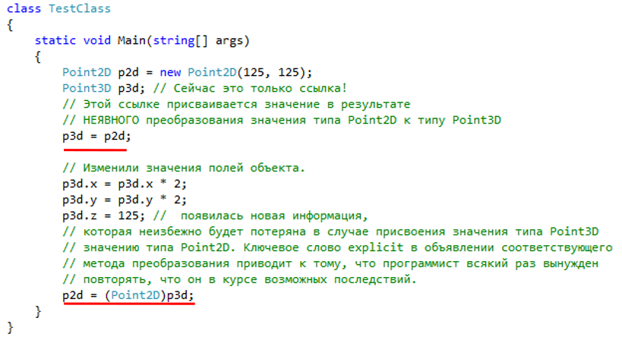  
Ограничения на операторах преобразования:   
►Исходный или целевой тип преобразования должен относиться к классу, для которого объявлено данное преобразование   
►Нельзя указывать преобразование в класс object или же из этого класса   
►Для одних типов данных нельзя указывать одновременно явное и неявное преобразование   
►Нельзя указывать преобразование базового класса в производный класс   
►Нельзя указывать преобразование в/из интерфейс

22. Вложенные типы. Вложенные объектыТип, определенный внутри типа называется вложенным типом  
**class Person {  
 public class Date {  
 public Date() { }   
 }   
}   
Person.Date today = new Person.Date();**По умолчанию являются private  
Вложенный тип может получить доступ к внешнему типу, а внутренний тип — к внешнему   
Вложенный тип имеет доступ ко всем членам, которые доступны вмещающему типу  
**Вложенные объекты**

**public class Date {   
public Date() { }   
}   
class Person {   
Date birthday;  
}  
Person anna = new Person(); anna.birthday = null;  
  
Вложение или включение классов модель включения-делегирования.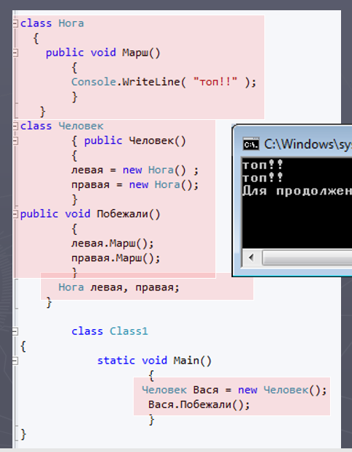 #region**Сворачивание и разворачивания блоков кода  
**class Person {  
#region Peson filed  
public Date birthday;   
#endregion  
#region Person construc  
#endregion  
}**

23. Правила наследования C# **Наследование -** это механизм получения нового класса на основе уже существующего  
**Роль наследования   
►**формирует иерархию   
►поощряет повторное использование кода  
**Правила наследования:**1) В C# наследование всегда подразумевается открытым  
2) Запрещено множественное наследование классов (но не интерфейсов)   
3) наследуются все свойства, методы, поля и т.д., которые есть в базовом классе   
4) Производному классу доступны public, internal, protected и protected internal члены базового класса (private – недоступны)  
5) не наследуются конструкторы базового класса   
6) тип доступа к производному классу должен быть таким же, как и у базового класса или более строгим  
7) Ссылке на объект базового класса можно присвоить объект производного класса (но вызываются для него только методы и свойства, определенные в базовом классе.)  
**class Person {  
 public void buy() { }  
 }  
class Student : Person {  
 public void study() { }   
 }   
Person anna = new Person();  
Person uman = new Student();  
anna.buy();  
uman.buy();  
uman.study();//не сработает т.к. ссылка на базовы класс  
Ссылки базового и производного классов  
public class Point {  
 public int x = 10;  
 public int y = 20;  
 public int Sum() { return x + y; }  
}  
public class ColorPoint : Point {  
 public int color = 78;  
 public int Mult() { return x * y * color; }  
}  
private static void Main(string[] args) {  
 Point a12 = new Point();  
 ColorPoint ca100 = new ColorPoint();   
 // ca100 = a12;// ошибка   
 a12 = ca100;   
Console.WriteLine(a12.Sum());  
//Console.WriteLine(a12.Mult());//ошибка нельзя // вызов методов из типа ссылк   
}**  
**Ключевое слово base** class X{

public X() { }

public X(int key) { }

}

class Y : X{

public Y(int key) { }

public Y() : base(125) { }

}

namespace preparation1{

class Program{

static void Main(string[] args){

Y y0 = new Y();

Y y1 = new Y(125);

}

}

}

24. Сокрытие имен при наследовании. Обращение к срытым членам  
Стратегии наследования►Обычное наследование всех членов базового класса в классе-наследнике  
►Переопределение членов базового класса в классе-наследнике (полиморфизм)  
►Сокрытие членов базового класса в классе-наследнике  
**Сокрытие имен при наследовании**В производном классе можно определить члены с таким же именем, как и у члена его базового класса  
**public class Point {  
 public int x = 10; public int y = 20;  
 public String ToString() { return "Point " + x + " " + y; }  
 }**

**public class ColorPoint : Point**

**{  
 public int x = -78;//маскирует или скрывает  
 new public String ToString()**

**{//**пред-ние можно заглушить, явно скрывает метод из базового класса  
 **return "ColorPoint " + x +base.ToString();   
 }  
 new public int Sum() {  
 return base.x + base.y + x;   
 }  
}  
base -**  обращение к элементам базового класса  
Для этого определяется метод с ключевым словом new, который скрывает реализацию данного метода из базового класса.

**Сокрытие юзается, когда метод не является виртуальным.**

25. Использование операций is и as **Операции is**Возвращает булевское значение, говорящее о том, можете ли вы преобразовать данное выражение в указанный тип  
Оператор is никогда не генерирует исключение.  
int j = 123;  
object boxed = j;  
object obj = new Object();  
Boolean chekJ = boxed is int; //true  
Boolean checkObj = obj is int; //false  
Console.WriteLine("boxed {0} System.ValueType", boxed is ValueType ? "is" : "is not");  
Для null-ссылок оператор is всегда возвращает false, так как объекта, тип которого нужно проверить, не существует  
**Операция as**позволяет преобразовывать тип в определенный ссылочный тип с применением следующего синтаксиса: операнд as <тип>  
**Выполняется**►Если <операнд> имеет тип, заданный в <тип>.   
► Если <операнд>, может быть неявно преобразован в <тип>.   
►Если операнд <операнд>, может быть упакован в <тип>.  
class A {}  
class B : A {}  
public static void Main() {  
 A obj1 = new A();  
 B obj2 = obj1 as B; //null  
 B obj3 = new B();  
 A obj4 = obj3 as A;  
**as никогда не генерирует исключения**public class BaseType {}   
public class DerivedType : BaseType {}  
DerivedType derivedObj = new DerivedType();  
BaseType baseObj1 = new BaseType();  
BaseType baseObj2 = derivedObj;   
DerivedType derivedObj2 = baseObj2 as DerivedType;  
if (derivedObj2 != null)   
{  
 Console.WriteLine("Преобразование успешно");   
}   
else   
{  
 Console.WriteLine("Преобразование не удалось");   
}//успешно

26. Полиморфизм. Виртуальные методы, свойства и индексаторы. Правила переопределения. **Полиморфизм** ►ключевой аспект объектноориентированного программирования ►способность к изменению функций, унаследованных от базового класса  
**Виртуальные: методы, свойства, индексаторы  
полиморфный интерфейс в базовом классе** - набор членов класса, которые могут быть переопределены в классе-наследнике  
**virtual public void A_method() { }**переопределение виртуального метода в производном классе:   
**override public void A_method() { }**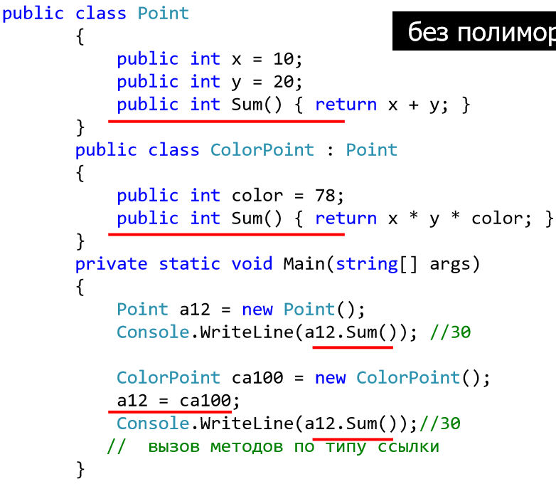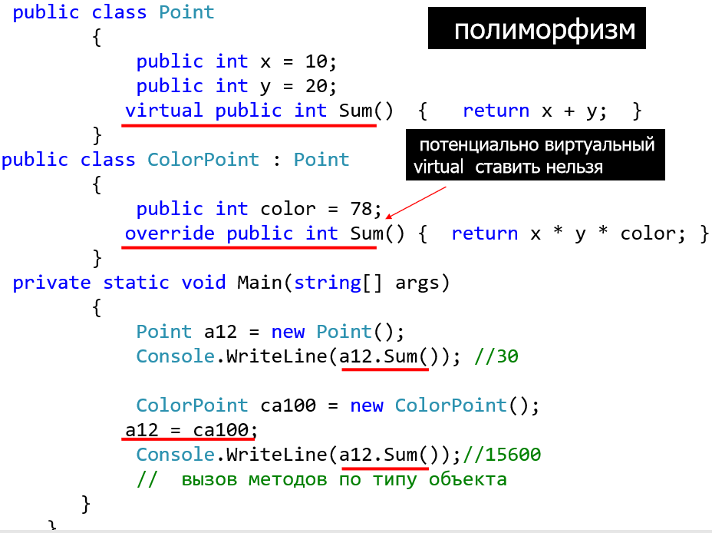  
**Правила переопределения**►1) Переопределенный виртуальный метод должен обладать таким же набором параметров, как и одноименный метод базового класса.   
►2) не может быть static или abstract   
►3) вызывается ближайший вариант, обнаруживаемый вверх по иерархии (многоуровневая)  
►4)Если не virtual переопределять нельзя

27. Понятие раннего и позднего связывания.Перегрузка методов обеспечивает статический полиморфизм, а виртуальный метод – динамический. **связывание – это ассоциация синтаксического элемента, содержащего имя метода, с логической частью программы**. **раннее связывание** – адрес функции назначается во время компиляции, и именно этот адрес используется при вызове функции**.   
позднее связывание (только для методов классов)** – во время выполнения приложения определяется действительный класс объекта, адрес которого находится в указателе, и вызывается метод нужного класса.  
**Виртуальные функции** предоставляют механизм позднего или динамического связывания.

|  |  |  |
| --- | --- | --- |
| Тип связы Тип связывания | Достоинства | Недостатки |
| Ранее | высокое быстродействие получаемых выполнимых программ | снижение гибкости программ |
| Позднее | высокая гибкость выполняемой  программы, возможность реакции на событи | относительно низкое быстродействие программы |

  


28. Абстрактные классы и методы. Бесплодные классы. **Бесплодные (запечатанные) классы** ►класс, от которого наследовать запрещается  
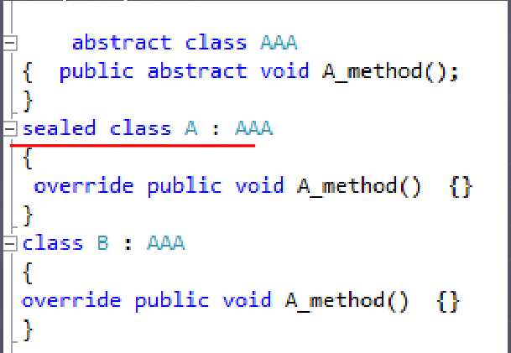  
Запрет переопределения методов  
**public class Point {  
 public int x = 10;  
 public int y = 20;  
 public virtual int Sum() { return x + y; }   
}  
 public class ColorPoint : Point {  
 public int color = 78;  
 public sealed override int Sum() { return x * y* color; }  
}**не сможем переопределить метод Sum в классе, унаследованном от ColorPoint.  
**Абстрактные классы**   
►Служит только для порождения потомков, предоставляют базовый функционал для классов-наследников.   
►Задает интерфейс для всей иерархии   
►Может содержать и полностью определенные методы, переменные, конструкторы, свойства   
► Создавать объект абстрактного класса нельзя!!!!!!! (ссылку можно)  
**public abstract class Person {   
 public abstract void work();  
}   
public class Employee : Person {  
 public override void work() { //... }   
}**Абстрактный метод определяет полиморфный интерфейс, не имеют никакой реализации.  
производный класс обязан переопределить и реализовать все абстрактные методы и свойства, которые имеются в базовом абстрактном классе  
**Если класс** имеет хотя бы одно абстрактное свойство или метод, то он должен быть определен как абстрактный.  
**Свойства abstract методов**►1) абстрактные методы автоматически виртуальные (virtual не ставится)   
►2) абстрактные методы не используются со static  
public abstract class Person   
{  
 public abstract void work();  
}   
private static void Main(string[] args)   
{  
 Person anna = new Person(); //ошибка  
}  
3) А.К. может быть параметром метода - полиморфные методы  
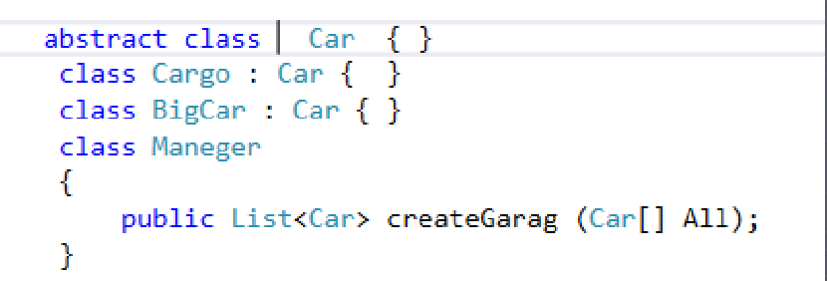

29. Структуры в C#. **Структуры**

**►1) struct   
►2) Может иметь конструктор c парам.  
►3) нельзя определить конструктор, используемый по умолчанию (конструктор без параметров). Он определяется для всех структур автоматически и не подлежит изменению   
►4) Объект структуры может быть создан с помощью оператора new (или нет)   
►5) размещение в стеке  
►6) Нельзя инициализировать поля структуры при объявлении   
►7) нет автоматической инициализации полей компилятором  
►8) структуры не поддерживают наследование  
►Назначение : повышении эффективности и производительности программ (тип значения)  
  
Перечисления - набор логически связанных констант   
1) тип перечисления - целочисленный тип (byte, int, short, long)   
2) По умолчанию используется тип int  
enum MathOperation { Add , Subtract, Multiply, Divide }  
3) каждому элементу перечисления присваивается целочисленное значение, 0, 1 т.д.  
4) Можно определять явным образом**

**enum MathOperation :short   
{  
 Add = 4,  
 Subtract, //5   
 Multiply =9 , //9   
 Divide //10   
}**

**class Math {   
 MathOperation operation = MathOperation.Multiply;   
}**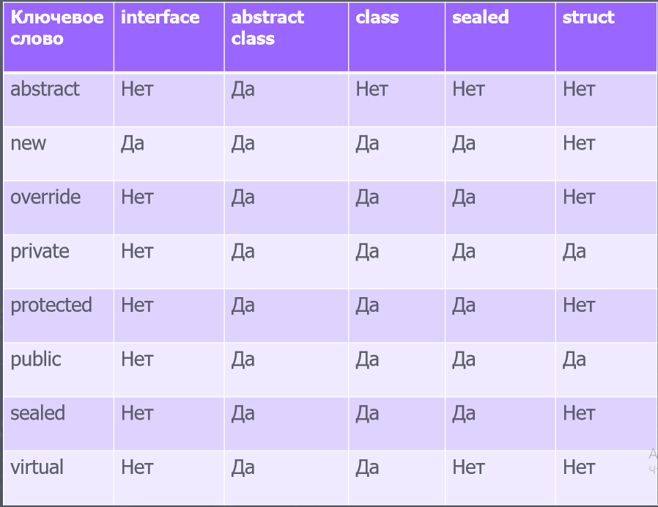

30. Интерфейсы. Свойства интерфейсов. Реализация интерфейсов.  
31. Явная и неявная реализация интерфейсов. Работа с объектами через интерфейсы. **Интерфейсы** - задается набор абстрактных методов, свойств, событий и индексаторов, которые должны быть реализованы в производных классах  
[атрибуты] [спецификаторы] interface Iимя_интерфейса [ : предки] Тело интерфейса[; ]  
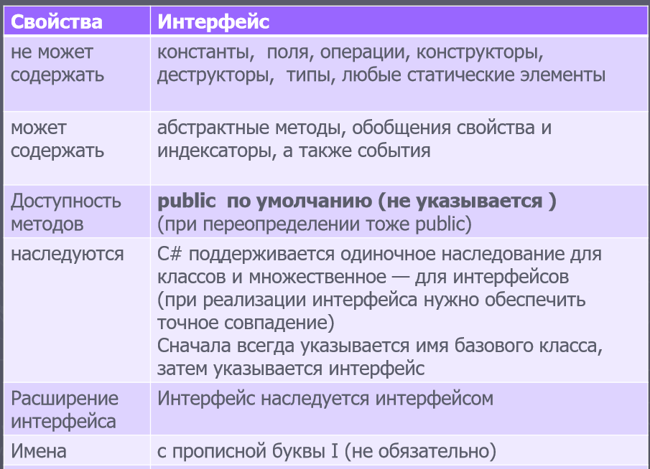  
Назначение : задания общих характеристик объектов различных иерархий – навязывание контракта  
По умолчанию public, реализации нет  
►Интерфейс или класс может наследовать свойства нескольких интерфейсов, в этом случае предки перечисляются через запятую  
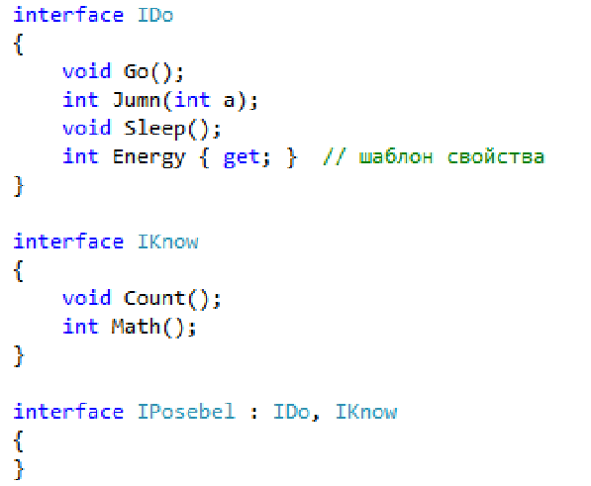  
**Реализация интерфейсов**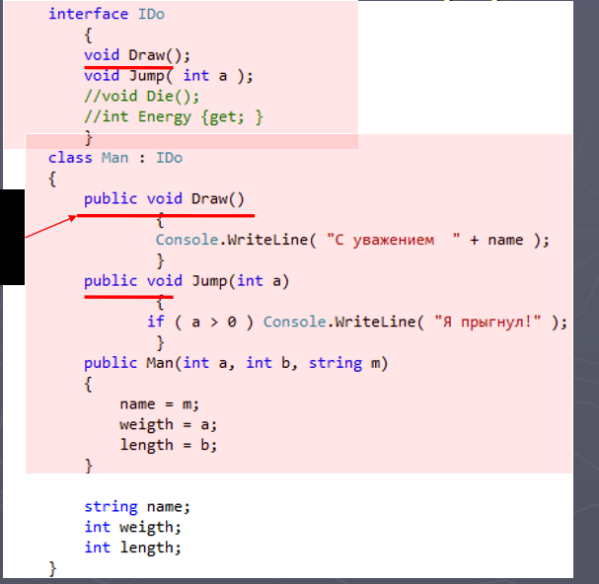

**Обращение -** через объект класса, через интерфейсную ссылку  
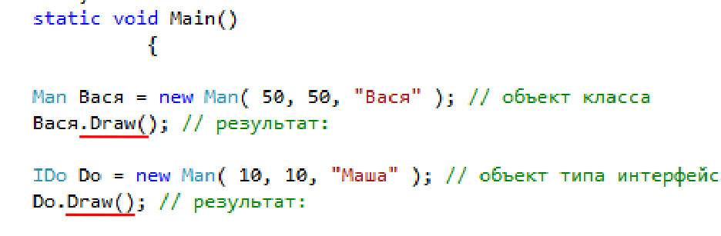  
**C# допускается** объявлять переменные ссылочного интерфейсного типа, т.е. переменные ссылки на интерфейс. Переменная может ссылаться на любой объект, реализующий ее интерфейс.  
**Присваивании** ссылке на интерфейс объектов различных типов (классов), поддерживающих этот интерфейс  
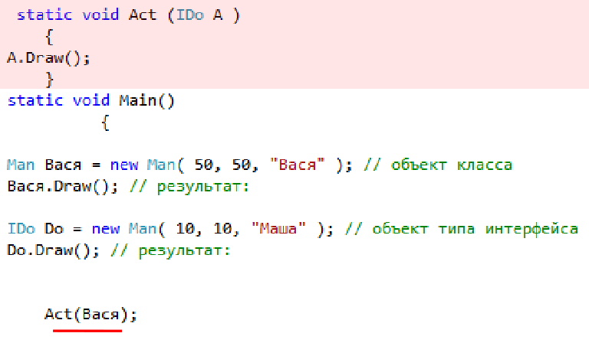  
**Второй способ реализации** интерфейса в классе: явное указание имени интерфейса перед реализуемым элементом.  
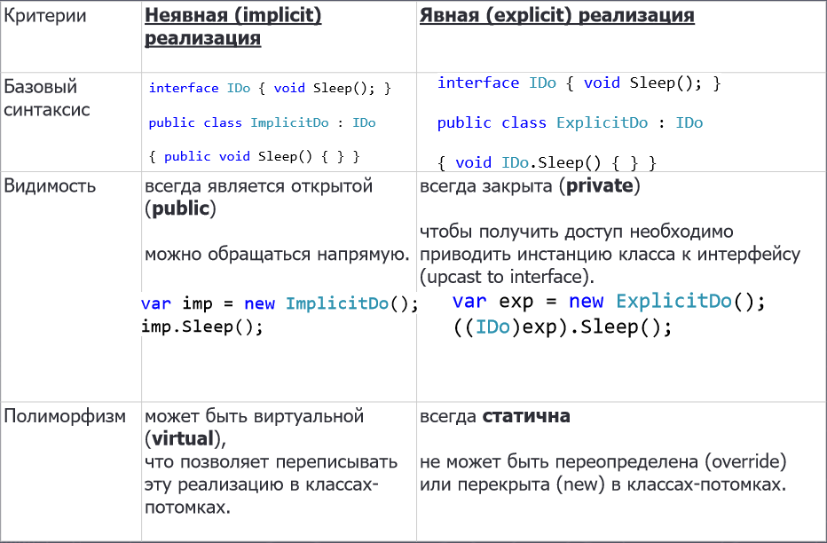  
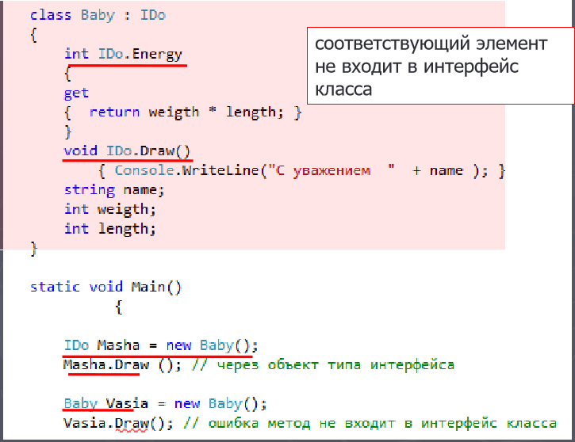

**Работа с объектами через интерфейсы (преобразования)**   
Класс наследует все методы своего предка (интерфейсы). Он может переопределить ( new), но обращаться к ним - через объект класса. Если использовать для обращения ссылку на интерфейс, вызывается не переопределенная версия  
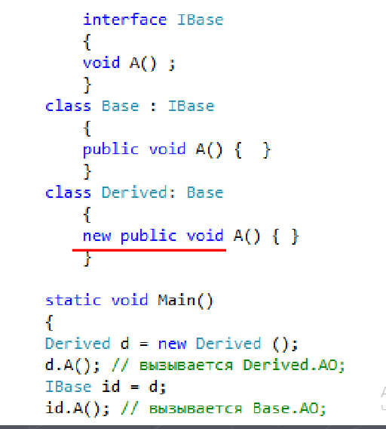 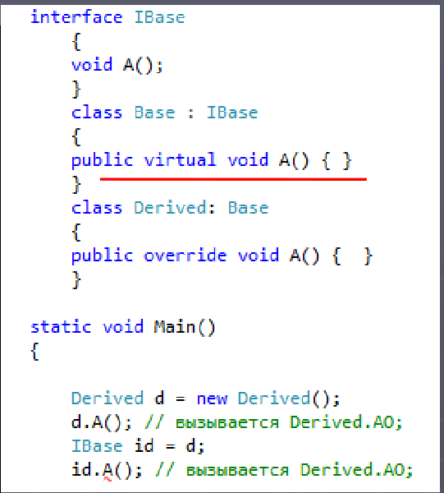  
если интерфейс реализуется с помощью виртуального метода класса, после его переопределения в потомке любой вариант обращения (через класс или через интерфейс) приведет к одному и тому же результату  
►Метод интерфейса, реализованный явным указанием имени, объявлять виртуальным запрещается. При необходимости →переопределить в потомках его поведение:  
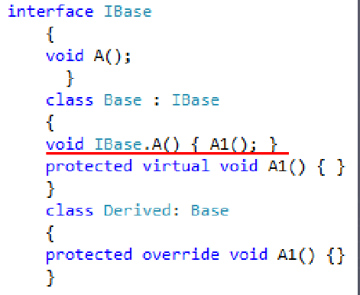 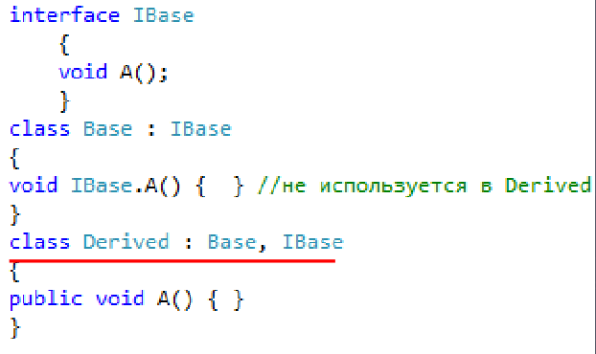  
►Существует возможность повторно реализовать интерфейс, указав его имя в списке предков класса наряду с классом предком, уже реализовавшим этот интерфейс  
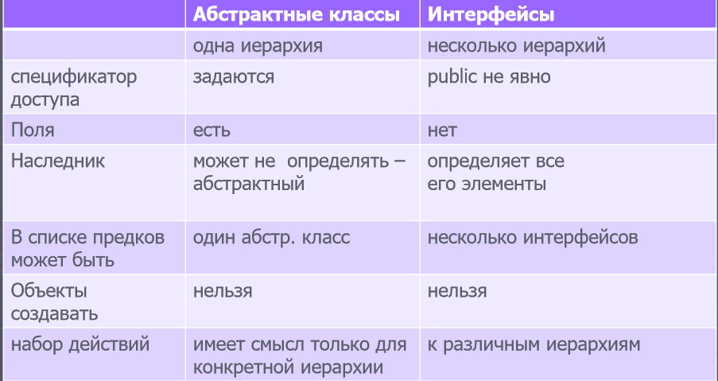

# 32. Ковариантность интерфейсов. Контравариантность интерфейсов

## **Применение ковариантности в обобщенном интерфейсе**

Применительно к обобщенному интерфейсу ковариантность служит средством, разрешающим методу возвращать тип, производный от класса, указанного в параметре типа. В прошлом возвращаемый тип должен был в точности соответствовать параметру типа в силу строгой проверки обобщений на соответствие типов. Ковариантность смягчает это строгое правило таким образом, чтобы обеспечить типовую безопасность. Параметр ковариантного типа объявляется с помощью **ключевого слова out**, которое предваряет имя этого параметра.

// В этом обобщенном интерфейсе поддерживается ковариантность,

public interface IMyInfo<out Т> {

T GetObject();

}

Обратите особое внимание на то, как объявляется параметр обобщенного типа Т. Его имени предшествует ключевое слово out. В данном контексте ключевое слово out обозначает, что обобщенный тип T является ковариантным. А раз он ковариантный, то метод GetObject() может возвращать ссылку на обобщенный тип T или же ссылку на любой класс, производный от типа Т.

На применение ковариантности накладываются некоторые ограничения. Ковариантность параметра типа может распространяться только на тип, возвращаемый методом. Следовательно, ключевое слово out нельзя применять в параметре типа, служащем для объявления параметра метода. Ковариантность оказывается пригодной только для ссылочных типов. Ковариантный тип нельзя использовать в качестве ограничения в интерфейсном методе. Так, следующий интерфейс считается недопустимым:

public interface IMyCoVarGenIF2<out Т> {

void M<V>() where V:T; // Ошибка, ковариантный тип T нельзя использовать как ограничение }

## **Применение контравариантности в обобщенном интерфейсе**

Применительно к обобщенному интерфейсу контравариантность служит средством, разрешающим методу использовать аргумент, тип которого относится к базовому классу, указанному в соответствующем параметре типа. В прошлом тип аргумента метода должен был в точности соответствовать параметру типа в силу строгой проверки обобщений на соответствие типов. Контравариантность смягчает это строгое правило таким образом, чтобы обеспечить типовую безопасность. Параметр контравариантного типа объявляется с помощью **ключевого слова in**, которое предваряет имя этого параметра.

Для того чтобы стали понятнее последствия применения ковариантности, вновь обратимся к конкретному примеру. Ниже приведен обобщенный интерфейс IMyContraVarGenlF контравариантного типа. В нем указывается контравариантный параметр обобщенного типа Т, который используется в объявлении метода Show():

// Это обобщенный интерфейс, поддерживающий контравариантность.

public interface IMyContraVarGenlFc<in Т> {

void Show(T obj);

}

Как видите, обобщенный тип T указывается в данном интерфейсе как контравариантный с помощью ключевого слова in, предшествующего имени его параметра. Обратите также внимание на то, что T является параметром типа для аргумента obj в методе Show().

Контравариантность оказывается пригодной только для ссылочных типов, а параметр контравариантного типа можно применять только к аргументам методов. Следовательно, ключевое слово in нельзя указывать в параметре типа, используемом в качестве возвращаемого типа.

33. Стандартные интерфейсы .NET. Назначение и применение.  
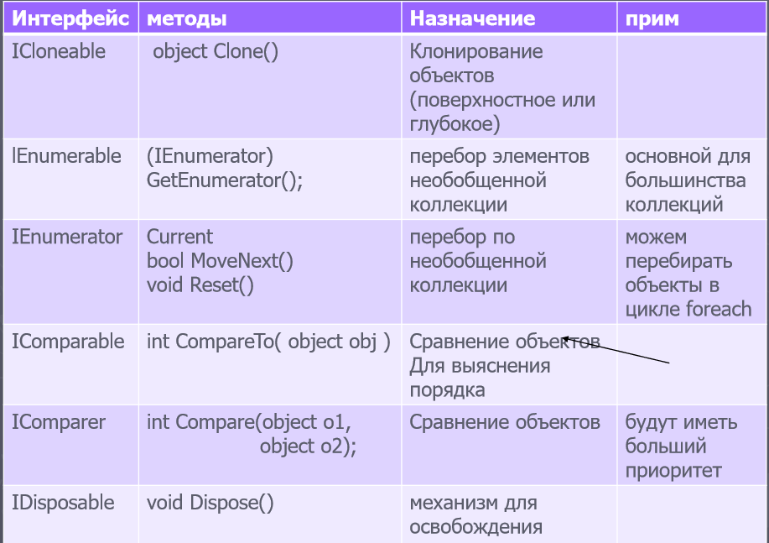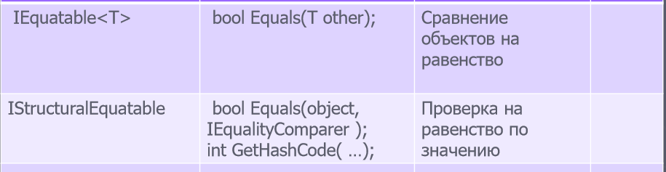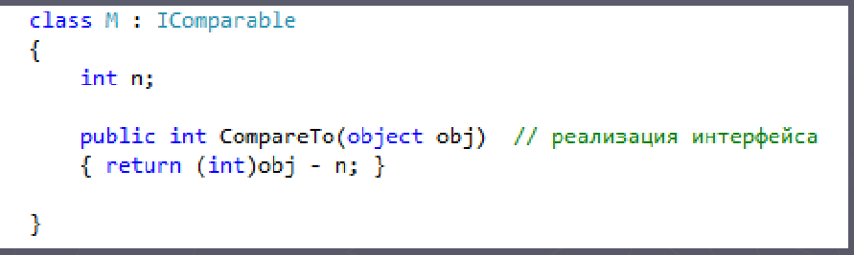

34. Исключительные ситуации. Генерация и повторная генерация исключений **Исключительные ситуации в С#   
Structured Exception Handling – SHE**унифицированный подход для языков ориентированных на платформу .NET  
**System.Exception  
Исключительная ситуация exceptio**n - это состояние ошибки, обнаруженное в программе в ходе ее выполнения (деление на ноль, невозможность выделения памяти при создании нового объекта и т.д. ) **Генерируется** оператором throw( <выражение>)   
аргумент - объект типа исключение  
if (b==0) throw new Exception("Zero devision"); else c = a / b;  
Должен существовать catch  
**ГЕНЕРИРОВАНИЕ И РАСПОЗНАВАНИЕ ИСКЛЮЧЕНИЙ**   
►try – контролируемый блок  
►throw - генерация искл. ситуации внутри try   
►catch – обработчики исключений, идут за try (несколько)   
►finally - код, очищающий ресурсы и др. действия (выполняется всегда) (один на один try)  
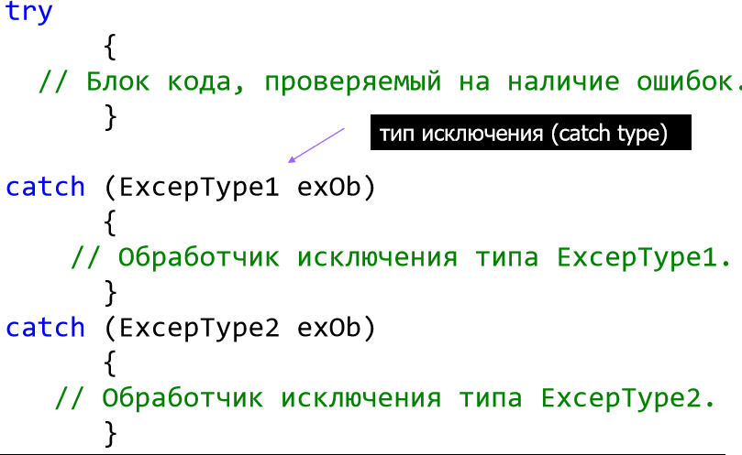  
Если код в блоке try не порождает исключение, CLR никогда не переходит к выполнению кода в соответствующем блоке catch  
**Повторная** генерация исключения создание нового объекта посредством повторного использования старого с помощью оператора throw без параметров  
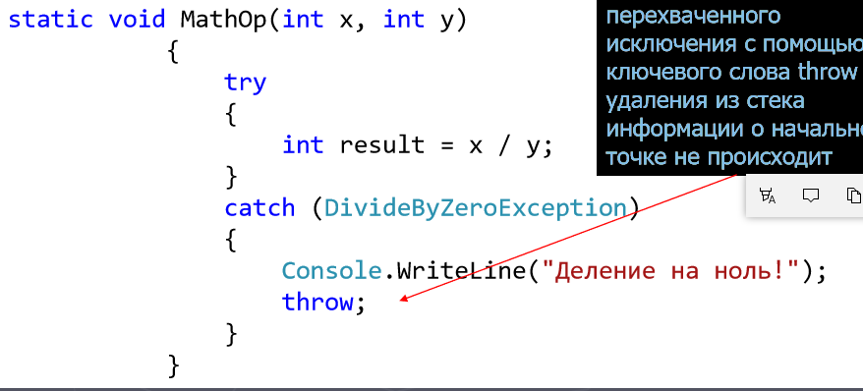  
при повторном вызове перехваченного исключения с помощью ключевого слова throw удаления из стека информации о начальной точке не происходит

35.Исключительные ситуации. Варианты обработки исключений. Фильтры исключенийtry - catch

try {…throw выражение;..} catch( объявление исключения) { операторы обработчика} catch(объявление исключения) { операторы обработчика} catch(объявление исключения) { операторы обработчика}   
try-catch, try-finally, try-catch-finally  
Поиск подходящего блока catch в CLR осуществляется сверху вниз, поэтому наиболее конкретные обработчики должны находиться в начале списка.  
Сначала следуют потомки с наибольшей глубиной наследования, потом — их базовые классы (если таковые имеются) и, наконец, — класс System.Exception  
**Фильтр** исключения позволяет указать дополнительные условия, при которых используется обработчик исключения. Эти условия принимают форму булева выражения, перед которым ставится ключевое слово when.  
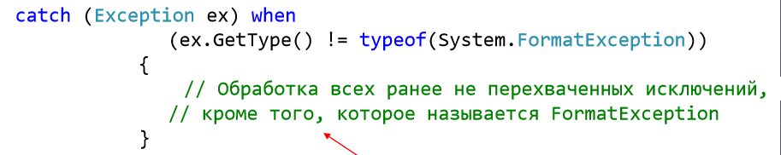  
Механизм

1) Исключение не произошло  
 1.1. try выполняем до конца  
 1.2. catch пропускаем  
 1.3. finally выполняем  
2) Исключение произошло  
 2.1. выполнение try   
 2.2 ищем блок catch на соответствие по типу исключения   
 2.2.1. если нет catch   
 2.2.1.1 разматывает стек, локальные объекты, выходят из области видимости   
 2.2.1.2 снова генерируется исключение в точке вызова метода   
 2.2.1.3. если блока не найдено, то смс необработанное исключении и вып-ние программы stop  
 2.2.2 сatch найден   
 2.2.2.1 Передается управление ближайшему catch-обработчику, совместимому с типом выброшенного исключения   
 2.2.2.2. объект-исключения передается, если это предусмотрено, обработчику в качестве параметра. 2.3. переходим в finally   
 2.3.1. если нет finnaly   
 2.3.1.1.выполнение программы продолжается начиная с позиции , след. за последним обработчиком данного блока try  
**Свойства и правила**►try могут быть вложенные   
►более специфичные исключения обрабатываются первыми   
►Свои классы исключений должны наследоваться от System.Exсeption или System.ApplicationException  
►может иметь одну конструкцию catch без аргументов ( нежелательно)   
►finally выполняется всегда   
► ( не выполняется в случае выброса StackOverflowException или System.exit(0))   
►используйте блоки finally   
►Может быть трансляция исключения   
►при использовании инструкций lock, using и foreach блоки try/finally создаются автоматически   
►Генерация исключений в finally (нежелательно код восстановления или очистки будет выполнен не полностью)   
► процедура обработки исключений медленная

36. Обобщения (generics). Свойства обобщений. **Обобщение**- параметризированный тип ►Определены для CLR – поддержка разных языков  
**Недостатки использования object:**1) InvalidCastException - два типа не совместимы друг с другом. 2) вероятность дополнительного потребления памяти и процессорного времени, если в ходе выполнения потребуется преобразовывать  
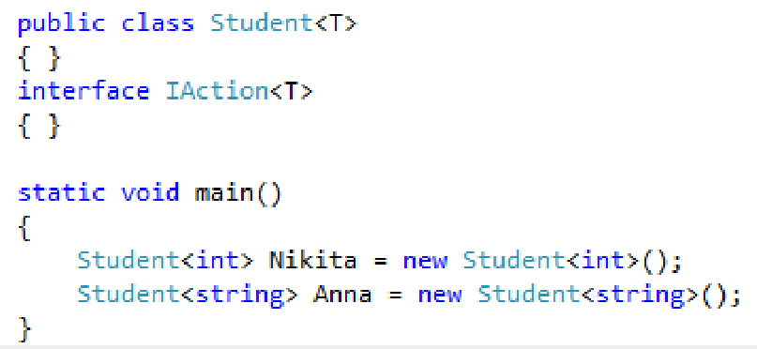  
**свойства**►1)Обобщенный тип может содержать другой обобщенный тип  
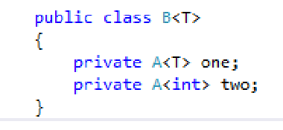  
2) Обобщенные типы перегружаются на основе количества параметров (арность)  
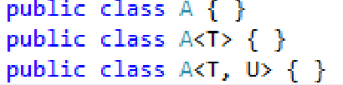  
3) Обобщенными могут быть классы, структуры , интерфейсы, делегаты, методы public void Method <R> (A<R> iA, B<R,T> iB)  
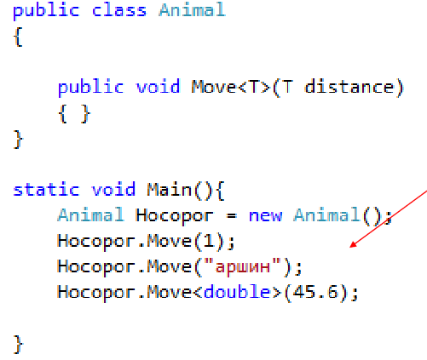  
логическое выведение типов (type inference) → используется тип данных переменной, а не фактический тип объекта, на который ссылается  
►4) Могут содержать статические типы   
►5) Доступность конструируемых типов определяется на основе пересечения доступности обобщённого типа и типа в списке аргументов  
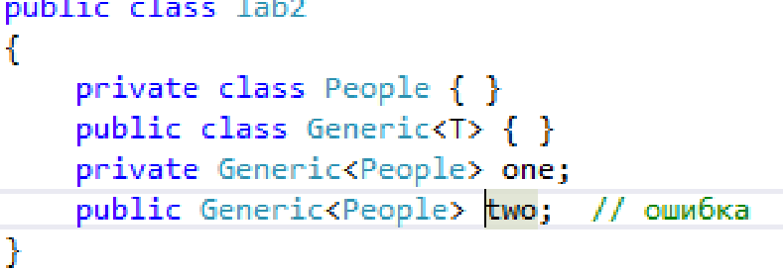  
5) могут использовать несколько универсальных параметров одновременно  
6) поддерживает механизм ограничений

37. Концепция ограничений обобщений. Статические члены обобщений.В CLR существует механизм ограничений (constraints) инструмент определения обобщенного типа с указанием допустимых для него аргументов типа  
**Ограничение на интерфейс**

**private static T Min<T>(T o1, T o2) {   
 if (o1.CompareTo(o2) < 0) return o1; return o2; //ошибка  
}**Ограничение сужает перечень типов, которые можно передать в обобщенном аргументе, и расширяет возможности по работе с этими типами.  
указанный в T тип должен реализовывать обобщенный интерфейс IComparable того же типа (T).  
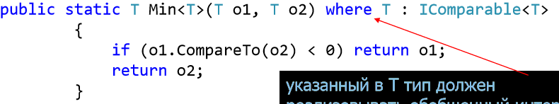  
**Ограничение типа значения** гарантирует компилятору, что указанный аргумент типа будет иметь значимый тип, но значимые типы с поддержкой null (System.Nullable<T>) не подходят под это ограничение  
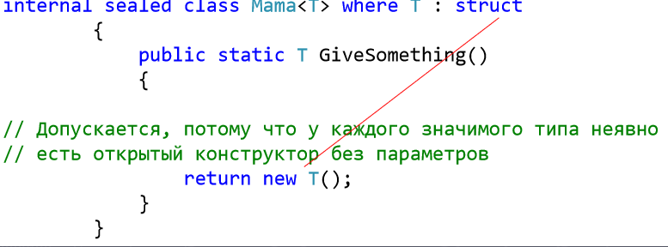  
**Ограничение на базовый класс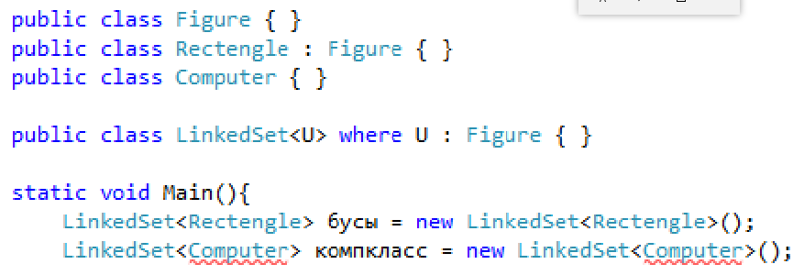 Ограничение ссылочного типа**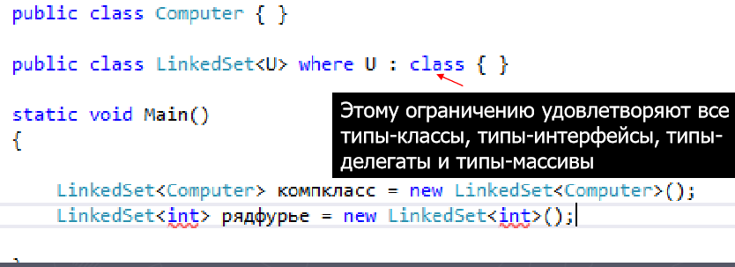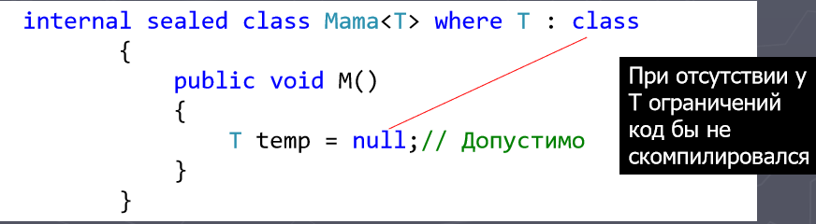

**Ограничение на конструктор**гарантирует компилятору, что указанный аргумент-тип будет иметь неабстрактный тип, имеющий открытый конструктор без параметров  
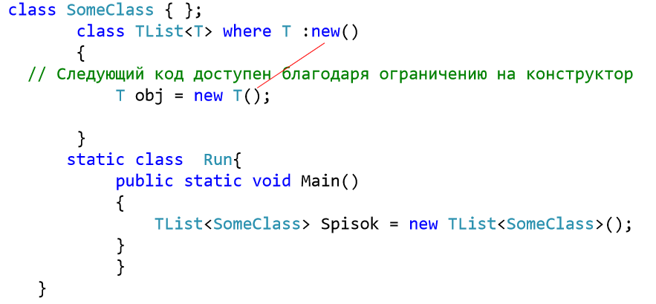 **Особенности** последним по порядкуограничение new () позволяет конструировать объект, используя только конструктор без параметров  
ограничение new() нельзя использовать одновременно с ограничением типа значения.  
**Ограничение на связь параметров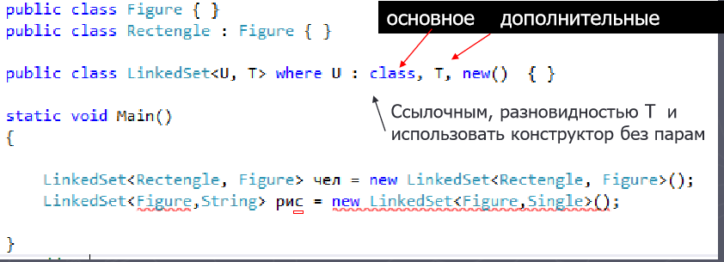 Наследование** При переопределении виртуального обобщенного метода в переопределяющем методе должно быть задано то же число параметров-типов, а они, в свою очередь, наследуют ограничения, заданные для них методом базового класса  
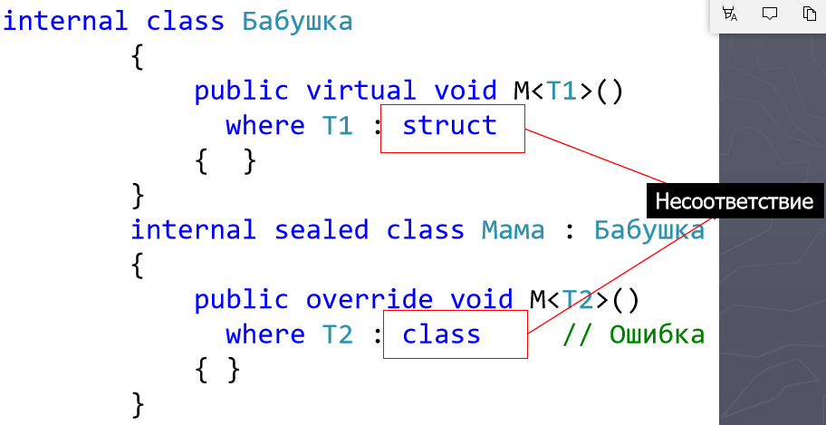  
**Статические члены**в CLR размещает статические поля типа в самом объекте-типе , каждый закрытый тип имеет свои статические поля  
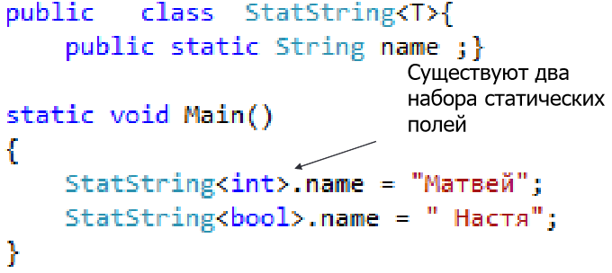

38. Делегаты. Определение, назначение и варианты использования. Обобщенные делегаты. **Делегаты**►это объект, предназначенный для хранения ссылок на методы(указатель на функцию C++)   
► функции обратного вызова + без. Типов  
1) используются для поддержки событий 2) как самостоятельная конструкция языка  
**[атрибуты] [спецификаторы] delegate тип имя_делегата([параметры] )  
Делегат** может хранить ссылки на несколько методов и вызывать их поочередно - сигнатуры всех методов должны совпадать  
Определяется класс компилятором, содержит четыре метода: конструктор, методы Invoke, BeginInvoke и EndInvoke  
**Использование делегатов**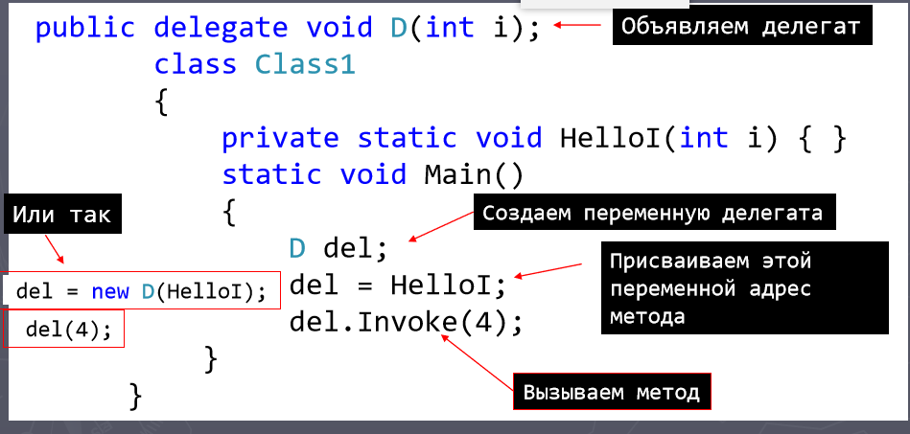Чтобы использовать делегат, нам надо создать его объект с помощью конструктора, в который мы передаем адрес метода, вызываемого делегатом  
Свойства  
►Тип данных   
►Наследовать от делегата нельзя   
►Объявление делегата можно размещать непосредственно в пространстве имен или внутри класса (в любом месте, где может быть определен класс)  
►может вызывать только такие методы, у которых тип возвращаемого значения и список параметров совпадают   
►Может быть статический метод класса   
►Имеет тот же синтаксис, что и вызов метод   
► Если делегат хранит ссылки на несколько методов, они вызываются последовательно в том порядке, в котором были добавлены в делегат (цепочки (chaining))  
►делегаты могут выполняться в асинхронном режиме, при этом не надо создавать второй поток, надо вместо метода Invoke использовать пару методов BeginInvoke/EndInvoke   
► делегат можно вызывать как обычный метод   
►делегаты могут быть параметрами методов  
**Передача делегатов в методы**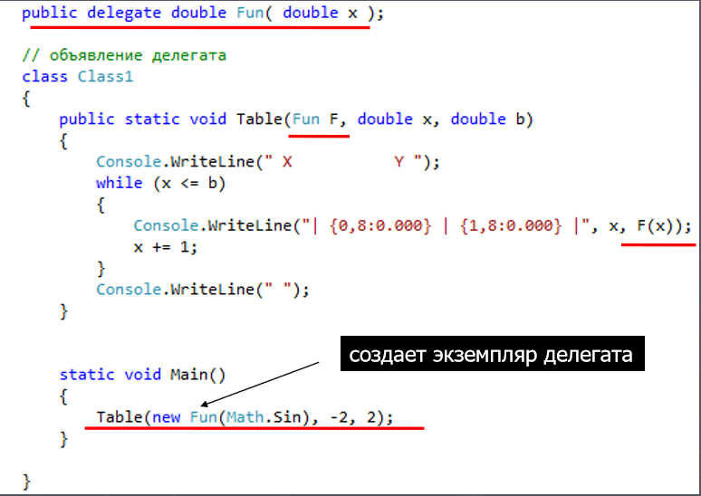

**Назначение делегатов  
►1)возможности определять вызываемый метод не при компиляции, а динамически во время выполнения программы;   
►2)обеспечения связи между объектами по типу «источник — наблюдатель»;   
►3)создания универсальных методов, в которые можно передавать другие методы;   
►4)поддержки механизма обратных вызовов.**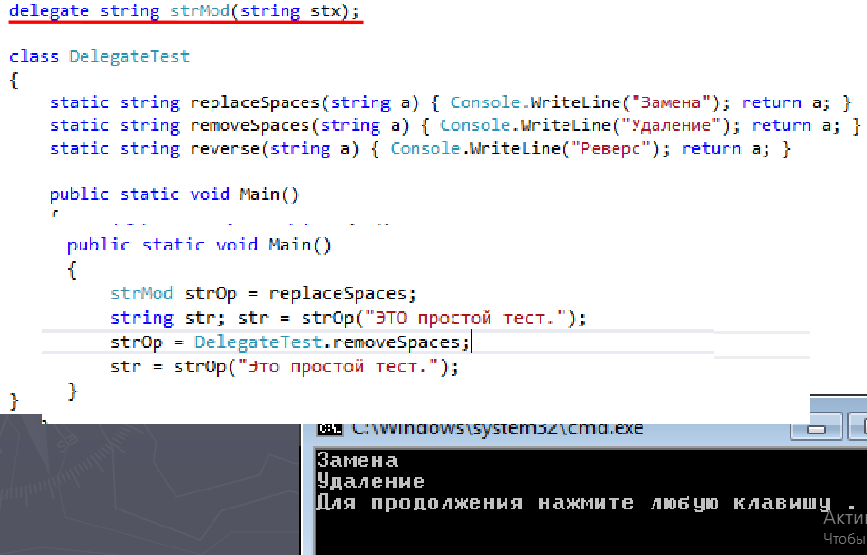Операции над делегатами   
►можно сравнивать на равенство и неравенство (не содержат ссылок или если ссылки на одни и те же методы в одном и том же порядке)   
► выполнять операции простого и составного присваивания (один тип д.и.)  
►является неизменяемым типом данных, поэтому при любом изменении создается новый экземпляр, а старый впоследствии удаляется сборщиком мусора.  
**Групповая адресация**Cоздание списка, или цепочки вызовов, для методов, которые вызываются автоматически при обращении к делегату  
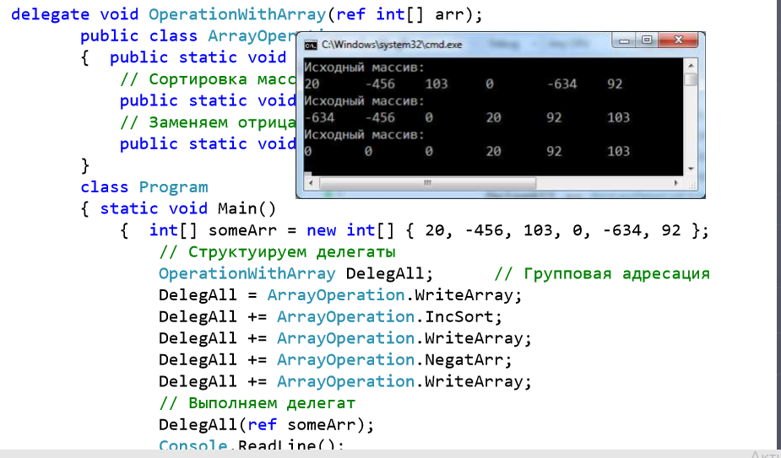

39. Анонимные функции. Лямбда-выражения. **Анонимные функции**►представляет собой безымянный кодовый блок, передаваемый конструктору делегата   
▪ Анонимные методы   
▪ Лямбда - выражения   
**delegate int Summator(int b);  
static int result = 0;  
Summator someDelegat = delegate (int number) {  
 for (int i = 0; i <= number; i++)  
 result += i; //захват переменной   
return result;   
};**

►Параметры должны соответствовать параметрам делегата   
► может не содержать никаких параметров   
►метод имеет доступ ко всем переменным, определенным во внешнем коде  
**Лямбда-выражения**упрощенная запись анонимных методов  
**параметр => выражение   
i => i * i;  
(список_параметров) => выражение  
(x, y) => x + y;**  
не надо указывать тип параметров, не надо использовать оператор return  
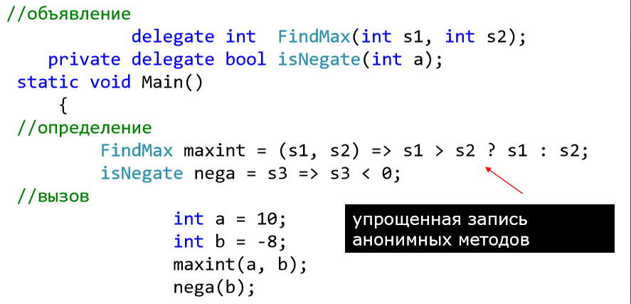  
**Блочные лямбда-выражения**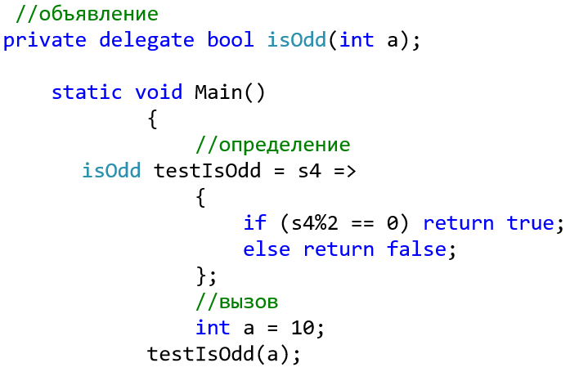►Список параметров может быть пустым  
**public delegate void D();  
class Class1 { static void Main() {  
 D del = () => { Console.Write("Hello"); }; del();  
 } }**  
►можно передавать в качестве аргументов методу   
►может принимать ссылку на метод  
лямбда-выражения можно передавать в качестве параметров методу

40. Обобщённые делегаты .NET. Action, Func, PredicateОпределенные в пространстве имен System  
**►void Action<in T1, in Т2, in ТЗ ….in T16 >   
►TResult Func<out TResult>   
►TResult Func<in T1,……T16, out TResult>**Вместо определения собственных типов делегатов рекомендуется по мере возможности использовать обобщенные делегаты  
**Action**

Делегат Action представляет некоторое действие, которое ничего не возвращает, то есть в качестве возвращаемого типа имеет тип void: **public delegate void Action<T>(T obj)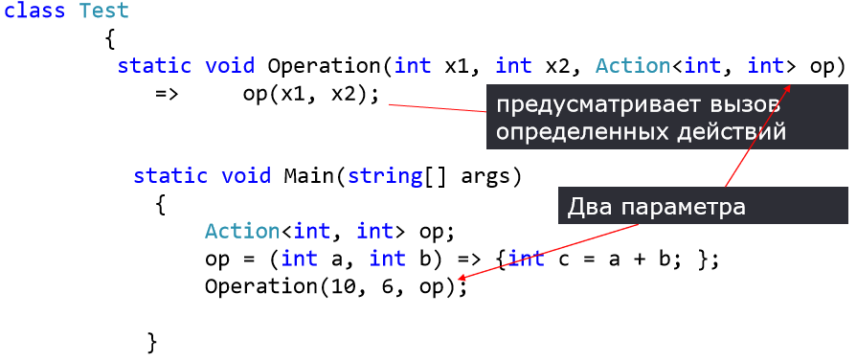 Func**Он возвращает результат действия и может принимать параметры  
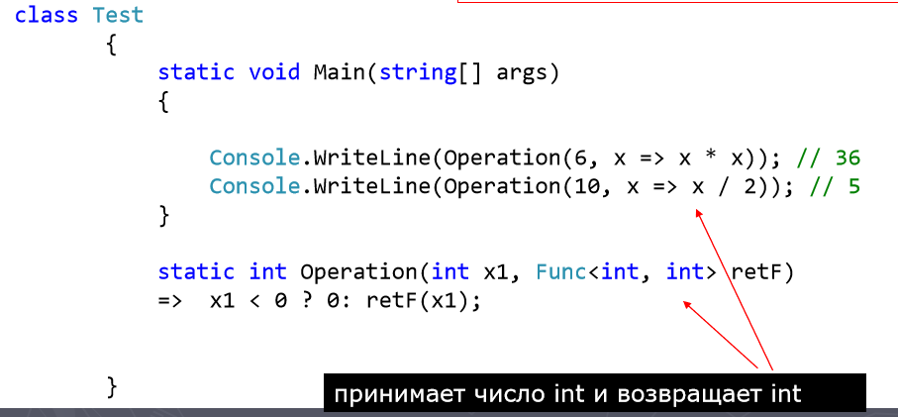

Predicate

Делегат Predicate<T> принимает один параметр и возвращает значение типа bool:

1

delegate bool Predicate<in T>(T obj);

Как правило, используется для сравнения, сопоставления некоторого объекта T определенному условию. В качестве выходного результата возвращается значение true, если условие соблюдено, и false, если не соблюдено:

Predicate<int> isPositive = (int x) => x > 0;

Console.WriteLine(isPositive(20));

Console.WriteLine(isPositive(-20));

41. События и делегаты. **События**►это элемент класса, позволяющий ему посылать другим объектам уведомления об изменении своего состояния   
модель «публикация — подписка»или паттерн «наблюдатель»,   
класс, являющийся отправителем (sender) сообщения, публикует события, которые он может инициировать, а другие классы, являющиеся получателями (receivers) сообщения, подписываются на получение этих событий.  
События построены на основе делегатов: с помощью делегатов вызываются методы-обработчики событий. Поэтому создание события в классе состоит из следующих частей:   
▪ описание делегата, задающего сигнатуру обработчиков событий;   
▪ описание события;   
▪ описание метода (методов), инициирующих событие.  
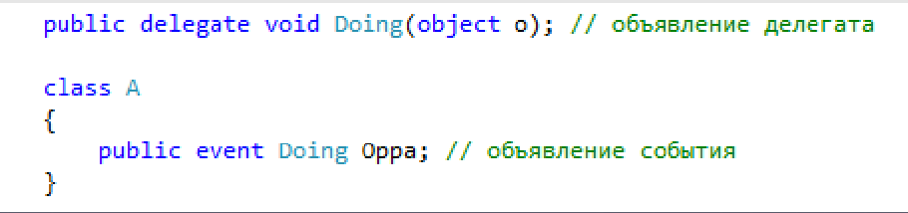  
1) Обработка событий выполняется в классах-получателях   
2) сигнатура методов-обработчиков событий, == типу делегата   
3) Каждый объект (не класс!), желающий получать сообщение, должен зарегистрировать в объекте-отправителе этот метод :+= и -=   
4) Поддерживается групповая адресация  
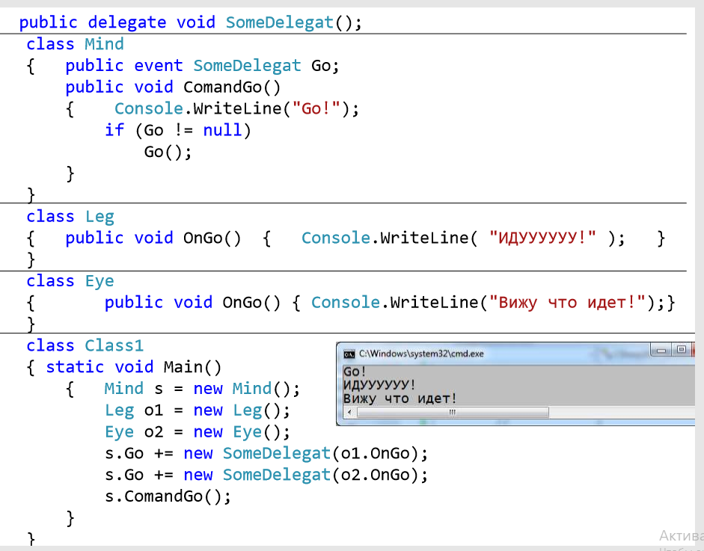  
**Стандартные .NET делегаты**правила: 1)имя делегата заканчивается суффиксом EventHandler; 2)делегат получает два параметра: первый параметр задает источник события и имеет тип object; второй параметр задает аргументы события и имеет тип EventArgs или производный от него. 3)Имя обработчика события принято составлять из префикса On и имени события;4)Классы содержащие информацию о событиях должны наследовать от типа System.EventArgs, а имя типа должно заканчиваться словом EventArgs  
+делегаты  
 ►Делегат можно вызвать асинхронно (в отдельном потоке), при этом в исходном потоке можно продолжать действия. ►Анонимный делегат (без создания классанаблюдателя): s.Go += new SomeDelegat(()=> { Console.WriteLine("Я слышу что идете!"); });►Делегаты и события обеспечивают взаимодействие взаимосвязанных объектов. ►События включены во многие стандартные классы .NET, используемые для разработки Windows-приложений.

42. Стандартные коллекции .NET. Типы коллекций. **Типы коллекций   
► необобщенные** ►наличие разнотипных данных ►ссылки на данные типа object (не обеспечивают типовую безопасность) ►System.Collections  **► обобщенные** ►обеспечивают типовую безопасность ►System.Collections.Generic   
**►специальные** ►System.Collections.Specialized  **► с поразрядной организацией** ►BitArray  **►параллельные** ►многопоточный доступ к коллекции ►System.Collections.Concurrent  
**Классы необобщенных коллекций**►ArrayList - IList, ICollection, IEnumerable, ICloneabl   
►BitArray - ICollection, IEnumerable, ICloneable   
►Hashtable   
►Queue   
►SortedList - класс коллекции, хранящей наборы пар "ключ-значение", отсортированных по ключу ►Stack  
1) хранят ссылки на объекты, при сохранении или извлечении элементов требуется приведение типов (исключение BitArray)   
2)включены в библиотеку с целью обратной совместимости с существующими приложениями →применять не рекомендуется   
3) B UWP эти классы недоступны  
**Обобщенные коллекции**  
►Dictionary <Tkey, TValue>   
►LinkedList<T>   
►List<T>   
►Queue<T>   
►SortedDictionary<Tkey, Tvalue>   
►SortedList<T> (использовании памяти и в скорости вставки и удаления)   
►HashSet<T> и SortedSet<T>   
►Stack<T>  
 преимущества: повышение производительности (не надо тратить время на упаковку и распаковку объекта) и повышенная типобезопасность.  
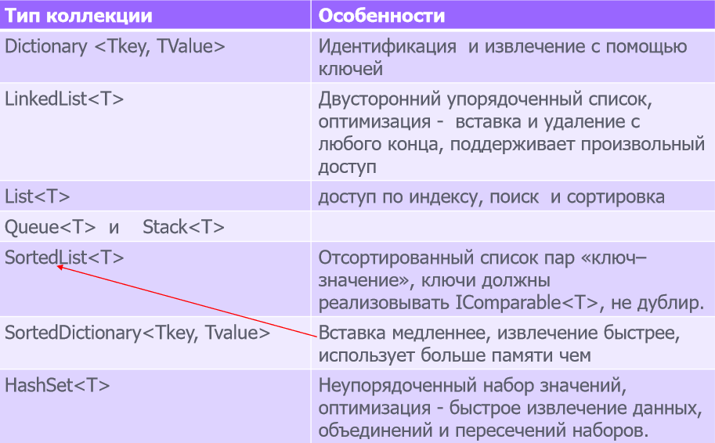

System.Collections.Specialized  
►CollectionsUtil содержит фабричные методы для создания коллекций  
►HybridDictionary Для небольшого ListDictionary Для большого количества Hashtable  
►ListDictionary для хранения пар "ключ-значение" используется связный список (небольшое кол.)  
►NameValueCollection пары "ключ-значение"относятся к типу string  
►OrderedDictionary индексируемые пары "ключ-значение"  
►StringCollection оптимизация для хранения символьных строк  
►StringDictionary пары ключ-значение типа string  
**Битовые коллекции**   
►Класс BitArray   
▪ Изменяемый размер   
▪ ICollection, IEnumerable ,ICloneable   
►Структура BitVector32   
▪ 32 бита (целое) - хранение – стек -> тип значения -> выше скорость работы  
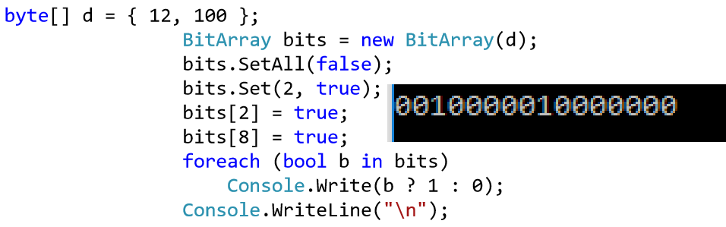  
**Наблюдаемые коллекции  
System.Collections.ObjectModel**►ObservableCollection<T>   
▪ пользовательский интерфейс получает информацию об изменениях коллекции   
▪ унаследован от Collection<T>, использует внутри себя List<T>, INotifyCollectionChanged  
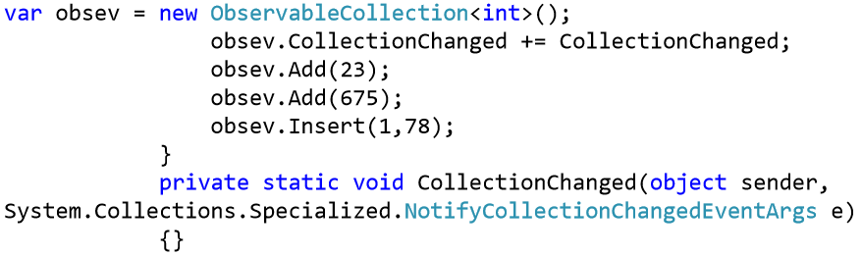  
**Параллельные коллекции  
System.Collections.Concurrent**►TryAdd() и TryTake()  
ConcurrentStack<T>  
ConcurrentBag<T>   
ConcurrentDictionary<TKey, TValue>   
BlockingCollection<T>  
коллекции классов, предназначенные для безопасной работы в многопоточной среде, которыми можно воспользоваться при создании многопоточных приложений

43. Стандартные интерфесы коллекций. **Интерфейсы, используемые в коллекциях C#   
►IEnumerable<T> (**перечислитель, с п-щью кот-го стан-тся возможен послед-ный перебор коллекции**)** для foreach   
 GetEnumerator()   
**►IEnumerator<> (**позволяет перебирать элементы коллекции**)  
►ICollection<T>** Count   
 СоруТо()   
Add(), Remove(), Clear()   
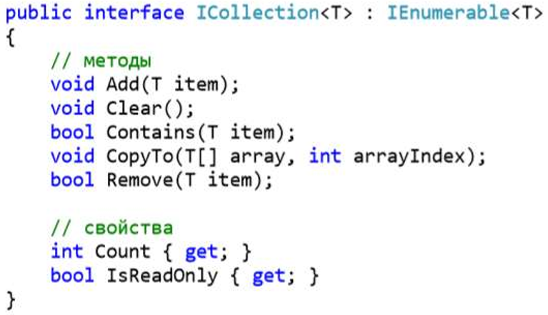  
**►IList (**описывает набор данных, которые проецируются на массив**)**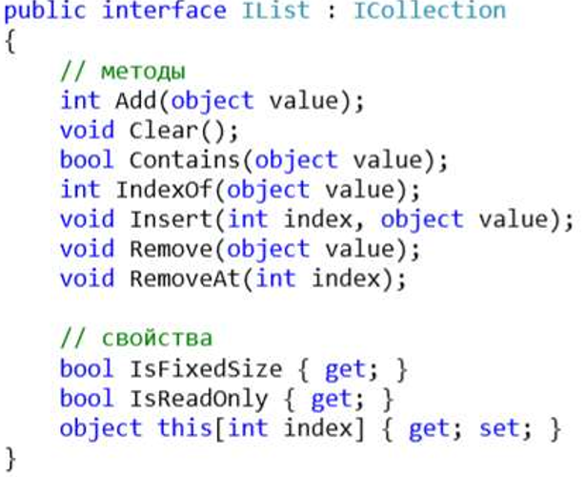  
**►IList<T> (**позволяет получать элементы коллекции по порядку**)** Индексатор   
 Insert()   
 Remove()  
**►ISet<T>**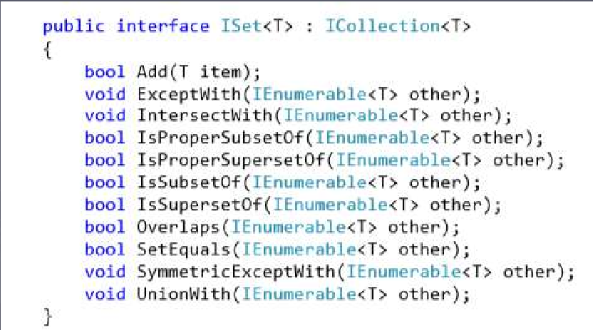

**►IDictionary (**протокол взаимодействия для коллекций-словарей (KeyValuePair<TKey, TValue> – это вспомогательная структура, у которой определены свойства Key и Value)**)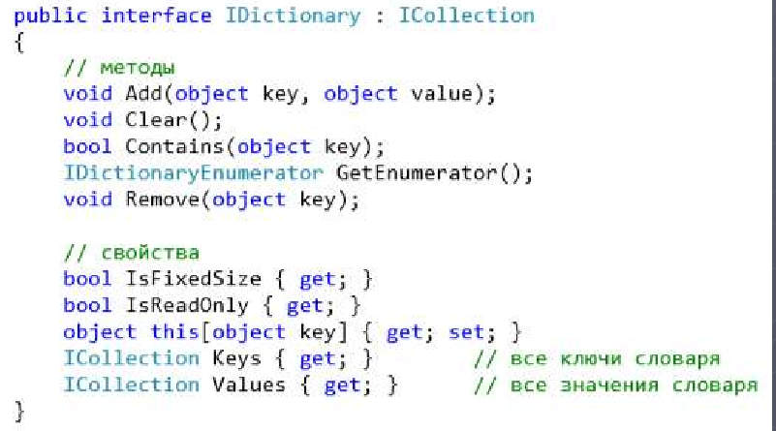 ►IDictionary<TKey, TValue>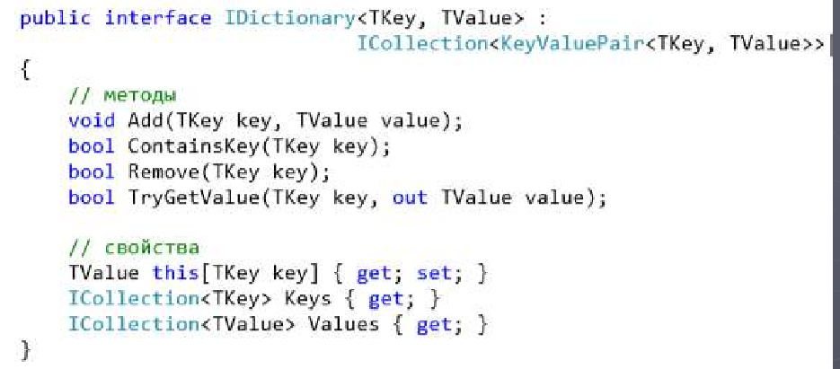 ►ICollection** определяет элементы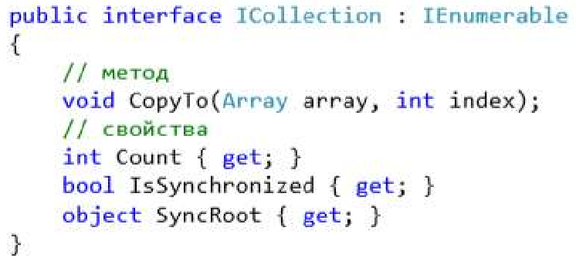 **►IComparer<T> (**сравнения двух объектов**)  
►IComparer** содержит и требует его реализации int Compare(object x, object y)   
►**IComparable** Для сортировки и сравнения объектов (SortedList)   
 Требует реализации **int CompareTo(object obj)**  
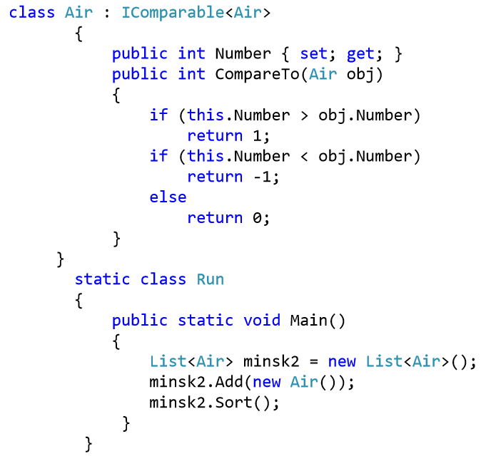

44. IEnumerable и IEnumeratorнеобобщенный интерфейс IEnumerator или обобщенный интерфейс IEnumerator<T> (Перечислите**ли)**►Реализация object Current { get; }   
►bool MoveNext()   
►void Reset()   
►Доступ только для чтения  
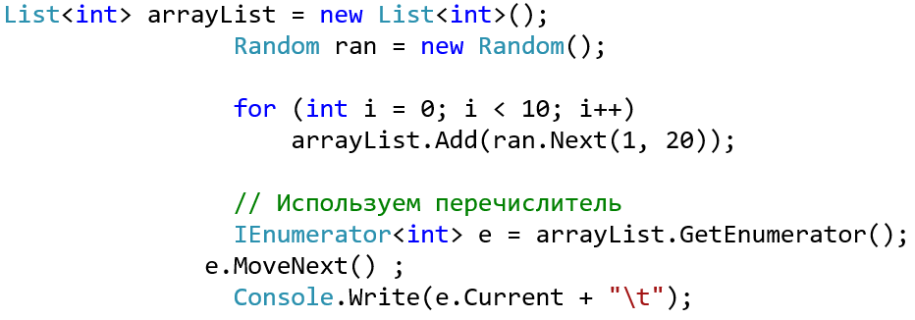  
**Перечеслители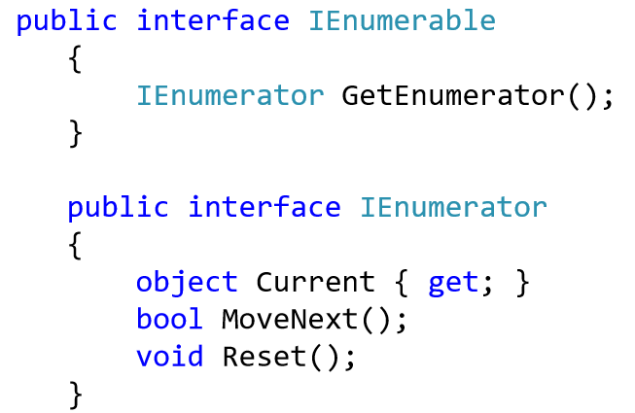 Итераторы** (метод, оператор или аксессор, возвращающий по очереди члены совокупности объектов и имеет оператор yield.)  
При обращении к оператору yield return будет сохраняться текущее местоположение и при переходе к следующей итерации для получения нового объекта, итератор начнет выполнения с этого местоположения.  
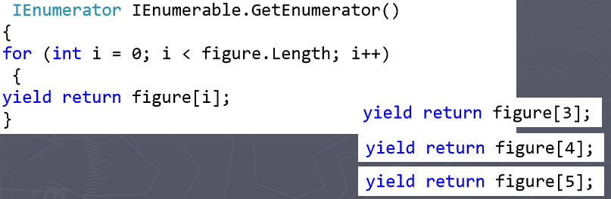  
**Именованный итератор**  
public IEnumerable имя_итератора(список_параметров) { // ... yield return obj; }  
**Стандартные интерфейсы коллекций**  
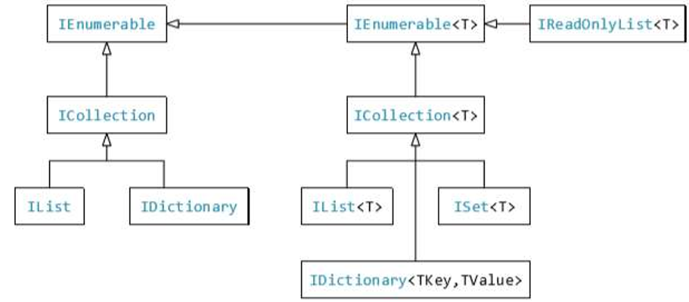

45-46. LINQ to Objects. Синтаксис. Форма. Возврат результата. Грамматика выражений запросов. Отложенные и неотлаженные операции. Операции. LINQ to Objects. Операции Where, Select, Take, OrderB, Join, GroupBy **Language Integrated Query –** набор языковых и платформенных средств для написания структурированных и безопасных в отношении типов запросов к локальным коллекциям объектов и удаленным источником данным (базы данных, документы XML и т.д.) **По типу обработки**LINQ to Objects – библиотеки для обработки коллекций объектов в памяти ,   
LINQ to SQL – библиотеки для работы с базами данных,   
LINQ to XML LINQ to Entity  
1) LINQ-запрос похож на SQL   
2) гибче и способен управлять широким диапазоном логических структур данных   
3) может обрабатывать данные с иерархической организацией  
**LINQ to Objects**  
**Операции запросов** ▪ отложенные операции ▪ не отложенные операции   
**Возврат** ▪ IEnumerable<T> или var   
**Код** ▪ именованные методы ▪ анонимные методы ▪ лямбда-выражения   
**Форма** ▪ Выражения запросов ▪ Стандартная точечная нотации C# с вызовом методов на объектах и классах  
**Синтаксис**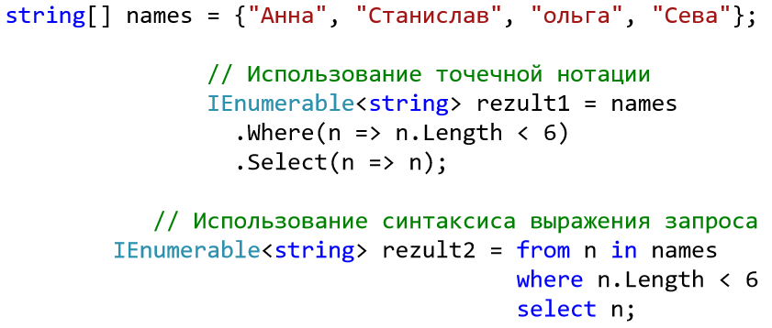Синтаксис выражений запросов поддерживается : Where, Select, SelectMany, Join, GroupJoin, GroupBy, OrderBy, ThenBy, OrderByDescending и ThenByDescending.  
**Грамматика выражений запросов**   
►1) Начало - from   
►2) 0..* from, let или where.   
►3) orderby, ascending или descending   
► 4) select или group.   
►5) конструкции into, join, или повторение с п.2.   
Выражение -> в методы расширения  
**Отложенные операции**   
отложенные операции (выполняются не во время инициализации, а только при их вызове) и не отложенные операции (выполняются сразу).  
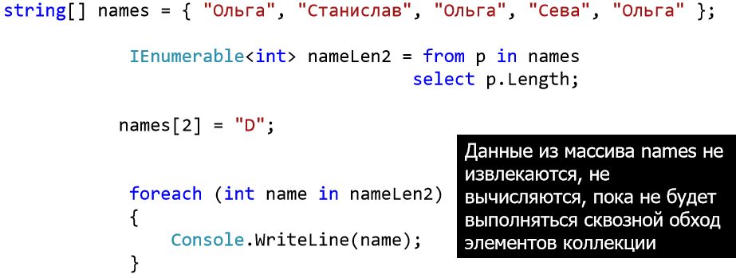  
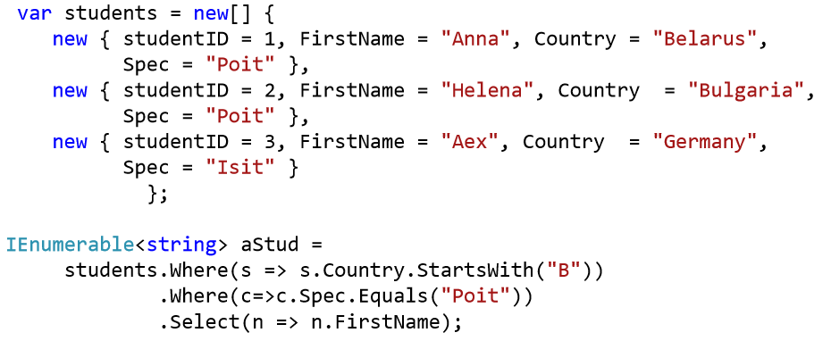  
Операция **Where** - ►Фильтрация элементов в последовательность  
Операция **Select** – проекция. Для создания выходной последовательности одного типа из входной последовательности элементов другого типа  
Операция **SelectMany** Создание выходной последовательности с проекцией "один ко многим"  
Операция **Take -** Возвращает указанное количество элементов из входной последовательности, начиная с ее начала  
Операция **TakeWhile -** Возвращает элементы из входной последовательности, пока истинно некоторое условие, начиная с начала последовательности  
Операция **Skip** - пропускает указанное количество элементов из входной последовательности, начиная с ее начала, и выводит остальные  
Операция **Concat** - Соединяет две входные последовательности и выдает одну выходную последовательность  
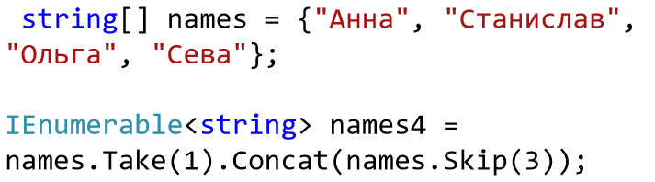  
**OrderBy** и **OrderByDescending -** Позволяют выстраивать входные последовательности в определенном порядке  
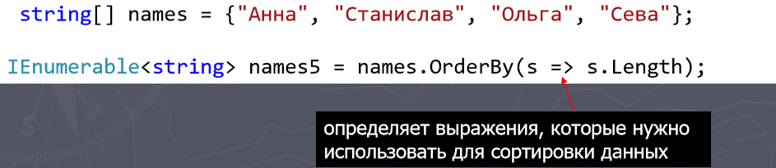  
**ТhenBy и ThenByDescending -** Позволяет упорядочивать последовательно по нескольким критериям, вызывается после OrderBy  
Операция **Join** - выполняет внутреннее соединение по эквивалентности двух последовательностей на основе ключей  
Операция **GroupBy** - используется для группирования элементов входной последовательности.  
результатом работы метода GroupBy является перечисляемый набор групп, каждая из которых представляет собой перечисляемый набор строк  
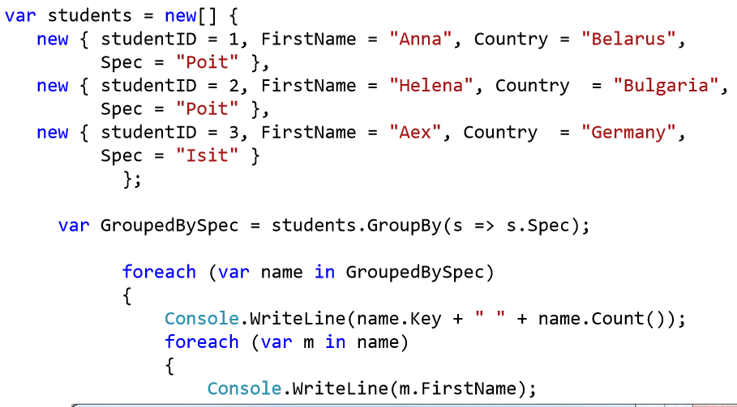  
Операция **Distinct -** удаляет дублированные элементы из входной последовательности  
Операция **Union** - возвращает объединение множеств из двух исходных последовательностей  
Операция **Intersect** - возвращает пересечение множеств из двух исходных последовательностей  
Операция **Except** - возвращает последовательность, содержащую все элементы первой последовательности, которых нет во второй последовательности  
Операция **OfType** - Используется для построения выходной последовательности, содержащей только те элементы, которые могут быть успешно преобразованы к указанному типу.  
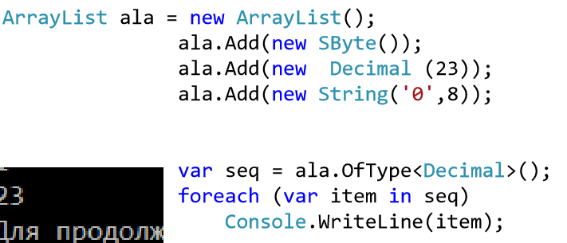  
Операция **DefaultIfEmpty** возвращает последовательность, содержащую элемент по умолчанию, если входная последовательность пуста.   
Операция **Range** генерирует последовательность целых чисел.  
Операция **Repeat** генерирует последовательность, повторяя указанный элемент заданное количество раз.  
**Не отложенные операции**  
Операция **ToArray** - создает массив типа T из входной последовательности типа T  
Операция **ToList** - создает List типа T из входной последовательности типа Т.  
Операция **ToDictionary** создает Dictionary  
Операция **SequenceEqual** определяет, эквивалентны ли две входные последовательности.  
Операция **First** возвращает первый элемент последовательности или первый элемент последовательности, соответствующий предикату  
Операция **FirstOrDefault** подобна First во всем, кроме поведения, когда элемент не найден.  
Операция **Last** возвращает последний элемент последовательности или последний элемент, соответствующий предикату   
Операция **LastOrDefault** подобна Last во всем, за исключением поведения в случае, когда элемент не найден.  
Операция **Single** возвращает единственный элемент последовательности или единственный элемент последовательности, соответствующий предикату  
Операция **SingleOrDefault** подобна Single, но отличается поведением в случае, когда элемент не найден  
Операция **Any** возвращает true, если любой из элементов входной последовательности отвечает условию.  
Операция **All** возвращает true, если каждый элемент входной последовательности отвечает условию.  
Операция **Count** возвращает количество элементов во входной последовательности.  
Операция **LongCount** - значение типа long.  
Операция **Sum** возвращает сумму числовых значений, содержащихся в элементах последовательности.  
Операция **Min Max** возвращает минимальное максимальное значение входной последовательности.  
  
**Отложенные:**  
Важно понимать, что переменная запроса сама по себе не выполняет никаких действий и не возвращает никаких данных. Она только хранит набор команд, которые необходимы для получения результатов. То есть выполнение запроса после его создания откладывается. Само получение результатов производится при переборе в цикле foreach.

47. Рефлексия. System Type.Рефлексия представляет собой процесс выявления типов во время выполнения приложения. Каждое приложение содержит набор используемых классов, интерфейсов, а также их методов, свойств и прочих кирпичиков, из которых складывается приложение. И рефлексия как раз и позволяет определить все эти составные элементы приложения.

Основной функционал рефлексии сосредоточен в пространстве имен System.Reflection. В нем мы можем выделить следующие основные классы:

* Assembly: класс, представляющий сборку и позволяющий манипулировать этой сборкой
* AssemblyName: класс, хранящий информацию о сборке
* MemberInfo: базовый абстрактный класс, определяющий общий функционал для классов EventInfo, FieldInfo, MethodInfo и PropertyInfo
* EventInfo: класс, хранящий информацию о событии
* FieldInfo: хранит информацию об определенном поле типа
* MethodInfo: хранит информацию об определенном методе
* PropertyInfo: хранит информацию о свойстве
* ConstructorInfo: класс, представляющий конструктор
* Module: класс, позволяющий получить доступ к определенному модулю внутри сборки
* ParameterInfo: класс, хранящий информацию о параметре метода

Эти классы представляют составные блоки типа и приложения: методы, свойства и т.д. Но чтобы получить информацию о членах типа, нам надо воспользоваться классом System.Type.

Класс System.Type представляет изучаемый тип, инкапсулируя всю информацию о нем. С помощью его свойств и методов можно получить эту информацию. Некоторые из его свойств и методов:

* Метод FindMembers() возвращает массив объектов MemberInfo данного типа
* Метод GetConstructors() возвращает все конструкторы данного типа в виде набора объектов ConstructorInfo
* Метод GetEvents() возвращает все события данного типа в виде массива объектов EventInfo
* Метод GetFields() возвращает все поля данного типа в виде массива объектов FieldInfo
* Метод GetInterfaces() получает все реализуемые данным типом интерфейсы в виде массива объектов Type
* Метод GetMembers() возвращает все члены типа в виде массива объектов MemberInfo
* Метод GetMethods() получает все методы типа в виде массива объектов MethodInfo
* Метод GetProperties() получает все свойства в виде массива объектов PropertyInfo
* Свойство IsAbstract возвращает true, если тип является абстрактным
* Свойство IsArray возвращает true, если тип является массивом
* Свойство IsClass возвращает true, если тип представляет класс
* Свойство IsEnum возвращает true, если тип является перечислением
* Свойство IsInterface возвращает true, если тип представляет интерфейс

Получение типа

Чтобы управлять типом и получать всю информацию о нем, нам надо сперва получить данный тип. Это можно сделать тремя способами: с помощью ключевого слова typeof, с помощью метода GetType() класса Object и применяя статический метод Type.GetType().

Получение типа через typeof:

class Program

{

static void Main(string[] args)

{

Type myType = typeof(User);

Console.WriteLine(myType.ToString());

Console.ReadLine();

}

}

public class User

{

public string Name { get; set; }

public int Age { get; set; }

public User(string n, int a)

{

Name = n;

Age = a;

}

public void Display()

{

Console.WriteLine("Имя: {0} Возраст: {1}", this.Name, this.Age);

}

public int Payment(int hours, int perhour)

{

return hours * perhour;

}

}

Здесь определен класс User с некоторым набором свойств и полей. И чтобы получить его тип, используется выражение Type myType = typeof(User);

Получение типа с помощью метода GetType класса Object:

User user = new User("Tom", 30);

Type myType = user.GetType();

В отличие от предыдущего примера здесь, чтобы получить тип, надо создавать объект класса.

И третий способ получения типа - статический метод Type.GetType():

Type myType = Type.GetType("TestConsole.User", false, true);

**Применение рефлексии и исследование типов**

Применим метод GetMembers и выведем всю информацию о типе:

static void Main(string[] args)

{

    Type myType = Type.GetType("TestConsole.User", false, true);

    foreach(MemberInfo mi in myType.GetMembers())

    {

        Console.WriteLine(mi.DeclaringType + " " + mi.MemberType + " " + mi.Name);

    }

В данном случае мы получим все общедоступные члены класса User.

Свойство DeclaringType возвращает полное название типа.

Свойство MemberType возвращает значение из перечисления MemberTypes, в котором определены различные типы:

* MemberTypes.Constructor
* MemberTypes.Method
* MemberTypes.Field
* MemberTypes.Event
* MemberTypes.Property
* MemberTypes.NestedType

Вместо получения всех отдельных частей типа через метод GetMembers() можно по отдельности получать различные методы, свойства и т.д. через специальные методы.

Получение информации о методах

При получении информации о методах нам могут быть полезны методы GetMethods() и GetParameters():

Type myType = Type.GetType("TestConsole.User", false, true);

Console.WriteLine("Методы:");

foreach (MethodInfo method in myType.GetMethods())

{

    string modificator = "";

    if (method.IsStatic)

        modificator += "static ";

    if (method.IsVirtual)

        modificator += "virtual ";

    Console.Write(modificator + method.ReturnType.Name + " " + method.Name + " (");

    //получаем все параметры

    ParameterInfo[] parameters = method.GetParameters();

    for(int i=0; i<parameters.Length; i++)

    {

        Console.Write(parameters[i].ParameterType.Name + " " + parameters[i].Name);

        if(i+1<parameters.Length) Console.Write(", ");

    }

    Console.WriteLine(")");

}

На выходе получим информацию наподобие следующей:

Методы:

Void Display()

Int32 Payment (Int32 hours, Int32 perhour)

virtual String ToString()

virtual Boolean Equals (Object obj)

virtual Int32 GetHashCode()

Type GetType()

В данном случае использовалась простая форма метода GetMethods(), которая извлекает все общедоступные публичные методы. Но мы можем использовать и другую форму метода:

 MethodInfo[] GetMethods(BindingFlags).

Перечисление BindingFlags может принимать различные значения:

DeclaredOnly: получает только методы непосредственно данного класса, унаследованные методы не извлекаются

* Instance: получает только методы экземпляра
* NonPublic: извлекает не публичные методы
* Public: получает только публичные методы
* Static: получает только статические методы

Объединяя данные значения с помощью побитовой операции ИЛИ можно комбинировать вывод. Например, получим только методы самого класса без унаследованных, как публичные, так и все остальные:

MethodInfo[] methods = myType.GetMethods(BindingFlags.DeclaredOnly

            | BindingFlags.Instance | BindingFlags.NonPublic | BindingFlags.Public

Получение конструкторов

Для получения конструкторов применяется метод ConstructorInfo[] GetConstructors():

Type myType = Type.GetType("TestConsole.User", false, true);

Console.WriteLine("Конструкторы:");

foreach(ConstructorInfo ctor in myType.GetConstructors())

{

    Console.Write(myType.Name + " (");

    // получаем параметры конструктора

    ParameterInfo[] parameters = ctor.GetParameters();

    for (int i = 0; i < parameters.Length; i++)

    {

        Console.Write(parameters[i].ParameterType.Name + " " + parameters[i].Name);

        if (i + 1 < parameters.Length) Console.Write(", ");

    }

    Console.WriteLine(")");

}

Получение информации о полях и свойствах

Для извлечения полей и свойств применяются соответственно методы GetFields() и GetProperties():

Type myType = Type.GetType("System.IO.FileStream", false, true);

Console.WriteLine("Поля:");

foreach (FieldInfo field in myType.GetFields())

{

    Console.WriteLine("{0} {1}", field.FieldType, field.Name);

}

Console.WriteLine("Свойства:");

foreach (PropertyInfo prop in myType.GetProperties())

{

    Console.WriteLine("{0} {1}", prop.PropertyType, prop.Name);

}

Поиск реализованных интерфейсов

Чтобы получить все реализованные типом интерфейсы, надо использовать метод GetInterfaces(), который возвращает массив объектов Type:

Console.WriteLine("Реализованные интерфейсы:");

foreach (Type i in myType.GetInterfaces())

{

    Console.WriteLine(i.Name);

}

Так как каждый интерфейс представляет объект Type, то для каждого полученного интерфейса можно также применить выше рассмотренные методы для извлечения информации о свойствах и методах

Объединив все выше рассмотренные методы, можно провести комплексное изучение определенного типа и получить все его составные части.

# 48. Классы для работы с файловой системой.

Фреймворк .NET предоставляет большие возможности по управлению и манипуляции файлами и каталогами, которые по большей части сосредоточены в пространстве имен System.IO. Классы, расположенные в этом пространстве имен (такие как Stream, StreamWriter, FileStream и др.), позволяют управлять файловым вводом-выводом.

Работа с дисками

Работу с файловой системой начнем с самого верхнего уровня - дисков. Для представления диска в пространстве имен System.IO имеется класс DriveInfo.

Этот класс имеет статический метод GetDrives, который возвращает имена всех логических дисков компьютера. Также он предоставляет ряд полезных свойств:

* AvailableFreeSpace: указывает на объем доступного свободного места на диске в байтах
* DriveFormat: получает имя файловой системы
* DriveType: представляет тип диска
* IsReady: готов ли диск (например, DVD-диск может быть не вставлен в дисковод)
* Name: получает имя диска
* TotalFreeSpace: получает общий объем свободного места на диске в байтах
* TotalSize: общий размер диска в байтах
* VolumeLabel: получает или устанавливает метку тома

Получим имена и свойства всех дисков на компьютере:

using System;

using System.Collections.Generic;

using System.IO;

namespace FileApp

{

class Program

{

static void Main(string[] args)

{

DriveInfo[] drives = DriveInfo.GetDrives();

foreach (DriveInfo drive in drives)

{

Console.WriteLine("Название: {0}", drive.Name);

Console.WriteLine("Тип: {0}", drive.DriveType);

if (drive.IsReady)

{

Console.WriteLine("Объем диска: {0}", drive.TotalSize);

Console.WriteLine("Свободное пространство: {0}", drive.TotalFreeSpace);

Console.WriteLine("Метка: {0}", drive.VolumeLabel);

}

Console.WriteLine();

}

Console.ReadLine();

}

}

}

Работа с каталогами

Для работы с каталогами в пространстве имен System.IO предназначены сразу два класса: Directory и DirectoryInfo.

Класс Directory

Класс Directory предоставляет ряд статических методов для управления каталогами. Некоторые из этих методов:

* CreateDirectory(path): создает каталог по указанному пути path
* Delete(path): удаляет каталог по указанному пути path
* Exists(path): определяет, существует ли каталог по указанному пути path. Если существует, возвращается true, если не существует, то false
* GetDirectories(path): получает список каталогов в каталоге path
* GetFiles(path): получает список файлов в каталоге path
* Move(sourceDirName, destDirName): перемещает каталог
* GetParent(path): получение родительского каталога

Класс DirectoryInfo

Данный класс предоставляет функциональность для создания, удаления, перемещения и других операций с каталогами. Во многом он похож на Directory. Некоторые из его свойств и методов:

* Create(): создает каталог
* CreateSubdirectory(path): создает подкаталог по указанному пути path
* Delete(): удаляет каталог
* Свойство Exists: определяет, существует ли каталог
* GetDirectories(): получает список каталогов
* GetFiles(): получает список файлов
* MoveTo(destDirName): перемещает каталог
* Свойство Parent: получение родительского каталога
* Свойство Root: получение корневого каталога

Посмотрим на примерах применение этих классов

Получение списка файлов и подкаталогов

string dirName = "C:\\";

if (Directory.Exists(dirName))

{

Console.WriteLine("Подкаталоги:");

string[] dirs = Directory.GetDirectories(dirName);

foreach (string s in dirs)

{

Console.WriteLine(s);

}

Console.WriteLine();

Console.WriteLine("Файлы:");

string[] files = Directory.GetFiles(dirName);

foreach (string s in files)

{

Console.WriteLine(s);

}

}

Обратите внимание на использование слешей в именах файлов. Либо мы используем двойной слеш: "C:\\", либо ординарный, но тогда перед всем путем ставим знак @: @"C:\Program Files"

Создание каталога

string path = @"C:\SomeDir";

string subpath = @"program\avalon";

DirectoryInfo dirInfo = new DirectoryInfo(path);

if (!dirInfo.Exists)

{

dirInfo.Create();

}

dirInfo.CreateSubdirectory(subpath);

Вначале проверяем, а нету ли такой директории, так как если она существует, то ее создать будет нельзя, и приложение выбросит ошибку. В итоге у нас получится следующий путь: "C:\SomeDir\program\avalon"

Получение информации о каталоге

string dirName = "C:\\Program Files";

DirectoryInfo dirInfo = new DirectoryInfo(dirName);

Console.WriteLine("Название каталога: {0}", dirInfo.Name);

Console.WriteLine("Полное название каталога: {0}", dirInfo.FullName);

Console.WriteLine("Время создания каталога: {0}", dirInfo.CreationTime);

Console.WriteLine("Корневой каталог: {0}", dirInfo.Root);

Удаление каталога

Если мы просто применим метод Delete к непустой папке, в которой есть какие-нибудь файлы или подкаталоги, то приложение нам выбросит ошибку. Поэтому нам надо передать в метод Delete дополнительный параметр булевого типа, который укажет, что папку надо удалять со всем содержимым:

string dirName = @"C:\SomeFolder";

try

{

DirectoryInfo dirInfo = new DirectoryInfo(dirName);

dirInfo.Delete(true);

}

catch (Exception ex)

{

Console.WriteLine(ex.Message);

}

Или так:

string dirName = @"C:\SomeFolder";

Directory.Delete(dirName, true);

Перемещение каталога

string oldPath = @"C:\SomeFolder";

string newPath = @"C:\SomeDir";

DirectoryInfo dirInfo = new DirectoryInfo(oldPath);

if (dirInfo.Exists && Directory.Exists(newPath) == false)

{

dirInfo.MoveTo(newPath);

}

При перемещении надо учитывать, что новый каталог, в который мы хотим перемесить все содержимое старого каталога, не должен существовать.

Работа с файлами. Классы File и FileInfo

Подобно паре Directory/DirectoryInfo для работы с файлами предназначена пара классов File и FileInfo. С их помощью мы можем создавать, удалять, перемещать файлы, получать их свойства и многое другое.

Некоторые полезные методы и свойства класса FileInfo:

* CopyTo(path): копирует файл в новое место по указанному пути path
* Create(): создает файл
* Delete(): удаляет файл
* MoveTo(destFileName): перемещает файл в новое место
* Свойство Directory: получает родительский каталог в виде объекта DirectoryInfo
* Свойство DirectoryName: получает полный путь к родительскому каталогу
* Свойство Exists: указывает, существует ли файл
* Свойство Length: получает размер файла
* Свойство Extension: получает расширение файла
* Свойство Name: получает имя файла
* Свойство FullName: получает полное имя файла

Класс File реализует похожую функциональность с помощью статических методов:

* Copy(): копирует файл в новое место
* Create(): создает файл
* Delete(): удаляет файл
* Move: перемещает файл в новое место
* Exists(file): определяет, существует ли файл

Получение информации о файле

string path = @"C:\apache\hta.txt";

FileInfo fileInf = new FileInfo(path);

if (fileInf.Exists)

{

Console.WriteLine("Имя файла: {0}", fileInf.Name);

Console.WriteLine("Время создания: {0}", fileInf.CreationTime);

Console.WriteLine("Размер: {0}", fileInf.Length);

}

Удаление файла

string path = @"C:\apache\hta.txt";

FileInfo fileInf = new FileInfo(path);

if (fileInf.Exists)

{

fileInf.Delete();

// альтернатива с помощью класса File

// File.Delete(path);

}

Перемещение файла

string path = @"C:\apache\hta.txt";

string newPath = @"C:\SomeDir\hta.txt";

FileInfo fileInf = new FileInfo(path);

if (fileInf.Exists)

{

fileInf.MoveTo(newPath);

// альтернатива с помощью класса File

// File.Move(path, newPath);

}

Копирование файла

string path = @"C:\apache\hta.txt";

string newPath = @"C:\SomeDir\hta.txt";

FileInfo fileInf = new FileInfo(path);

if (fileInf.Exists)

{

fileInf.CopyTo(newPath, true);

// альтернатива с помощью класса File

// File.Copy(path, newPath, true);

}

Метод CopyTo класса FileInfo принимает два параметра: путь, по которому файл будет копироваться, и булевое значение, которое указывает, надо ли при копировании перезаписывать файл (если true, как в случае выше, файл при копировании перезаписывается).

Если же в качестве последнего параметра передать значение false, то если такой файл уже существует, приложение выдаст ошибку.

Метод Copy класса File принимает три параметра: путь к исходному файлу, путь, по которому файл будет копироваться, и булевое значение, указывающее, будет ли файл перезаписываться.

Чтение и запись файла. Класс FileStream

Класс FileStream представляет возможности по считыванию из файла и записи в файл. Он позволяет работать как с текстовыми файлами, так и с бинарными.

Рассмотрим наиболее важные его свойства и методы:

* Свойство Length: возвращает длину потока в байтах
* Свойство Position: возвращает текущую позицию в потоке
* Метод Read: считывает данные из файла в массив байтов. Принимает три параметра: int Read(byte[] array, int offset, int count) и возвращает количество успешно считанных байтов. Здесь используются следующие параметры:

array - массив байтов, куда будут помещены считываемые из файла данные

offset представляет смещение в байтах в массиве array, в который считанные байты будут помещены

count - максимальное число байтов, предназначенных для чтения. Если в файле находится меньшее количество байтов, то все они будут считаны.

* Метод long Seek(long offset, SeekOrigin origin): устанавливает позицию в потоке со смещением на количество байт, указанных в параметре offset.
* Метод Write: записывает в файл данные из массива байтов. Принимает три параметра: Write(byte[] array, int offset, int count)

array - массив байтов, откуда данные будут записываться в файл

offset - смещение в байтах в массиве array, откуда начинается запись байтов в поток

count - максимальное число байтов, предназначенных для записи

FileStream представляет доступ к файлам на уровне байтов, поэтому, например, если вам надо считать или записать одну или несколько строк в текстовый файл, то массив байтов надо преобразовать в строки, используя специальные методы. Поэтому для работы с текстовыми файлами применяются другие классы.

В то же время при работе с различными бинарными файлами, имеющими определенную структуру FileStream может быть очень даже полезен для извлечения определенных порций информации и ее обработки.

Посмотрим на примере считывания-записи в текстовый файл:

Console.WriteLine("Введите строку для записи в файл:");

string text = Console.ReadLine();

// запись в файл

using (FileStream fstream = new FileStream(@"C:\SomeDir\noname\note.txt", FileMode.OpenOrCreate))

{

// преобразуем строку в байты

byte[] array = System.Text.Encoding.Default.GetBytes(text);

// запись массива байтов в файл

fstream.Write(array, 0, array.Length);

Console.WriteLine("Текст записан в файл");

}

// чтение из файла

using (FileStream fstream = File.OpenRead(@"C:\SomeDir\noname\note.txt"))

{

// преобразуем строку в байты

byte[] array = new byte[fstream.Length];

// считываем данные

fstream.Read(array, 0, array.Length);

// декодируем байты в строку

string textFromFile = System.Text.Encoding.Default.GetString(array);

Console.WriteLine("Текст из файла: {0}", textFromFile);

}

Console.ReadLine();

Разберем этот пример. И при чтении, и при записи используется оператор using. Не надо путать данный оператор с директивой using, которая подключает пространства имен в начале файла кода. Оператор using позволяет создавать объект в блоке кода, по завершению которого вызывается метод Dispose у этого объекта, и, таким образом, объект уничтожается. В данном случае в качестве такого объекта служит переменная fstream.

Объект fstream создается двумя разными способами: через конструктор и через один из статических методов класса File.

Здесь в конструктор передается два параметра: путь к файлу и перечисление FileMode. Данное перечисление указывает на режим доступа к файлу и может принимать следующие значения:

* Append: если файл существует, то текст добавляется в конец файл. Если файла нет, то он создается. Файл открывается только для записи.
* Create: создается новый файл. Если такой файл уже существует, то он перезаписывается
* CreateNew: создается новый файл. Если такой файл уже существует, то он приложение выбрасывает ошибку
* Open: открывает файл. Если файл не существует, выбрасывается исключение
* OpenOrCreate: если файл существует, он открывается, если нет - создается новый
* Truncate: если файл существует, то он перезаписывается. Файл открывается только для записи.

Статический метод OpenRead класса File открывает файл для чтения и возвращает объект FileStream.

Конструктор класса FileStream также имеет ряд перегруженных версий, позволяющий более точно настроить создаваемый объект.

И при записи, и при чтении применяется объект кодировки Encoding.Default из пространства имен System.Text. В данном случае мы используем два его метода: GetBytes для получения массива байтов из строки и GetString для получения строки из массива байтов.

В итоге введенная нами строка записывается в файл note.txt. По сути это бинарный файл (не текстовый), хотя если мы в него запишем только строку, то сможем посмотреть в удобочитаемом виде этот файл, открыв его в текстовом редакторе.

Однако если мы в него запишем случайные байты, например:

fstream.WriteByte(13);

fstream.WriteByte(103);

То у нас могут возникнуть проблемы с его пониманием. Поэтому для работы непосредственно с текстовыми файлами предназначены отдельные классы - StreamReader и StreamWriter.

Произвольный доступ к файлам

Нередко бинарные файлы представляют определенную стрктуру. И, зная эту структуру, мы можем взять из файла нужную порцию информации или наоброт записать в определенном месте файла определенный набор байтов. Например, в wav-файлах непосредственно звуковые данные начинаются с 44 байта, а до 44 байта идут различные метаданные - количество каналов аудио, частота дискретизации и т.д.

С помощью метода Seek() мы можем управлять положением курсора потока, начиная с которого производится считывание или запись в файл. Этот метод принимает два параметра: offset (смещение) и позиция в файле.

Позиция в файле описывается тремя значениями:

* SeekOrigin.Begin: начало файла
* SeekOrigin.End: конец файла
* SeekOrigin.Current: текущая позиция в файле

Курсор потока, с которого начинается чтение или запись, смещается вперед на значение offset относительно позиции, указанной в качестве второго параметра. Смещение может отрицательным, тогда курсор сдвигается назад, если положительное - то вперед.

Рассмотрим на примере:

using System.IO;

using System.Text;

class Program

{

static void Main(string[] args)

{

string text = "hello world";

// запись в файл

using (FileStream fstream = new FileStream(@"D:\note.dat", FileMode.OpenOrCreate))

{

// преобразуем строку в байты

byte[] input = Encoding.Default.GetBytes(text);

// запись массива байтов в файл

fstream.Write(input, 0, input.Length);

Console.WriteLine("Текст записан в файл");

// перемещаем указатель в конец файла, до конца файла- пять байт

fstream.Seek(-5, SeekOrigin.End); // минус 5 символов с конца потока

// считываем четыре символов с текущей позиции

byte[] output = new byte[4];

fstream.Read(output, 0, output.Length);

// декодируем байты в строку

string textFromFile = Encoding.Default.GetString(output);

Console.WriteLine("Текст из файла: {0}", textFromFile); // worl

// заменим в файле слово world на слово house

string replaceText = "house";

fstream.Seek(-5, SeekOrigin.End); // минус 5 символов с конца потока

input = Encoding.Default.GetBytes(replaceText);

fstream.Write(input, 0, input.Length);

// считываем весь файл

// возвращаем указатель в начало файла

fstream.Seek(0, SeekOrigin.Begin);

output = new byte[fstream.Length];

fstream.Read(output, 0, output.Length);

// декодируем байты в строку

textFromFile = Encoding.Default.GetString(output);

Console.WriteLine("Текст из файла: {0}", textFromFile); // hello house

}

Console.Read();

}

}

Консольный вывод:

Текст записан в файл

Текст из файл: worl

Текст из файла: hello house

Вызов fstream.Seek(-5, SeekOrigin.End) перемещает курсор потока в конец файлов назад на пять символов: чтение и запись файлов через FileStream в C#. То есть после записи в новый файл строки "hello world" курсор будет стоять на позиции символа "w".

После этого считываем четыре байта начиная с символа "w". В данной кодировке 1 символ будет представлять 1 байт. Поэтому чтение 4 байтов будет эквивалентно чтению четырех сиволов: "worl".

Затем опять же перемещаемся в конец файла, не доходя до конца пять символов (то есть опять же с позиции символа "w"), и осуществляем запись строки "house". Таким образом, строка "house" заменяет строку "world".

Закрытие потока

В примерах выше для закрытия потока применяется конструкция using. После того как все операторы и выражения в блоке using отработают, объект FileStream уничтожается.

Однако мы можем выбрать и другой способ:

FileStream fstream = null;

try

{

fstream = new FileStream(@"D:\note3.dat", FileMode.OpenOrCreate);

// операции с потоком

}

catch(Exception ex)

{

}

finally

{

if (fstream != null)

fstream.Close();

}

Если мы не используем конструкцию using, то нам надо явным образом вызвать метод Close(): fstream.Close()

Работа с бинарными файлами. BinaryWriter и BinaryReader

Для работы с бинарными файлами предназначена пара классов BinaryWriter и BinaryReader. Эти классы позволяют читать и записывать данные в двоичном формате.

Основные метода класса BinaryWriter

* Close(): закрывает поток и освобождает ресурсы
* Flush(): очищает буфер, дописывая из него оставшиеся данные в файл
* Seek(): устанавливает позицию в потоке
* Write(): записывает данные в поток

Основные метода класса BinaryReader

* Close(): закрывает поток и освобождает ресурсы
* ReadBoolean(): считывает значение bool и перемещает указатель на один байт
* ReadByte(): считывает один байт и перемещает указатель на один байт
* ReadChar(): считывает значение char, то есть один символ, и перемещает указатель на столько байтов, сколько занимает символ в текущей кодировке
* ReadDecimal(): считывает значение decimal и перемещает указатель на 16 байт
* ReadDouble(): считывает значение double и перемещает указатель на 8 байт
* ReadInt16(): считывает значение short и перемещает указатель на 2 байта
* ReadInt32(): считывает значение int и перемещает указатель на 4 байта
* ReadInt64(): считывает значение long и перемещает указатель на 8 байт
* ReadSingle(): считывает значение float и перемещает указатель на 4 байта
* ReadString(): считывает значение string. Каждая строка предваряется значением длины строки, которое представляет 7-битное целое число

С чтением бинарных данных все просто: соответствующий метод считывает данные определенного типа и перемещает указатель на размер этого типа в байтах, например, значение типа int занимает 4 байта, поэтому BinaryReader считает 4 байта и переместит указать на эти 4 байта.

Посмотрим на реальной задаче применение этих классов. Попробуем с их помощью записывать и считывать из файла массив структур:

struct State

{

public string name;

public string capital;

public int area;

public double people;

public State(string n, string c, int a, double p)

{

name = n;

capital = c;

people = p;

area = a;

}

}

class Program

{

static void Main(string[] args)

{

State[] states = new State[2];

states[0] = new State("Германия", "Берлин", 357168, 80.8);

states[1] = new State("Франция", "Париж", 640679, 64.7);

string path= @"C:\SomeDir\states.dat";

try

{

// создаем объект BinaryWriter

using (BinaryWriter writer = new BinaryWriter(File.Open(path, FileMode.OpenOrCreate)))

{

// записываем в файл значение каждого поля структуры

foreach (State s in states)

{

writer.Write(s.name);

writer.Write(s.capital);

writer.Write(s.area);

writer.Write(s.people);

}

}

// создаем объект BinaryReader

using (BinaryReader reader = new BinaryReader(File.Open(path, FileMode.Open)))

{

// пока не достигнут конец файла

// считываем каждое значение из файла

while (reader.PeekChar() > -1)

{

string name = reader.ReadString();

string capital = reader.ReadString();

int area = reader.ReadInt32();

double population = reader.ReadDouble();

Console.WriteLine("Страна: {0} столица: {1} площадь {2} кв. км численность населения: {3} млн. чел.",

name, capital, area, population);

}

}

}

catch (Exception e)

{

Console.WriteLine(e.Message);

}

Console.ReadLine();

}

}

Итак, у нас есть структура State с некоторым набором полей. В основной программе создаем массив структур и записываем с помощью BinaryWriter. Этот класс в качестве параметра в конструкторе принимает объект Stream, который создается вызовом File.Open(path, FileMode.OpenOrCreate).

Затем в цикле пробегаемся по массиву структур и записываем каждое поле структуры в поток. В том порядке, в каком эти значения полей записываются, в том порядке они и будут размещаться в файле.

Затем считываем из записанного файла. Конструктор класса BinaryReader также в качестве параметра принимает объект потока, только в данном случае устанавливаем в качестве режима FileMode.Open: new BinaryReader(File.Open(path, FileMode.Open))

В цикле while считываем данные. Чтобы узнать окончание потока, вызываем метод PeekChar(). Этот метод считывает следующий символ и возвращает его числовое представление. Если символ отсутствует, то метод возвращает -1, что будет означать, что мы достигли конца файла.

В цикле последовательно считываем значения поле структур в том же порядке, в каком они записывались.

Таким образом, классы BinaryWriter и BinaryReader очень удобны для работы с бинарными файлами, особенно когда нам известна структура этих файлов. В то же время для хранения и считывания более комплексных объектов, например, объектов классов, лучше подходит другое решение - сериализация.

Создание и чтение сжатых файлов. GZipStream и DeflateStream

Кроме классов чтения-записи .NET предоставляет классы, которые позволяют сжимать файлы, а также затем восстанавливать их в исходное состояние.

Это классы DeflateStream и GZipStream, которые находятся в пространстве имен System.IO.Compression и представляют реализацию одного из алгоритмов сжатия Deflate или GZip.

Рассмотрим применение класса GZipStream на примере:

using System.IO;

using System.IO.Compression;

class Program

{

static void Main(string[] args)

{

string sourceFile = "D://test/book.pdf"; // исходный файл

string compressedFile = "D://test/book.gz"; // сжатый файл

string targetFile = "D://test/book_new.pdf"; // восстановленный файл

// создание сжатого файла

Compress(sourceFile, compressedFile);

// чтение из сжатого файла

Decompress(compressedFile, targetFile);

Console.ReadLine();

}

public static void Compress(string sourceFile, string compressedFile)

{

// поток для чтения исходного файла

using (FileStream sourceStream = new FileStream(sourceFile, FileMode.OpenOrCreate))

{

// поток для записи сжатого файла

using (FileStream targetStream = File.Create(compressedFile))

{

// поток архивации

using (GZipStream compressionStream = new GZipStream(targetStream, CompressionMode.Compress))

{

sourceStream.CopyTo(compressionStream); // копируем байты из одного потока в другой

Console.WriteLine("Сжатие файла {0} завершено. Исходный размер: {1} сжатый размер: {2}.",

sourceFile, sourceStream.Length.ToString(), targetStream.Length.ToString());

}

}

}

}

public static void Decompress(string compressedFile, string targetFile)

{

// поток для чтения из сжатого файла

using (FileStream sourceStream = new FileStream(compressedFile, FileMode.OpenOrCreate))

{

// поток для записи восстановленного файла

using (FileStream targetStream = File.Create(targetFile))

{

// поток разархивации

using (GZipStream decompressionStream = new GZipStream(sourceStream, CompressionMode.Decompress))

{

decompressionStream.CopyTo(targetStream);

Console.WriteLine("Восстановлен файл: {0}", targetFile);

}

}

}

}

}

Метод Compress получает название исходного файла, который надо архивировать, и название будущего сжатого файла.

Сначала создается поток для чтения из исходного файла - FileStream sourceStream. Затем создается поток для записи в сжатый файл - FileStream targetStream. Поток архивации GZipStream compressionStream инициализируется потоком targetStream и с помощью метода CopyTo() получает данные от потока sourceStream.

Метод Decompress производит обратную операцию по восстановлению сжатого файла в исходное состояние. Он принимает в качестве параметров пути к сжатому файлу и будущему восстановленному файлу.

Здесь в начале создается поток для чтения из сжатого файла FileStream sourceStream, затем поток для записи в восстанавливаемый файл FileStream targetStream. В конце создается поток GZipStream decompressionStream, который с помощью метода CopyTo() копирует восстановленные данные в поток targetStream.

Чтобы указать потоку GZipStream, для чего именно он предназначен - сжатия или восстановления - ему в конструктор передается параметр CompressionMode, принимающий два значения: Compress и Decompress.

Если бы захотели бы использовать другой класс сжатия - DeflateStream, то мы могли бы просто заменить в коде упоминания GZipStream на DeflateStream, без изменения остального кода. Их использование идентично.

В то же время при использовании этих классов есть некоторые ограничения, в частности, мы можем сжимать только один файл.

Для архивации группы файлы лучше выбрать другие инструменты.

# 49. Синтаксическая конструкция using. Чтение и запись файлов. Потоковые классы.

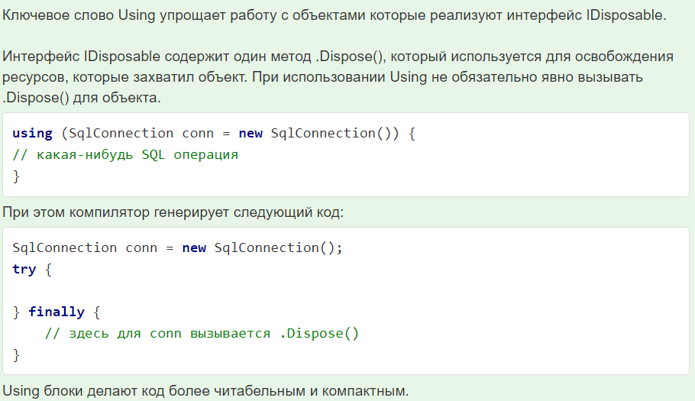

**Поток данных** – абстрактное представление данных в виде последовательности байтов.

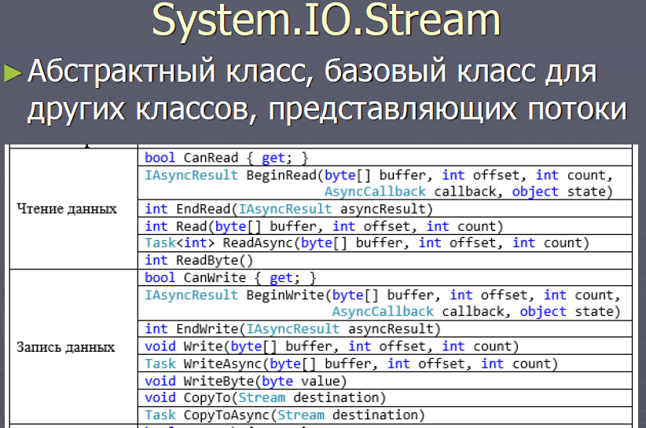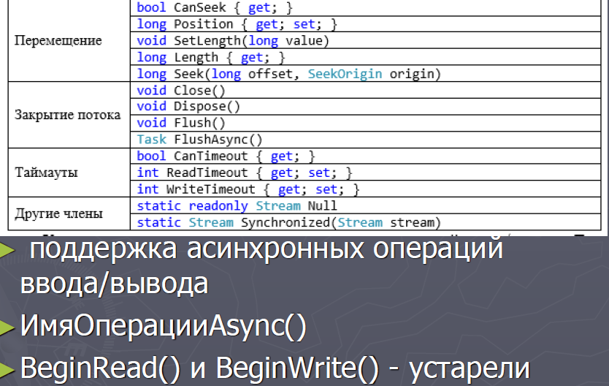

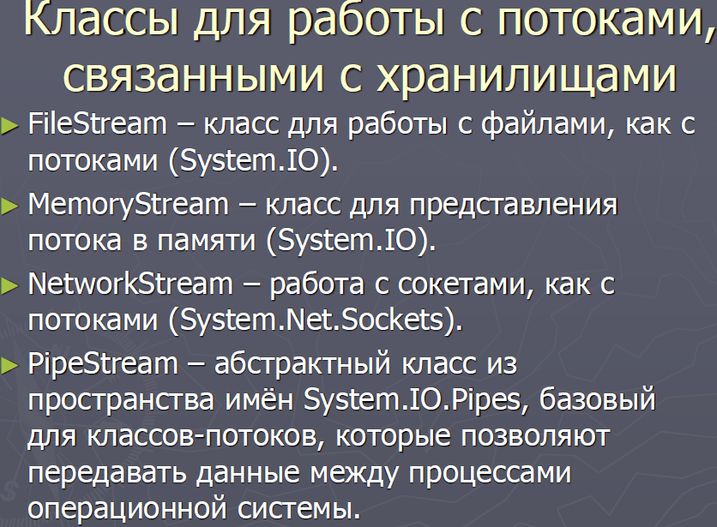

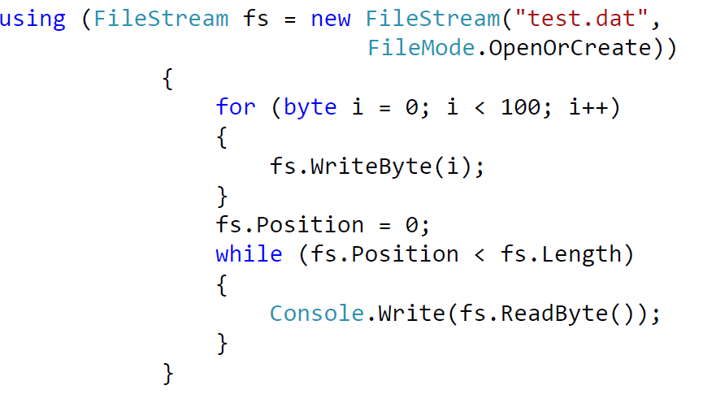

# 50. Классы адаптеры потоков.

Текстовые адаптеры (для типов string и char):

* TextReader
* TextWriter
* StreamReader
* StreamWriter
* StringReader
* StringWriter

Двоичные адаптеры (для типов int, bool, string и float):

* BinaryReader
* BinaryWriter

Адаптеры XML:

* XmlReader
* XmlWriter

**Адаптеры потоков** служат оболочкой потока, преобразуя информация определенного формата в набор байтов (сами адаптеры потоками не являются).

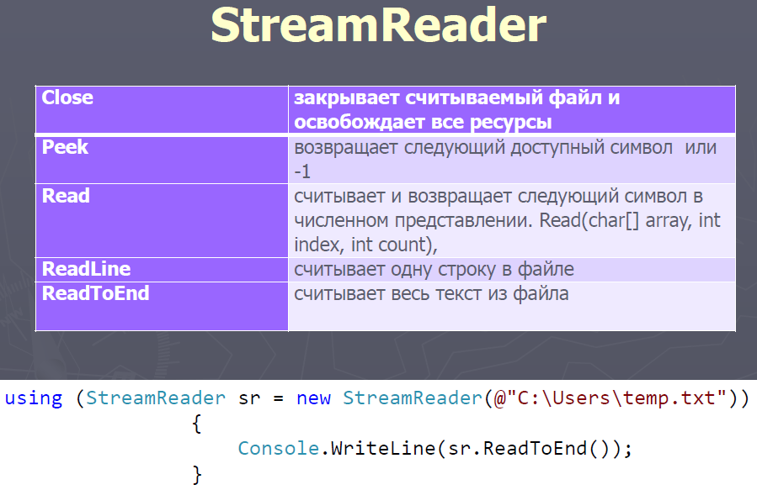

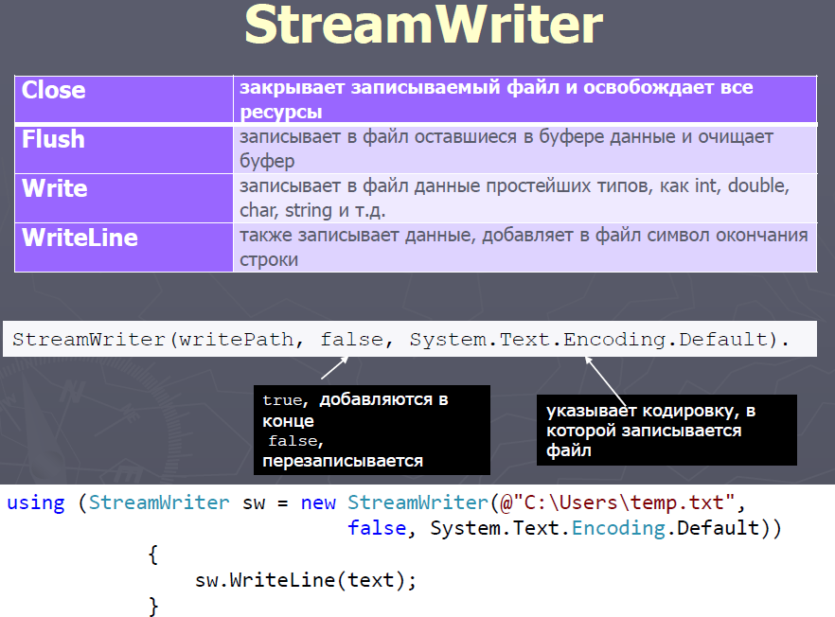

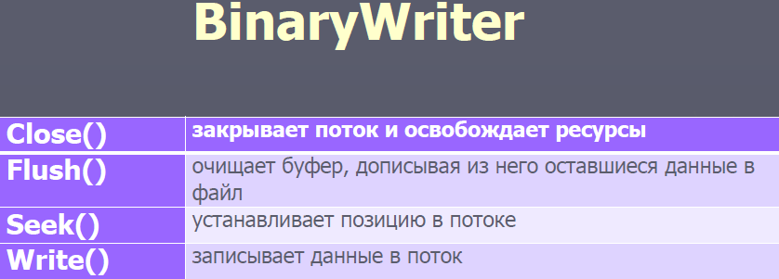

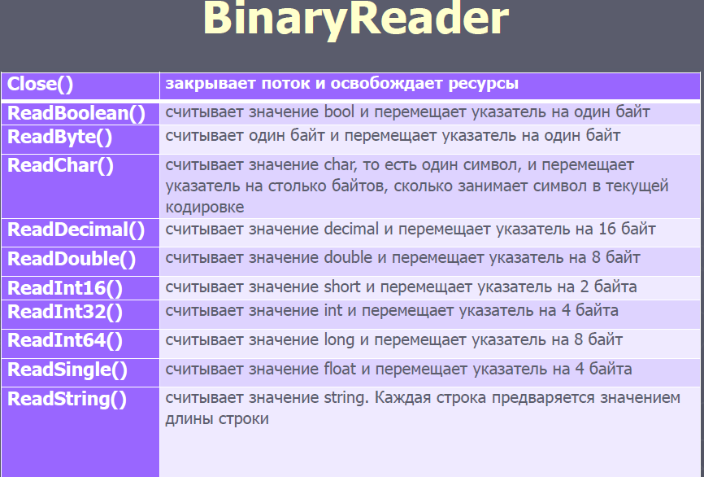

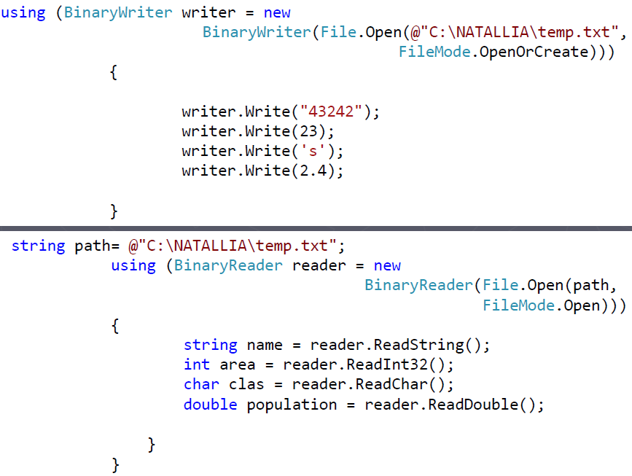

# 51. Сериализация. Форматы сериализации.

**Сериализация** представляет процесс преобразования какого-либо объекта в поток байтов. После преобразования мы можем этот поток байтов или записать на диск или сохранить его временно в памяти. А при необходимости можно выполнить обратный процесс - **десериализацию**, то есть получить из потока байтов ранее сохраненный объект.

Чтобы объект определенного класса можно было сериализовать, надо этот класс пометить атрибутом **Serializable**:

[Serializable]

class Person

{

}

При отстутствии данного атрибута объект Person не сможет быть сериализован, и при попытке сериализации будет выброшено исключение SerializationException.

Сериализация применяется к свойствам и полям класса. Если мы не хотим, чтобы какое-то поле класса сериализовалось, то мы его помечаем атрибутом **NonSerialized**.

При наследовании подобного класса, следует учитывать, что атрибут Serializable автоматически не наследуется. И если мы хотим, чтобы производный класс также мог бы быть сериализован, то опять же мы применяем к нему атрибут.

**Формат сериализации**

Хотя сериализация представляет собой преобразование объекта в некоторый набор байтов, но в действительности только бинарным форматом она не ограничивается. Итак, в .NET можно использовать следующие форматы:

* бинарный
* SOAP
* xml
* JSON

Для каждого формата предусмотрен свой класс: для сериализации в бинарный формат - класс **BinaryFormatter**, для формата SOAP - класс **SoapFormatter**, для xml - **XmlSerializer**, для json - **DataContractJsonSerializer**.

Для классов BinaryFormatter и SoapFormatter сам функционал сериализации определен в интерфейсе **IFormatter**:

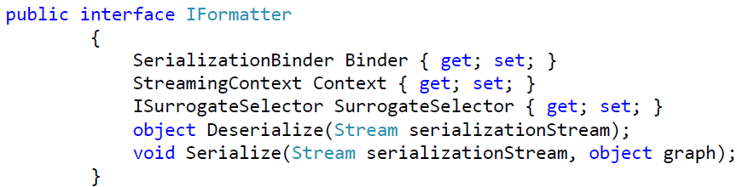

Хотя классы BinaryFormatter и SoapFormatter по-разному реализуют данный интерфейс, но общий функционал будет тот же: для сериализации будет использоваться метод Serialize, который в качестве параметров принимает поток, куда помещает сериализованные данные (например, бинарный файл), и объект, который надо сериализовать. А для десериализации будет применяться метод Deserialize, который в качестве параметра принимает поток с сериализованными данными.

Класс XmlSerializer не реализует интерфейс IFormatter и по функциональности в целом несколько отличается от BinaryFormatter и SoapFormatter, но и он также предоставляет для сериализации метод Serialize, а для десериализации Deserialize. И в этом плане очень легко при необходимости перейти от одного способа сериализации к другому.

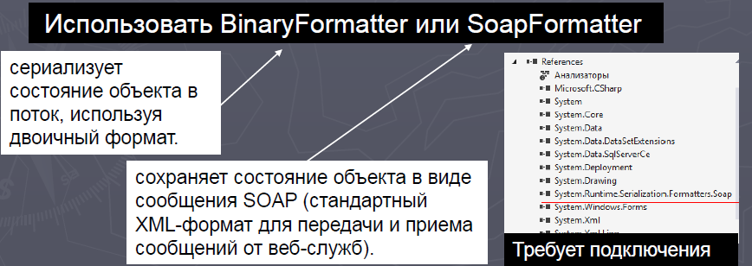

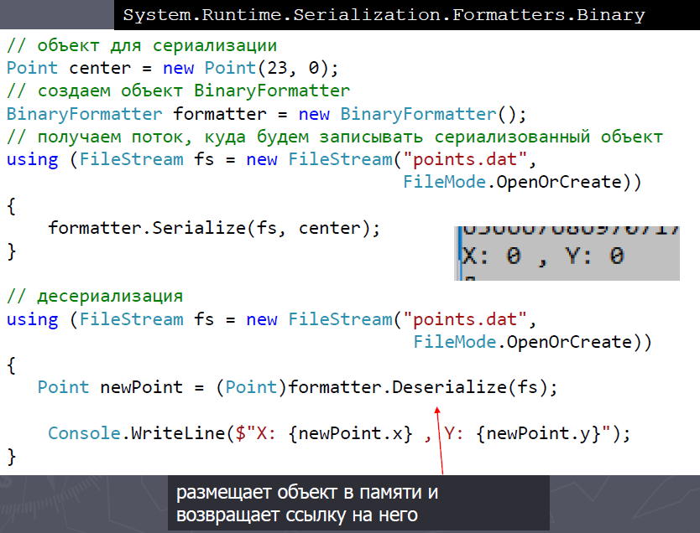

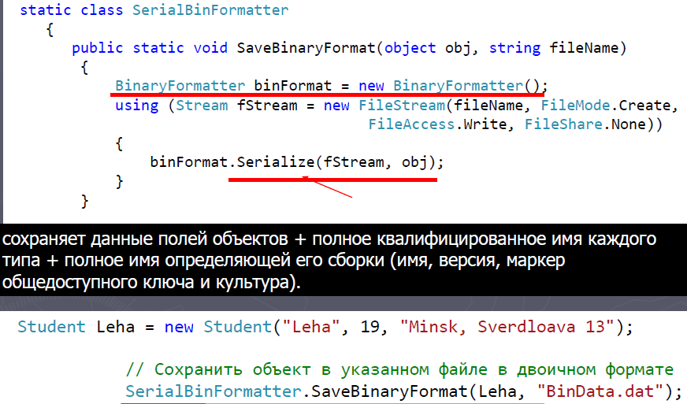

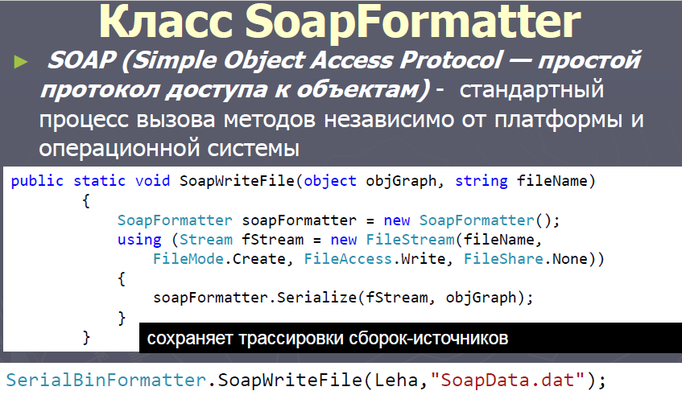

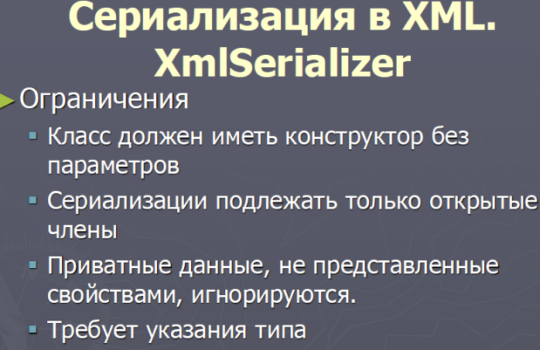

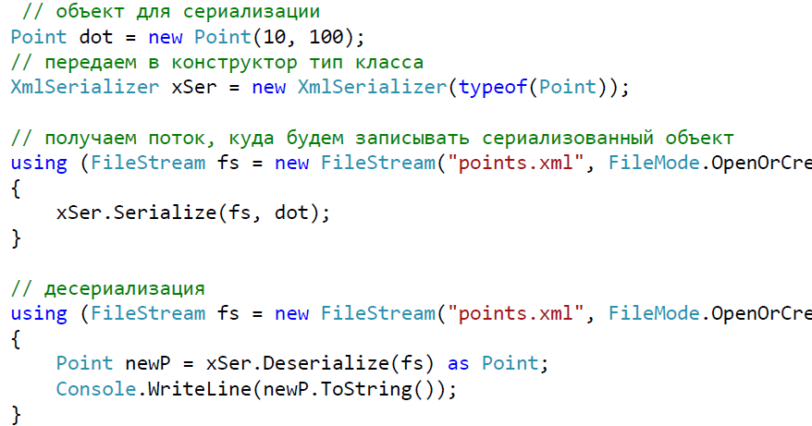

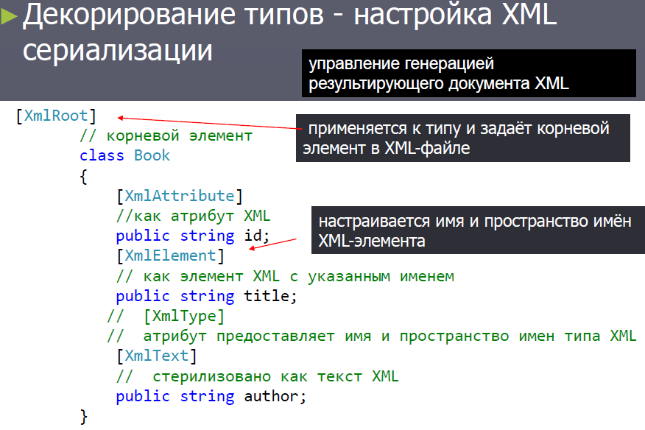

# 52. Сериализация контрактов данных. интерфейс ISerializable.

Для сериализации в .NET доступно 4 механизма:

* сериализатор контрактов данных
* двоичный сериализатор
* XML сериализатор (XmlSerializer)
* интерфейс IXmlSerializable

**Сериализатор контрактов данных** является самым новым и универсальным. Он может быть использован при обмене информацией через протоколы обмена сообщениями. Он также обеспечивает хорошую переносимость версий и дает возможность десериализовать данные полученные из более ранней или более поздней версии типа, за счет того, что устраняет связь между низкоуровневыми деталями объектов и структурой сериализованных данных. Сериализатор контрактов данных может быть использован в большинстве задач вместо двоичного и XML сериализатора.

## **Сериализатор контрактов данных**

Контракт данных – это тип (класс или структура), объект которого описывает информационный фрагмент (открытые поля и свойства).

Использование сериализатора контрактов данных предполагает следующие три шага:

* выбрать класс для использования: DataContractSerializer или NetDataContractSerializer
* добавить сериализуемым типам и членам атрибуты [DataContract]и [DataMember] (соответственно)
* создать экземпляр сериализатора и вызвать его метод WriteObject или ReadObject

Существует два сериализатора контрактов данных:

* DataContractSerializer — обеспечивает слабую привязку типов .NET к типам контрактов данных. Может генерировать совместимый со стандартами XML код. Требует предварительной явной регистрации сериализуемых производных типов, чтобы иметь возможность сопоставлять имена контрактов данных с именами типов .NET
* NetDataContractSerializer — характеризуется тесной привязкой типов .NET к типам контрактов данных, не требует явной регистрации сериализуемых производных типов, т.к. самостоятельно записывает полные имена типов и сборок сериализуемых типов

После выбора сериализатора необходимо всем сериализуемым типам добавить атрибут[DataContract], а их членам, которые необходимо включить в сериализацию, — атрибуты [DataMember]:

*namespace SerialTest*

*{*

*[DataContract] public class Person*

*{*

*[DataMember] public string Name;*

*[DataMember] public int Age;*

*}*

*}*

После этого можно явно сериализовать и десериализовать объекты, создавая экземпляр DataContractSerializer или NetDataContractSerializer и вызывая метод WriteObject или ReadObject:

*Person p = new Person { Name = "Stacey", Age = 30 };*

*var ds = new DataContractSerializer (typeof (Person));*

*using (Stream s = File.Create ("person.xml"))*

*ds.WriteObject (s, p); // Сериализация*

*Person p2;*

*using (Stream s = File.OpenRead ("person.xml"))*

*p2 = (Person) ds.ReadObject (s); // Десериализация*

*Console.WriteLine (p2.Name + " " + p2.Age); // Stacey 30*

Конструктору DataContractSerializer необходимо передать тип корневого объекта — сериализуемый объект, который в XML дереве будет корневым элементом. Конструктор NetDataContractSerializer этого не требует. В остальном их применение аналогично.

Оба типа сериализаторов по умолчанию принимаю форматер XML, поэтому с ними можно использовать XmlWriter:

*Person p = new Person { Name = "Stacey", Age = 30 };*

*var ds = new DataContractSerializer (typeof (Person));*

*// Добавить в вывод отступы:*

*XmlWriterSettings settings = new XmlWriterSettings() { Indent = true };*

*using (XmlWriter w = XmlWriter.Create ("person.xml", settings))*

*ds.WriteObject (w, p);*

*System.Diagnostics.Process.Start ("person.xml");*

Имена XML элементов в выводе соответствуют именам контрактов данных, которые по умолчанию совпадают с именами типов в .NET, однако это можно переопределить с помощью атрибутов, задав альтернативное имя для элемента:

*[DataContract (Name="Candidate")]*

*public class Person { ... }*

Также можно изменить пространство имен по умолчанию для корневого элемента:

*[DataContract (Namespace="http://somedomain.com/contacts")]*

*public class Person { ... }*

Можно также переопределить имена членов данных:

*[DataContract (Name="Candidate", Namespace="http://oreilly.com/nutshell")]*

*public class Person*

*{*

*[DataMember (Name="FirstName")] public string Name;*

*[DataMember (Name="ClaimedAge")] public int Age;*

*}*

Атрибут [DataMember] может быть применен к частным и публичным полям и свойствам следующих типов данных:

* любой примитивный тип
* DateTime, TimeSpan, Guid, Uri или Enum
* типы, допускающие значение null вышеуказанных типов
* byte[] (сериализуется в XML с применением кодировки Base64
* любой тип с атрибутом [DataContract]
* любой тип IEnumerable
* любой тип с атрибутом [Serializable] или реализующий интерфейс ISerializable
* любой тип реализующий интерфейс IXmlSerializable

**Интерфейс ISerializable**

Реализация интерфейса ISerializable предоставляет типу полный контроль над тем, как производится его двоичная сериализая и десериализация. Определение интерфейса выглядит следующим образом:

*public interface ISerializable*

*{*

*void GetObjectData (SerializationInfo info, StreamingContext context);*

*}*

Метод GetObjectData запускается при сериализации и наполняет объект SerializationInfo (словарь пар имя-значение) данными из всех полей, подлежащих сериализации. Пример реализации для типа с двумя сериализуемыми полями Name и DateOfBirth:

*public virtual void GetObjectData (SerializationInfo info,*

*StreamingContext context)*

*{*

*info.AddValue ("Name", Name);*

*info.AddValue ("DateOfBirth", DateOfBirth);*

*}*

В примере ключи значений объекта SerializationInfo совпадают с именами полей в типе, но это не является обязательным: допустимо использовать любые строковые ключи, при условии, что конструктор десериализации сможет их преобразовать в имена полей. Сами значения могут относится к любому сериализуемому типу: при необходимости будет выполнена рекурсивная сериализация. Также допустимо если значением в словаре будет null.

Рекомендуется объявлять метод GetObjectData как virtual, чтобы производные классы могли расширять сериализацию не реализуя заново интрефейсISerializable.

Класс SerializationInfo также содержит свойства позволяющие управлять типом и сборкой, в которые должен быть помещен десериализованный экземпляр.

Параметр StreamingContext — это структрура, по мимо прочего содержащая значения enum, указывающие откуда поступает сериализованный экземпляр.

Помимо реализации интерфейса ISerializable, тип, управляющий собственной сериализацией должен содержать конструктор десериализации, принимающий те же два параметра, что и метод GetObjectData. Он может быть объявлен с любым модификатором доступа.

*[Serializable] public class Team : ISerializable*

*{*

*public string Name;*

*public List<Person> Players;*

*public virtual void GetObjectData (SerializationInfo si, StreamingContext sc)*

*{*

*si.AddValue ("Name", Name);*

*si.AddValue ("PlayerData", Players.ToArray());*

*}*

*public Team() {}*

*// Конструктор десериализации*

*protected Team (SerializationInfo si, StreamingContext sc)*

*{*

*Name = si.GetString ("Name");*

*Person[] a = (Person[]) si.GetValue ("PlayerData", typeof (Person[]));*

*Players = new List<Person> (a);*

*}*

*}*

Для ряда типов класс SerializationInfo имеет специальные методы Get*, например, GetString, для более удобного получения значений по ключам. Если объект SerializationInfo не имеет значения с запрошенным ключом, будет сгенерировано исключение.

# 53. Атрибуты. Создание собственного атрибута.

Атрибуты позволяют добавлять пользовательскую информацию к метаданным элементов кода: сборкам, типам, членам, возвращаемым значениям и параметрам. Например, атрибуты могут быть использованы для сериализации — процесс преобразования произвольных объектов в определенный формат. В этом случае атрибуты полей могут точно устанавливать как преобразовывать поля.

Атрибуты могут применяться как ко всему типу (классу, интерфейсу и т.д.), так и к отдельным его частям (методу, свойству и т.д.). Основу атрибутов составляет класс System.Attribute, от которого образованы все остальные классы атрибутов.

В .NET имеется множество различных классов атрибутов. Например, при сериализации используются атрибуты [Serializable] и [NonSerialized]. С помощью рефлексии стандартные классы .NET получают использованные атрибуты и производят определенные действия.

Для создания собственного атрибута нужно:

* создать класс, производный от System.Attribute или его потомка; по соглашению имя класса должно заканчиваться словом Attribute (но не обязательно)
* применить к этому классу описанный выше атрибут AttributeUsage
* если атрибут не требует свойств или аргументов конструктора, на этом его создание завершено
* добавить в класс один или несколько публичных конструкторовж параметры конструктора определяют позиционные параметры конструктора и становятся обязательными при использовании атрибута
* объявить публичное свойство или поле для каждого именованного параметра атрибута

Параметры атрибута могут быть экземплярами следующих типов:

* примитивные типы: bool, byte, char, double, float, int, long, shortили string
* Type
* enum
* одномерный массив любого из указанных выше типов

*[AttributeUsage (AttributeTargets.Method)]*

*public sealed class TestAttribute : Attribute*

*{*

*public int Repetitions;*

*public string FailureMessage;*

*public TestAttribute () : this (1) { }*

*public TestAttribute (int repetitions)*

*{*

*Repetitions = repetitions;*

*}*

*}*

Использовать атрибут из примера можно так:

*class Foo*

*{*

*[Test]*

*public void Method1() { ... }*

*[Test(20)]*

*public void Method2() { ... }*

*[Test(20, FailureMessage="Debugging Time!")]*

*public void Method3() { ... }*

*}*

### Ограничение применения атрибута

С помощью атрибута AttributeUsage можно ограничить типы, к которым будет применяться атрибут. Ограничение задает перечисление **AttributeTargets**, которое может принимать еще ряд значений:

* All: используется всеми типами
* Assembly: атрибут применяется к сборке
* Constructor: атрибут применяется к конструктору
* Delegate: атрибут применяется к делегату
* Enum: применяется к перечислению
* Event: атрибут применяется к событию
* Field: применяется к полю типа
* Interface: атрибут применяется к интерфейсу
* Method: применяется к методу
* Property: применяется к свойству
* Struct: применяется к структуре

С помощью логической операции ИЛИ можно комбинировать эти значения. Например, пусть атрибут может применяться к классам и структурам: [AttributeUsage(AttributeTargets.Class | AttributeTargets.Struct)]

# 54. Процесс. Домен приложений. Поток выполнения**.**

При запуске приложения операционная система создает для него отдельный **процесс**, которому выделяется определённое адресное пространство в памяти и который изолирован от других процессов. Процесс может иметь несколько потоков. Как минимум, процесс содержит один - главный поток. В приложении на C# точкой входа в программу является метод Main. Вызов этого метода автоматически создает главный поток. А из главного потока могут запускаться вторичные потоки.

В .NET процесс представлен классом **Process** из пространства имен **System.Diagnostics**. Этот класс позволяет управлять уже запущенными процессами, а также запускать новые. В данном классе определено ряд свойств и методов, позволяющих получать информацию о процессах и управлять ими:

* Свойство **Handle**: возвращает дескриптор процесса
* Свойство **Id**: получает уникальный идентификатор процесса в рамках текущего сеанса ОС
* Свойство **MachineName**: возвращает имя компьютера, на котором запущен процесс
* Свойство **Modules**: получает доступ к коллекции ProcessModuleCollection, которая хранит набор модулей (файлов dll и exe), загруженных в рамках данного процесса
* Свойство **ProcessName**: возвращает имя процесса, которое нередко совпадает с именем приложения
* Свойство **StartTime**: возвращает время, когда процесс был запущен
* Свойство **VirtualMemorySize64**: возвращает объем памяти, который выделен для данного процесса
* Метод **CloseMainWindow()**: закрывает окно процесса, который имеет графический интерфейс
* Метод **GetProcesses()**: возвращающий массив всех запущенных процессов
* Метод **GetProcessesByName()**: возвращает процессы по его имени. Так как можно запустить несколько копий одного приложения, то возвращает массив
* Метод **Kill()**: останавливает процесс
* Метод **Start()**: запускает новый процесс

**Домен приложения** — это своеобразный контейнер, внутри которого запускается программа, и который изолирует ее во время выполнения. Домен задает границы управляемой памяти для приложения и является контейнером для загруженных сборок и параметров конфигурации приложения. Каждый процесс обычно размещает только один домен приложения — стандартный домен, автоматически созданный CLR при запуске процесса. Однако в рамках одного процесса возможно создавать дополнительные домены приложений.

Домены:

1) существуют внутри процессов

2) содержат загруженные сборки

3) процесс запускает при старте домен по умолчанию (AppDomain.CurrentDomain)

4) домены могут создаваться и уничтожаться в ходе работы в рамках процесса (менее затраты по сравн. с процессами)

5) обеспечивают уровень изоляции кода

Для управления домена платформа .NET предоставляет класс **AppDomain**. Рассмотрим некоторые основные методы и свойства данного класса:

* Свойство **BaseDirectory**: базовый каталог, который используется для получения сборок (как правило, каталог самого приложения)
* Свойство **CurrentDomain**: домен текущего приложения
* Свойство **FriendlyName**: имя домена приложения
* Свойство **SetupInformation**: представляет объект AppDomainSetup и хранит конфигурацию домена приложения
* Метод **CreateDomain()**: статический метод, позволяющий создать новый домен приложения в рамках текущего процесса
* Метод **CreateInstance()**: создает экземпляр типа из внешней сборки после ее загрузки в домен приложения
* Метод **ExecuteAssembly()**: запускает сборку exe в рамках текущего домена приложения
* Метод **GetAssemblies()**: получает набор сборок .NET, загруженных в домен приложения
* Метод **Load()**: загружает сборку домена приложения
* Метод **Unload()**: выгружает домен приложения из определенного процесса

### Поток выполнения (thread)

### CLR поддерживает многопоточность опирается на многопот. ОС

### namespace System.Threading

### Класс Thread

### Одним из ключевых аспектов в современном программировании является многопоточность. При помощи многопоточности мы можем выделить в приложении несколько потоков, которые будут выполнять различные задачи одновременно.

### Потоки процесса

Свойство Threads представляет коллекцию потоков процесса - объект ProcessThreadCollection, каждый поток в которой является объектом **ProcessThread**. В данном классе можно выделить следующие свойства:

* **CurrentPriority**: возвращает текущий приоритет потока
* **Id**: идентификатор потока
* **IdealProcessor**: позволяет установить процессор для обработки потока
* **PriorityLevel**: уровень приоритета потока
* **StartAddress**: адрес в памяти функции, запустившей поток
* **StartTime**: время запуска потока

Основной функционал для использования потоков в приложении сосредоточен в пространстве имен **System.Threading**. В нем определен класс, представляющий отдельный поток - класс **Thread**.

Класс Thread определяет ряд методов и свойств, которые позволяют управлять потоком и получать информацию о нем. Основные свойства класса:

* Статическое свойство **CurrentContext** позволяет получить контекст, в котором выполняется поток
* Статическое свойство **CurrentThread** возвращает ссылку на выполняемый поток
* Свойство **IsAlive** указывает, работает ли поток в текущий момент
* Свойство **IsBackground** указывает, является ли поток фоновым
* Свойство **Name** содержит имя потока
* Свойство **Priority** хранит приоритет потока - значение перечисления ThreadPriority
* Свойство **ThreadState** возвращает состояние потока - одно из значений перечисления ThreadState

Некоторые методы класса Thread:

* Статический метод **GetDomain** возвращает ссылку домен приложения
* Статический метод **GetDomainId** возвращает id домена приложения, в котором выполняется текущий поток
* Статический метод **Sleep** останавливает поток на определенное количество миллисекунд
* Метод **Abort** уведомляет среду CLR о том, что надо прекратить поток, однако прекращение работы потока происходит не сразу, а только тогда, когда это становится возможно. Для проверки завершенности потока следует опрашивать его свойство ThreadState
* Метод **Interrupt** прерывает поток на некоторое время
* Метод **Join** блокирует выполнение вызвавшего его потока до тех пор, пока не завершится поток, для которого был вызван данный метод
* Метод **Resume** возобновляет работу ранее приостановленного потока
* Метод **Start** запускает поток
* Метод **Suspend** приостанавливает поток

# 55. Создание потоков, классы приоритетов. Состояния потоков

Используя класс Thread, мы можем выделить в приложении несколько потоков, которые будут выполняться одновременно.

Во-первых, для запуска нового потока нам надо определить задачу в приложении, которую будет выполнять данный поток. Для этого мы можем добавить новый метод, производящий какие-либо действия.

Для создания нового потока используется делегат **ThreadStart**, который получает в качестве параметра метод, который мы определил выше.

И чтобы запустить поток, вызывается метод **Start**. Рассмотрим на примере:

using System.Threading;

class Program

{

    static void Main(string[] args)

    {

        // создаем новый поток

        Thread myThread = new Thread(new ThreadStart(Count));

        myThread.Start(); // запускаем поток

        for (int i = 1; i < 9; i++)

        {

            Console.WriteLine("Главный поток:");

            Console.WriteLine(i * i);

            Thread.Sleep(300);

        }

        Console.ReadLine();

    }

    public static void Count()

    {

        for (int i = 1; i < 9; i++)

        {

            Console.WriteLine("Второй поток:");

            Console.WriteLine(i * i);

            Thread.Sleep(400);

        }

    }

}

Здесь новый поток будет производить действия, определенные в методе Count. В данном случае это возведение в квадрат числа и вывод его на экран. И после каждого умножения с помощью метода Thread.Sleep мы усыпляем поток на 400 миллисекунд.

Чтобы запустить этот метод в качестве второго потока, мы сначала создаем объект потока: Thread myThread = new Thread(new ThreadStart(Count));. В конструктор передается делегат ThreadStart, который в качестве параметра принимает метод Count. И следующей строкой myThread.Start() мы запускаем поток. После этого управление передается главному потоку, и выполняются все остальные действия, определенные в методе Main.

Таким образом, в нашей программе будут работать одновременно главный поток, представленный методом Main, и второй поток. Кроме действий по созданию второго потока, в главном потоке также производятся некоторые вычисления. Как только все потоки отработают, программа завершит свое выполнение.

Подобным образом мы можем создать и три, и четыре, и целый набор новых потоков, которые смогут решать те или иные задачи.

Существует еще одна форма создания потока: Thread myThread = new Thread(Count);

Хотя в данном случае явным образом мы не используем делегат ThreadStart, но неявно он создается. Компилятор C# выводит делегат из сигнатуры метода Count и вызывает соответствующий конструктор.

Приоритеты потоков

Приоритеты поток располагаются в перечислении **ThreadPriority**:

* **Lowest**
* **BelowNormal**
* **Normal**
* **AboveNormal**
* **Highest**

По умолчанию потоку задается значение Normal. Однако мы можем изменить приоритет в процессе работы программы. Например, повысить важность потока, установив приоритет Highest. Среда CLR будет считывать и анализировать значения приоритета и на их основании выделять данному потоку то или иное количество времени.

Состояния потоков

Свойство **ThreadState** возвращает состояние потока - одно из значений перечисления ThreadState

# 56. Синхронизация потоков. Lock. Monitor. Мьютекс. Семафор

Нередко в потоках используются некоторые разделяемые ресурсы, общие для всей программы. Это могут быть общие переменные, файлы, другие ресурсы. Например:

|  |  |
| --- | --- |
| 1  2  3  4  5  6  7  8  9  10  11  12  13  14  15  16  17  18  19  20  21  22  23  24  25 | class Program  {      static int x=0;      static void Main(string[] args)      {          for (int i = 0; i < 5; i++)          {              Thread myThread = new Thread(Count);              myThread.Name = "Поток " + i.ToString();              myThread.Start();          }            Console.ReadLine();      }      public static void Count()      {          x = 1;          for (int i = 1; i < 9; i++)          {              Console.WriteLine("{0}: {1}", Thread.CurrentThread.Name, x);              x++;              Thread.Sleep(100);          }      }  } |

Здесь у нас запускаются пять потоков, которые работают с общей переменной x. И мы предполагаем, что метод выведет все значения x от 1 до 8. И так для каждого потока. Однако в реальности в процессе работы будет происходить переключение между потоками, и значение переменной x становится непредсказуемым.

Решение проблемы состоит в том, чтобы синхронизировать потоки и ограничить доступ к разделяемым ресурсам на время их использования каким-нибудь потоком. Для этого используется ключевое слово **lock**. Оператор lock определяет блок кода, внутри которого весь код блокируется и становится недоступным для других потоков до завершения работы текущего потока. И мы можем переделать предыдущий пример следующим образом:

|  |  |
| --- | --- |
| 1  2  3  4  5  6  7  8  9  10  11  12  13  14  15  16  17  18  19  20  21  22  23  24  25  26  27  28  29 | class Program  {      static int x=0;      static object locker = new object();      static void Main(string[] args)      {          for (int i = 0; i < 5; i++)          {              Thread myThread = new Thread(Count);              myThread.Name = "Поток " + i.ToString();              myThread.Start();          }            Console.ReadLine();      }      public static void Count()      {          lock (locker)          {              x = 1;              for (int i = 1; i < 9; i++)              {                  Console.WriteLine("{0}: {1}", Thread.CurrentThread.Name, x);                  x++;                  Thread.Sleep(100);              }          }      } |

Для блокировки с ключевым словом lock используется объект-заглушка, в данном случае это переменная locker. Когда выполнение доходит до оператора lock, объект locker блокируется, и на время его блокировки монопольный доступ к блоку кода имеет только один поток. После окончания работы блока кода, объект locker освобождается и становится доступным для других потоков.

**Monitor**

Наряду с оператором lock для синхронизации потоков мы можем использовать мониторы, представленные классом**System.Threading.Monitor**. Фактически конструкция оператора lock из прошлой темы инкапсулирует в себе синтаксис использования мониторов. А рассмотренный в прошлой теме пример будет эквивалентен следующему коду:

|  |  |
| --- | --- |
| 1  2  3  4  5  6  7  8  9  10  11  12  13  14  15  16  17  18  19  20  21  22  23  24  25  26  27  28  29  30  31  32  33  34 | class Program  {      static int x=0;      static object locker = new object();      static void Main(string[] args)      {          for (int i = 0; i < 5; i++)          {              Thread myThread = new Thread(Count);              myThread.Name = "Поток " + i.ToString();              myThread.Start();          }            Console.ReadLine();      }      public static void Count()      {          try          {              Monitor.Enter(locker);              x = 1;              for (int i = 1; i < 9; i++)              {                  Console.WriteLine("{0}: {1}", Thread.CurrentThread.Name, x);                  x++;                  Thread.Sleep(100);              }          }          finally          {              Monitor.Exit(locker);          }      }  } |

Метод Monitor.Enter блокирует объект locker так же, как это делает оператор lock. А в блоке try...finally с помощью метода Monitor.Exitпроисходит освобождение объекта locker, и он становится доступным для других потоков.

Кроме блокировки и разблокировки объекта класс Monitor имеет еще ряд методов, которые позволяют управлять синхронизацией потоков. Так, метод Monitor.Wait освобождает блокировку объекта и переводит поток в очередь ожидания объекта. Следующий поток в очереди готовности объекта блокирует данный объект. А все потоки, которые вызвали метод Wait, остаются в очереди ожидания, пока не получат сигнала от метода Monitor.Pulse или Monitor.PulseAll, посланного владельцем блокировки. Если метод Monitor.Pulse отправлен, поток, находящийся во главе очереди ожидания, получает сигнал и блокирует освободившийся объект. Если же метод Monitor.PulseAll отправлен, то все потоки, находящиеся в очереди ожидания, получают сигнал и переходят в очередь готовности, где им снова разрешается получать блокировку объекта.

**Мьютекс**

System.Threading.Mutex - позволяет организовать критическую секцию для нескольких процессов

WaitOne() - входа в критическую секцию

ReleaseMutex() – для выхода из неё (выход может быть произведён только в том же потоке выполнения, что и вход).

### Семафор

объект синхронизации, позволяющий войти в заданный участок кода не более чем N потокам (N – ёмкость семафора)

получение и снятие блокировки в случае семафора может выполняться из разных потоков

классы

System.Threading.Semaphore (между процессами) и SemaphoreSlim(в рамках одного процесса)

Wait()-получение блокировки,

Release()–снятие блокировки

# 57. Библиотека параллельных задач TPL. Класс Task. Состояние задачи.

Библиотека параллельных задач TPL (Task Parallel Library) позволяет распараллелить задачи и выполнять их сразу на нескольких процессорах (для создания многопоточных приложений)

using System.Threading.TasksПланировщик

библиотеки выполняет диспетчеризацию задач, а также предоставляет единообразный механизм отмены задач и обработки исключительных ситуаций

В основе библиотеки TPL лежит концепция задач, каждая из которых описывает отдельную продолжительную операцию. В библиотеке классов .NET задача представлена специальным классом - классом **Task**, который находится в пространстве имен **System.Threading.Tasks**. Данный класс описывает отдельную задачу, которая запускается асинхронно в одном из потоков из пула потоков. Хотя ее также можно запускать синхронно в текущем потоке.

Для определения и запуска задачи можно использовать различные способы. Первый способ создание объекта Task и вызов у него метода Start:

|  |  |
| --- | --- |
| 1  2 | Task task = new Task(() => Console.WriteLine("Hello Task!"));  task.Start(); |

В качестве параметра объект Task принимает делегат Action, то есть мы можем передать любое действие, которое соответствует данному делегату, например, лямбда-выражение, как в данном случае, или ссылку на какой-либо метод. То есть в данном случае при выполнении задачи на консоль будет выводиться строка "Hello Task!".

А метод Start() собственно запускает задачу.

Второй способ заключается в использовании статического метода **Task.Factory.StartNew()**. Этот метод также в качестве параметра принимает делегат Action, который указывает, какое действие будет выполняться. При этом этот метод сразу же запускает задачу:

|  |  |
| --- | --- |
| 1 | Task task = Task.Factory.StartNew(() => Console.WriteLine("Hello Task!")); |

В качестве результата метод возвращает запущенную задачу.

Третий способ определения и запуска задач представляет использование статического метода **Task.Run()**:

|  |  |
| --- | --- |
| 1 | Task task = Task.Run(() => Console.WriteLine("Hello Task!")); |

Метод Task.Run() также в качестве параметра может принимать делегат Action - выполняемое действие и возвращает объект Task.

### Свойства класса Task

Класс Task имеет ряд свойств, с помощью которых мы можем получить информацию об объекте. Некоторые из них:

* **AsyncState**: возвращает объект состояния задачи
* **CurrentId**: возвращает идентификатор текущей задачи
* **Exception**: возвращает объект исключения, возникшего при выполнении задачи
* **Status**: возвращает статус задачи

# 58. Способы создания Task. Возврат результата. Отмена выполнения задач. Продолжения.

Int i = 10;

Task task1 = new Task(() =>

{ i++;

Console.WriteLine("Task 1 finished"); //аргумент типа Action –метод, выполняемый в задаче

});

task1.Start(); //запускает задачу, вернее, помещает её в очередь

запуска планировщика задач -асинхронный запуск

Task task2 = Task.Factory.StartNew(() =>

{ ++i;

Console.WriteLine("Task 2 finished");

});

Task task3 = Task.Run(() =>

{ ++i;

Console.WriteLine("Task 3 finished");

});

Console.WriteLine(i);

Console.WriteLine("Main finished");

►Задачи могут быть вложенные

►Запуск задачи

►Синхронный запуск

Int i = 10;

Task task3 = Task.Run(() =>

{ ++i; Console.WriteLine("Task 3 finished"); });

// task3.Start(); // System.InvalidOperationException:

//Start нельзя вызывать для уже запущенной задачи.

Action<object> method = x =>

{ Thread.Sleep(1000);

Console.WriteLine(x.ToString()); };

задаёт вид задачи (например, LongRunning –долгая задача) выполняет задачу синхронно

Var task4 = new Task(method, TaskCreationOptions.LongRunning);

task4.RunSynchronously();

выполняет задачу синхронно

Возврат результата

►Task<TResult>-описывает задачу, возвращающую значение типа Tresult

►принимают аргументы типа

▪Func<TResult>

▪Func<object, TResult> (опционально –аргументы типа CancellationToken и TaskCreationOptions)

Отмена выполнения задач

►Структура CancellationToken-токен отмены CancellationTokenSource tokenSource = new CancellationTokenSource();

// используем токен в двух задачах

New Task (method, tokenSource.Token).Start();

New Task (method, tokenSource.Token).Start();

// отменяем задачи

tokenSource.Cancel();

Продолжения (continuation task)

►сообщает задаче, что после её завершения она должна продолжить делать что-то другое

Task task6 = Task.Run(() =>

Console.Write("Doing.."));

Task task7 = task6.ContinueWith(t =>

Console.Write("continuation"));

После того как задача завершается, отказывает или отменяется, задача task7 (продолжение) запускается

1. планировка на основе завершения множества предшествующих задач

► Установка статуса продолжения

►2) использовании объекта ожидания

►Объект ожидания – это любой объект, имеющий методы OnCompleted() и GetResult() и свойство IsCompleted.

# 59. Параллелизм при императивной обработке данных. Класс Parallel

For(), ForEach(), Invoke() –шаблоны (на задачах, поддерж искл. и токен отмены) Разделение блоками – сбалансированное разбиение, но требует затрат на синхронизацию доступа к данным

Parallel.ForEach(Partitioner.Create(0,5), i =>

Console.WriteLine($"{i},"+

$"{Task.CurrentId},

"$" {Thread.CurrentThread.ManagedThreadId}"));

Parallel.For

Parallel.For(int,int, Action<int>)

указание начального и конечного значения счётчика (типа int или

long) и тела цикла в виде объекта делегата

Parallel.ForEach

ParallelLoopResult ForEach<TSource>

(IEnumerable<TSource> source,Action<TSource> body)

коллекция, делегат, выполняющийся один раз за итерацию для каждого перебираемого элемента коллекции

IsCompleted: определяет, завершилось ли полное выполнение параллельного цикла

LowestBreakIteration: возвращает индекс, на котором произошло прерывание работы цикла

Поддерживается императивность – оператор следующий за вызовом метода

будет вызван после завершения всех задач

Parallel.Invoke()

►позволяет распараллелить исполнение блоков операторов–набор задач,

которые выполняются в одном потоке Их можно запустить одновременно

Вызывающий поток должен дождаться завершения всех рабочих элементов

(быстрая сортировка, обработка графов –разделяй и властвуй)

Parallel.Invoke(

() => new

WebClient().DownloadFile("[http://www.belstu.by](https://www.dropbox.com/referrer_cleansing_redirect?hmac=dJ96mRBq0W57uFz43j2u%2B23ghfOoj5858P3nCWWq2ys%3D&url=http%3A%2F%2Fwww.belstu.by)","start.html"),

() => new

WebClient().DownloadFile("[http://www.go.by](https://www.dropbox.com/referrer_cleansing_redirect?hmac=JErOALRkHm3SJ2rNJi6TQ4SZEpoi62oB21jVJ5WJer0%3D&url=http%3A%2F%2Fwww.go.by)","go.html"));

Parallel.Invoke

(

FuncOne, Func Two...)

# 

# 60. Асинхронные методы, async и await

При асинхронном вызове поток выполнения разделяется на две части:

►в одной выполняется метод,

►а в другой –процесс программы.

►Асинхронный вызов методов реализуется средой исполнения при помощи пула

Потоков

Назначение:

►Доступ к web HttpClient

►Работа с файлами

►Работа с изображениями

►WCF программирование

Asynchronous Pattern

var результат = await выражение;

оператор(ы);

var awaiter = выражение.GetAwaiter();

awaiter.OnCompleted(()=>

{

var результат = awaiter.GetResult();

оператор(ы);

}

await выражение;

оператор(ы);

обычно является задачей может применяться только внутри метода (или лямбда-выражения) со специальным модификатором asynс Метод должен возвращать void

либо тип Task или Task<Tresult>

►методы с модификатором async - называются асинхронные функции

Private async void ReadFromWeb()

{

Var web = new WebClient();

Var text = await web.DownloadStringTaskAsync( "[http://msdn.com](https://www.dropbox.com/referrer_cleansing_redirect?hmac=drqCceHqE66%2FJTRwc1Ey8CR5DQ1iaX%2FfY54ACMBMTPE%3D&url=http%3A%2F%2Fmsdn.com)");

Console.WriteLine(text.Length); }

}

создаёт задачу Task<string> для чтения сайта и возвращает управление асинхронная функция, которая не блокирует при вызове основной поток приостановить выполнение метода до тех пор, пока эта задача не завершится

►В стандартных классах платформы .NET многие методы,

выполняющие долгие операции, получили поддержку в виде

асинхронных аналогов. Async в названии

Func<Task> someM = async() =>

// Task.Delay() -асинхронный аналог Thread.Sleep()

Await Task.Delay(1000);

Console.Write("working ...... ");

};

►1) В сигнатуру метода добавляется async

►2)Имя метода async, по соглашению, заканчивается суффиксом «Async»

►3) Тип возврата

▪Task<TResult>, если return

▪Task, если нет оператора return

▪void, если обработчик событий async.

►4) Обычно метод включает в себя хотя бы одно выражение await, которое отмечает точку, в которой метод не может продолжаться до тех пор, пока ожидаемая асинхронная операция не будет завершена. ица 39 и9

# 61. Проектирование отношений. Агрегация, композиция и ассоциация

►Связь представляет собой семантическую взаимосвязь между классами

►ассоциации

►Агрегации

►Композиции   
►зависимости   
► обобщения (наследования)  
►UML (Unified Modeling Language) - унифицированный язык моделирования  
►Классы  
  
a) Обобщение Генерализация-расширение-наследование   
►показывают связи наследования между классами   
►Является IS A  
  
б)Композиция  
Состоит из Отношение «содержит как часть» HAS-A  
Композиция (composition) ‒ это ассоциация между классом A (часть) и классом B(целое), которая дополнительно накладывает более сильные ограничения в сравнении с агрегацией: композиционно часть A может входить только в одно целое B, часть существует, только пока существует целое и прекращает свое существование вместе с целым.  
  
Целое контролирует время жизни своей составной части (часть не существует без целого) - сильно связана  
  
Целое контролирует время жизни своей составной части (часть не существует без целого) - сильно связана  
  
В) Агрегация  
►связь между целым и его частью ►Включает в себя - contains ►Объекты м.б. равноправные  
  
Агрегация (aggregation) ‒ это ассоциация между классом A (часть) и классом B (целое), которая означает, что экземпляры (один или несколько) класса A входят в состав экземпляра класса B.  
Целое хоть и содержит свою составную часть, время их жизни не связано  
►Многополюсная ассоциации  
  
Отличие   
►композиция может быть частью одного и только одного целого   
► агрегация может быть частью нескольких объектов.  
  
►Г) Ассоциации и их дополнения  
экземпляры одного класса связаны с экземплярами другого класса  
►Имя ассоциации   
►Кратность полюса ассоциации   
►Агрегация и композиция  
  
Ассоциация показывает отношения между объектамиэкземплярами класса двунаправленные или однонаправленные  
  
д) Зависимость  
►всегда однонаправленны  
  
  
Типы отношений между классами   
►обобщение\специализация (общеечастное)   
►целое\часть   
►семантическое, смысловые отношения или ассоциации  
  
  
Диаграммы классов (принципы)   
►Описывать структуру удобнее параллельно с описанием поведения.   
►Каждая итерация должна быть небольшим уточнением   
►Не обязательно включать в модель все классы сразу   
►Не обязательно определять все составляющие класса сразу.   
►Не обязательно определять все отношения между классам и сразу

# 62. Антипаттерны проектирования. Рефакторинг. Методы рефакторинга.

Анти-паттерны — полная противоположность паттернам. Если паттерны проектирования —  
это примеры практик хорошего программирования, то есть шаблоны решения определённых задач. То анти-паттерны — их полная противоположность, это — шаблоны ошибок, которые совершаются при решении различных задач.

**Примеры антипаттернов:**

**Программирование копи-пастом (Copy and Paste Programming) (**Решение же, является очень простым — создание общих решений и их использование. **)**

**«Брось, можно писать не только одну функцию!» или Спагетти-код (Spaghetti code) (**Спагетти-код — слабо структурированная и плохо спроектированная система, запутанная и очень сложная для понимания. Такой код так же очень часто содержит в себе множество примеров анти-паттерна программирования копи-пастом.**)**

**Золотой молоток (Golden hammer)**  
(Золотой молоток — уверенность в полной универсальности любого решения. На практике, это — применение одного решения (чаще всего какого-либо одного паттерна проектирования) для всех возможных и невозможных задач. Проблема в том, что многие программисты «используют» данный анти-паттерн не подозревая о собственной некомпетентности — они считают, что знают паттерн проектирования и успешно его используют — всё хорошо. Причиной среди новичков является лень к изучению чего-то нового — новичок пытается решить все задачи единственным методом, который он освоил.)

Рефакторинг ► (англ. refactoring) или реорганизация кода — процесс изменения внутренней структуры программы, не затрагивающий её внешнего поведения и имеющий целью облегчить понимание её работы

Причины применения ►+ новую функцию, которая не добавляется в принятое архитектурное решение; ►есть ошибка, а причины не ясны; ►сложная логика программы

Признаки ►дублирование кода; ►длинный метод; ►большой класс; ►длинный список параметров; ►зависимые функции; ►избыточные временные переменные; ►не сгруппированные данные

Методы рефакторинга ►Изменение сигнатуры метода ►Инкапсуляция поля ►Выделение класса ►Выделение интерфейса ►Выделение метода ►Встраивание (Inline) ►Введение фабрики, Введение параметра ►Подъём метода ►Спуск метода ►Перемещение метода ►Замена условного оператора полиморфизмом ►Замена наследования делегированием ►и т .д

62. Чистый код. Требования к именам, функциям, форматированию.

«Чистый код» ►логика прямолинейная ►зависимости — минимальные ►стратегия обработки ошибок ►производительность — близка к оптимальной ►читабельный ►компактный ►решает одну задачу ►невозможно улучшить

Имена в программе ►Содержательные, передавать намерения программиста, ►не дезинформировать

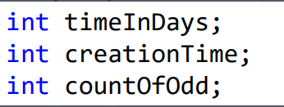

Не удлинять и не умничать

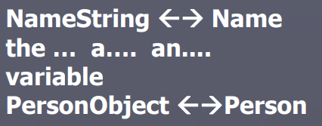

Между именами должны быть различия

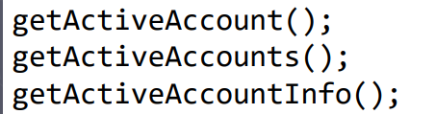

Удобопроизносимые

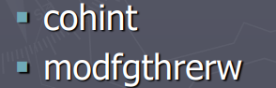

Имена методов - глаголы ►Имена классов – существительные

Избегать цифр



Не использовать общие понятия



Функции ►Компактность ►Удобна при чтении ►Блоки и отступы ►ФУНКЦИЯ ДОЛЖНА ВЫПОЛНЯТЬ ТОЛЬКО ОДНУ ОПЕРАЦИЮ – Определяется уровнем абстракции

Ошибка что ф-я должна выполнять только одну операцию

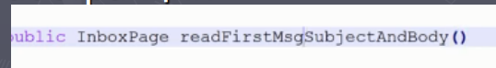



Чем меньше аргументов у функции, тем лучше (0, 1, 2, >3 – плохо, можно заменять объектами )



►Возвращать значения через аргументыплохо ►Аргументы –флаги плохо (сл. Функция выполняет более одной операции)

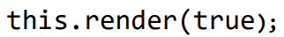

Отделение команд от запроса

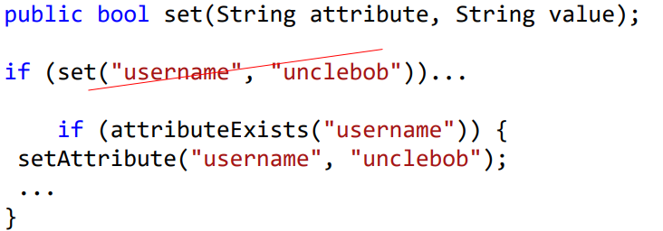

Побочные эффекты функций ♣ неожиданные изменения в переменных класса ♣ Вредные привязки и зависимости public bool set(String attribute, String value); if (set("username", "unclebob"))... if (attributeExists("username")) { setAttribute("username", "unclebob"); ... } ►Используйте исключения вместо возвращения кодов ошибок

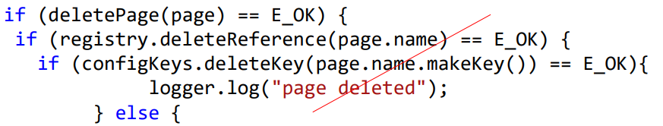

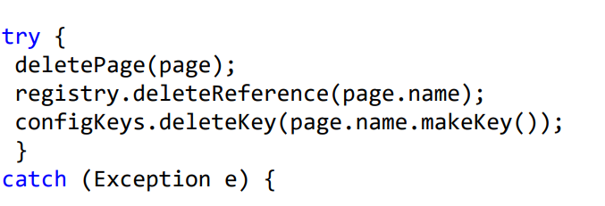

►Исключайте дублирование ♣ Увеличение кода ♣ Больше вероятность ошибки ♣ Сложность модификации ►Имя должно соответствовать действию и возвращаемому значению

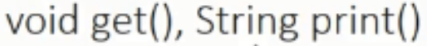

►Используйте конструкцию глагол-объект для именования методов



Форматирование ►1) понятное название файла ►2) предпочтительней небольшой размер файла ►3) вертикальное сжатие

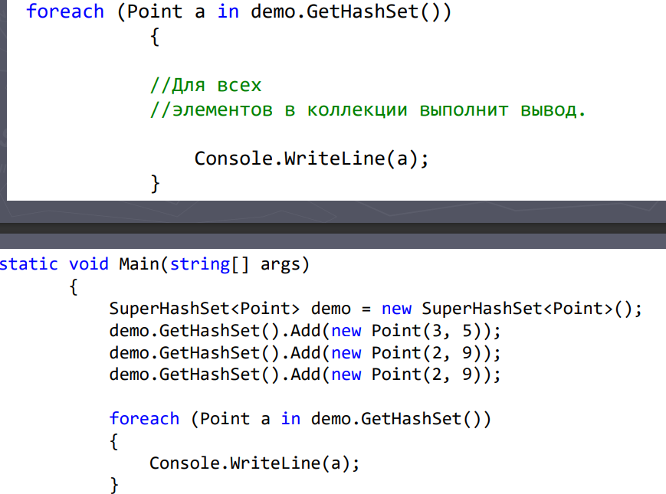

4) вертикальное разделение концепций

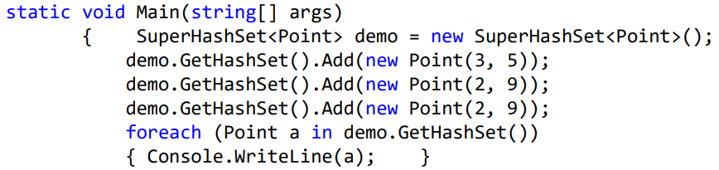

►5) тесно связанные друг с другом концепции , должны находиться поблизости друг от друга по вертикали ♣ Переменные следует объявлять как можно ближе к месту использования. +зависимые функции ♣ Переменные экземпляров должны объявляться в начале класса.

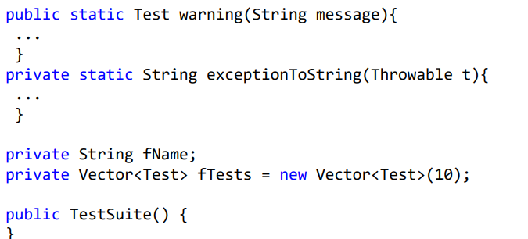

вызываемая функция должна располагаться ниже вызывающей функции (сверху-вниз).

►Горизонтальное форматирование ♣ Длина строки <120 (80) символов (экран)

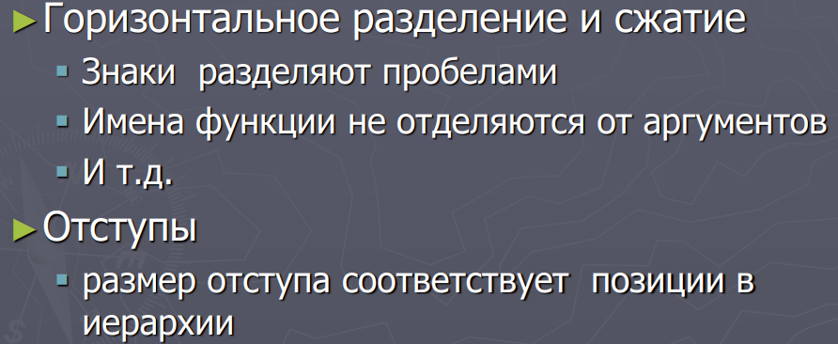

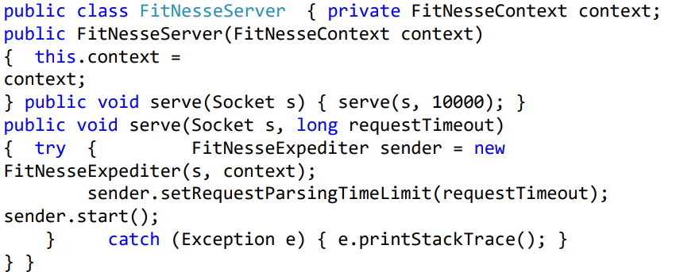

63. Чистый код. Требования к классам и объектам.

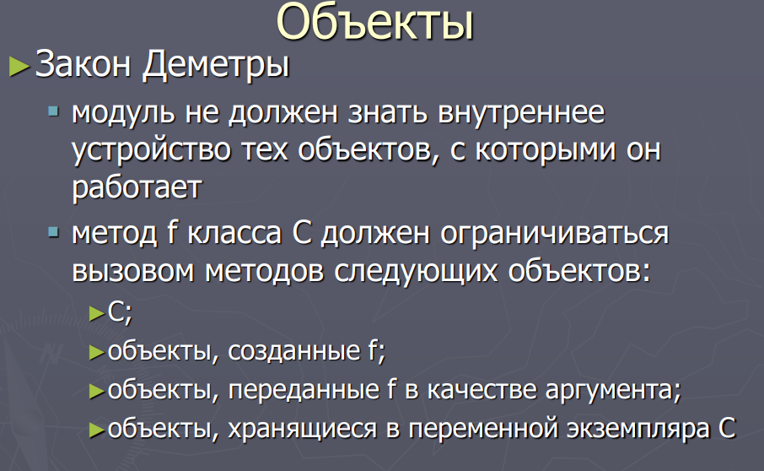



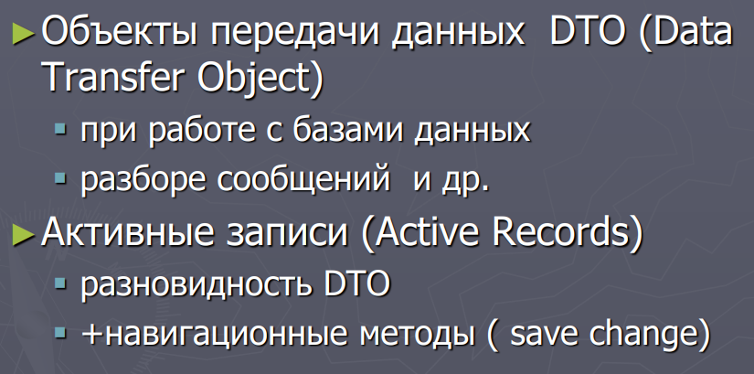

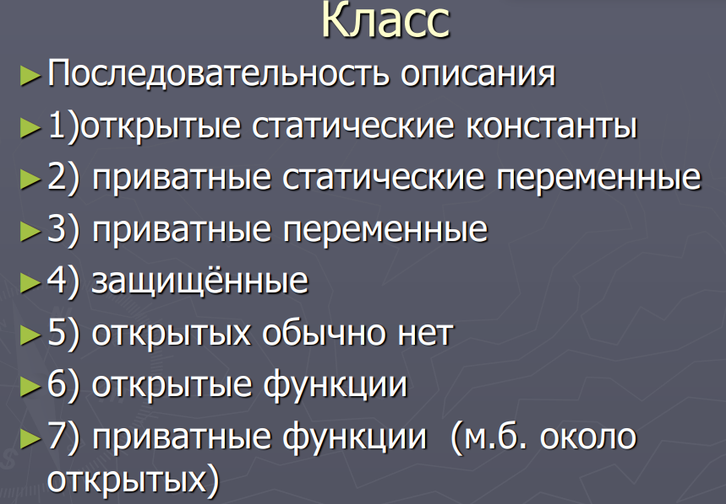

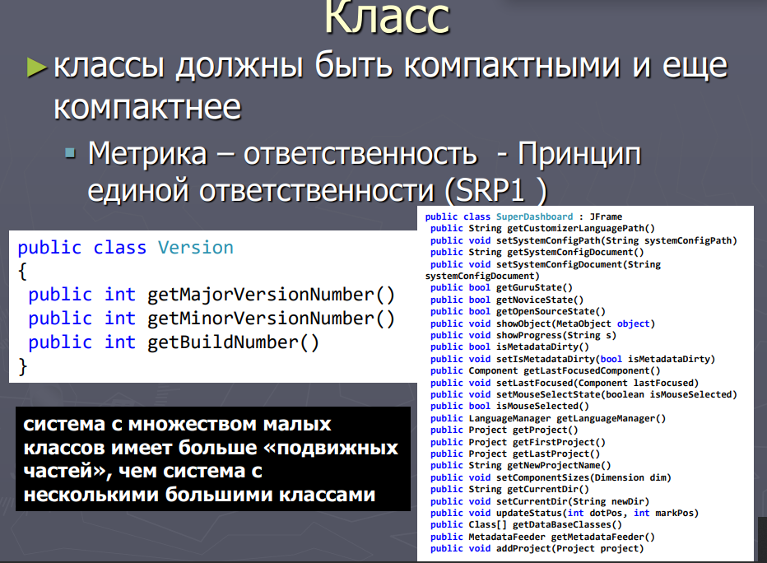

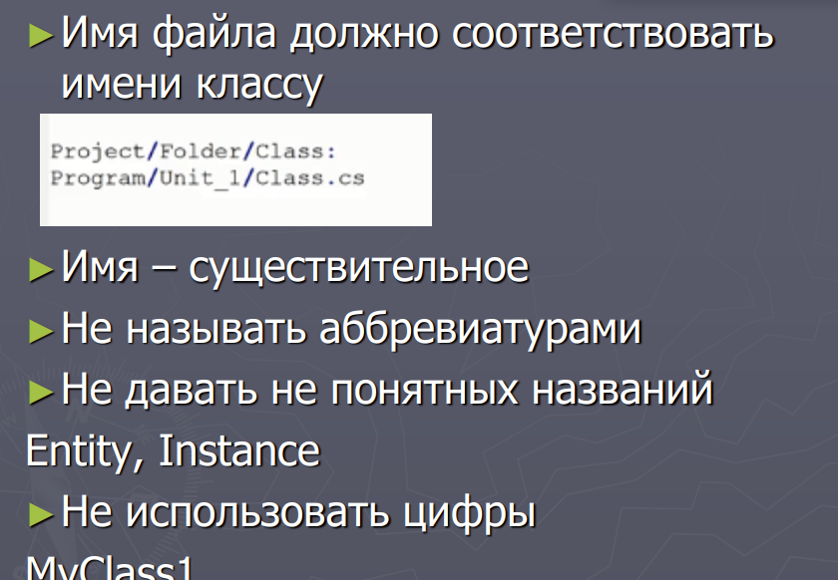

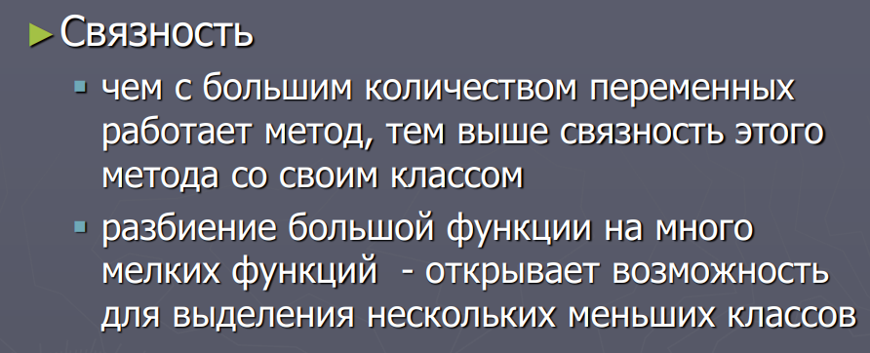

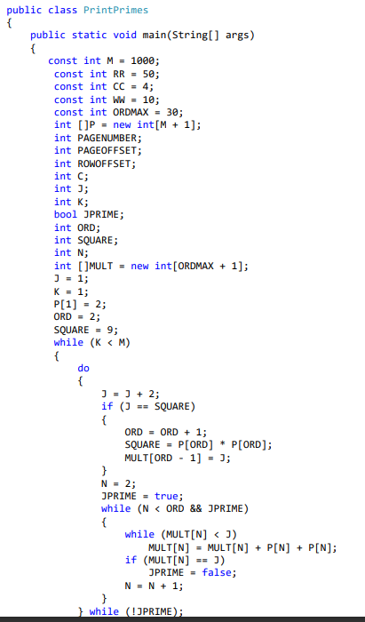

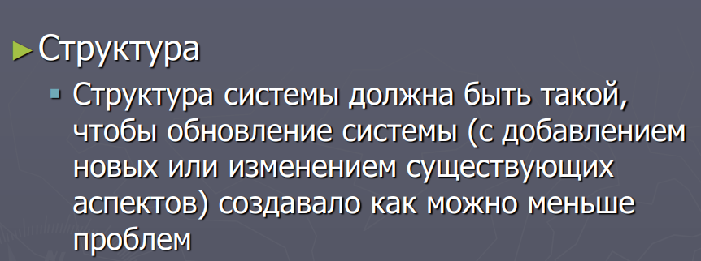

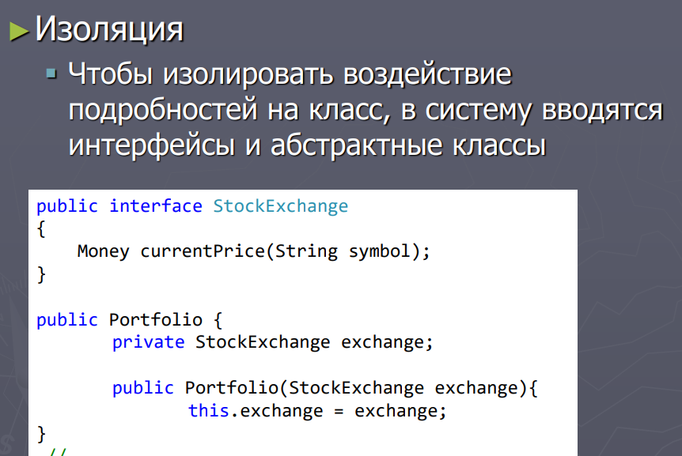

Я бы лучше пива бахнул, чем это ваше ооп